
Licenciatura em Engenharia Informática
Licenciatura em Informática e Gestão de Empresas

Conceção e Desenvolvimento de Sistemas de Informação
Relatório de Projeto ViniSys

Catarina Ferreira da Silva
Francisco Santana Guimarães
António Trigo
Nuno Geada
Zózimo Junior
Ano lectivo 2024-2025

Índice

1 Instruções a considerar 10
2 Gestão de projeto 11
2.1 Fase 1 – Conceção 11
2.1.1 Grupo autor: G32 11
2.1.2 Planeamento da fase 1 11
2.1.3 Maiores dificuldades encontradas 12
2.1.4 Sugestões de melhoria para a unidade curricular 13
2.2 Fase 2 - Desenvolvimento 14
2.2.1 Grupo autor do desenvolvimento (Fase 2): G31 14
2.2.2 Planeamento da fase 2 15
2.2.3 Maiores dificuldades encontradas 15
2.2.4 Sugestões de melhoria para a unidade curricular 15
2.3 Fase 3 - Testes 16
2.3.1 Grupo autor da execução de testes (Fase 3): G32 16
2.3.2 Planeamento da fase 3 16
2.3.3 Maiores dificuldades encontradas 17
2.3.4 Sugestões de melhoria para a unidade curricular 17
3 Fase 1 - Conceção da solução 18
3.1 Diagrama de classes 21
3.2 Modelo de dados e validações 22
3.3 Diagrama(s) de transição de estados dos principais conceitos 35
3.3.1 Diagrama de transição de estados do conceito <Estados de encomenda de cliente> 35
3.3.2 Diagrama de transição de estados do conceito <Estados da encomenda ao fornecedor> 36
3.3.3 Diagrama de transição de estados do conceito <Estados das promoções> 37
3.3.4 Diagrama de transição de estados do conceito <Estados das ocorrências> 37
3.4 Diagrama(s) de casos de uso 37
3.4.1 Diagrama de casos de uso FrontOffice 37
3.4.2 Diagrama de casos de uso BackOffice 39
3.5 Diagrama(s) de modelização do(s) processo(s) 41
3.5.1 Diagrama do processo <Gestão de Stock> 41
3.5.2 Diagrama do processo <Processamento dos Pedidos de Clientes> 42
3.5.3 Diagrama do processo <Gestão de Promoções e Campanhas de Marketing> 44
3.5.4 Diagrama do processo <Entrega dos Pedidos aos Clientes> 46
3.5.5 Diagrama do processo <Gestão de ocorrências> 48
3.6 Especificação de requisitos 50
3.6.1 Funcionalidades Online de FrontOffice 50
3.6.1.1 Funcionalidade Header 52
3.6.1.2 Funcionalidade Catálogo 54
3.6.1.3 Funcionalidade Especificações Vinho 56
3.6.1.4 Funcionalidade Reportar Ocorrências 57
3.6.1.5 Funcionalidade Histórico Ocorrências 59
3.6.1.6 Funcionalidade Feedback 62
3.6.1.7 Funcionalidade Login/Signup 64
3.6.1.8 Funcionalidade Carrinho 66
3.6.1.9 Funcionalidade Checkout 67
3.6.1.10 Funcionalidade Pagamento 69
3.6.1.11 Funcionalidade Consultar Encomenda 70
3.6.1.12 Funcionalidade Histórico Encomendas 73
3.6.2 Funcionalidades Online de BackOffice 75
3.6.2.1 Funcionalidade Fazer Encomenda 77
Funcionalidade Histórico Encomendas 79
Funcionalidade Registar solução 81
Funcionalidade Analisar Stock 82
Funcionalidade Encomendas pendentes 84
Funcionalidade Organizar expedição 85
Funcionalidade Reportar falta de mercadoria 87
Funcionalidade Criar promoção 89
Funcionalidade Histórico campanhas 91
Funcionalidade Consultar entrega 93
Funcionalidade Autorizar crédito 94
Funcionalidade Incidência 96
3.6.3 Funcionalidades Batch 98
3.7 Especificação de testes 104
3.7.1 Condições de execução dos testes 104
3.7.2 Especificação dos testes das funcionalidades FrontOffice 111
3.7.2.1 Funcionalidade Header 111
3.7.2.2 Funcionalidade Catálogo 112
3.7.2.3 Funcionalidade Especificações Vinho 113
3.7.2.4 Funcionalidade Reportar ocorrências 114
3.7.2.5 Funcionalidade Histórico de ocorrências 115
3.7.2.6 Funcionalidade Consultar encomenda 115
3.7.2.7 Funcionalidade Histórico Encomendas 117
3.7.2.8 Funcionalidade Checkout 118
3.7.2.9 Funcionalidade pagamento 120
3.7.2.10 Funcionalidade Login/Signup 121
3.7.2.11 Funcionalidade FeedBack 122
3.7.3 Especificação dos testes das funcionalidades BackOffice 123
3.7.3.1 Funcionalidade. Fazer encomenda 123
3.7.3.2 Funcionalidade <Histórico Encomendas> 125
3.7.3.3 Funcionalidade <Registar Solução> 126
3.7.3.4 Funcionalidade <Analisar Stock> 127
3.7.3.5 Funcionalidade <Encomendas Pendentes> 128
3.7.3.6 Funcionalidade <Organizar Expedição> 129
3.7.3.7 Funcionalidade <Reportar falta de mercadoria> 129
3.7.3.8 Funcionalidade <Criar promoção> 131
3.7.3.9 Funcionalidade <Histórico Campanhas> 132
3.7.3.10 Funcionalidade <Consultar Entrega> 133
3.7.3.11 Funcionalidade <Autorizar Crédito> 133
3.7.4 Especificação dos testes das funcionalidades Batch 135
4 Fase 2 - Apreciação crítica da conceção da solução 139
4.1 Apreciação dos diagrama de classes e modelo de dados/validações 139
4.2 Avaliação dos diagrama(s) de transição de estados por conceito 140
4.2.1 Apreciação de diagrama de transição de estados Estados de encomenda de cliente 140
4.2.2 Apreciação de diagrama de transição de estados Estados de encomenda ao Fornecedor 140
4.2.3 Apreciação de diagrama de transição de estados Estados das Promoções 140
4.2.4 Apreciação de diagrama de transição de estados Estados das Ocorrências 141
4.3 Apreciação dos diagrama(s) de casos de uso 141
4.3.1 Diagrama de casos de uso FrontOffice 141
4.3.2 Diagrama de casos de uso BackOffice 142
4.4 Apreciação dos Diagramas de processos 142
4.4.1 Apreciação do diagrama de Processo Gestão de Stock 142
4.4.2 Apreciação do diagrama de Processo Processamento dos Pedidos de Clientes 142
4.4.3 Apreciação do diagrama de Processo Gestão de Promoções e campanhas de marketing 143
4.4.4 Apreciação do diagrama de Processo Entrega dos pedidos aos clientes 143
4.4.5 Apreciação do diagrama de Processo Gestão de Ocorrências 143
4.5 Apreciação da especificação de requisitos 144
4.6 Apreciação da especificação de testes 145
4.7 Apreciação global da especificação face ao implementado 146
5 Fase 2 - Desenvolvimento da solução 147
5.1 Modelo de dados 147
5.1.1 Tabela Produto 147
5.1.2 Tabela Cliente 148
5.1.3 Tabela Carrinho 148
5.1.4 Tabela Armazem 148
5.1.5 Tabela StockProduto 149
5.1.6 Tabela CategoriaProduto 149
5.1.7 Tabela ProdutoOcorrencia 149
5.1.8 Tabela TipoPromocao 149
5.1.9 Tabela EncomendaCliente 149
5.1.10 Tabela ListaProdutosEncomendaCliente 150
5.1.11 Tabela EncomendaFornecedor 150
5.1.12 Tabela ListaProdutosEncomendaFornecedor 150
5.1.13 Tabela Fornecedor 151
5.1.14 Tabela Transportadora 151
5.1.15 Tabela TransportadoraDistrito 151
5.1.16 Tabela EstadoTransporte 151
5.1.17 Tabela Empregado 151
5.1.18 Tabela CategoriaFuncional 152
5.1.19 Tabela Ocorrencia 152
5.1.20 Tabela TipoOcorrencia 152
5.1.21 Tabela EstadoOcorrencia 152
5.1.22 Tabela Feedback 152
5.1.23 Tabela CategoriaProduto 153
5.1.24 Tabela Regiao 153
5.1.25 Tabela EstadoEncomenda 153
5.2 Funcionalidades FrontOffice em OutSystems 153
5.3 Funcionalidades BackOffice em OutSystems 155
5.4 Perfis de utilizadores 158
5.5 Serviço API REST 158
5.6 Funcionalidades Batch 158
6 Fase 3 - Apreciação crítica do desenvolvimento 159
6.1 Apreciação do modelo de dados implementado 159
6.2 Apreciação do software implementado 160
7 Fase 3 - Execução dos Testes 161
7.1 Testes das funcionalidades de FrontOffice 161
7.1.1 Funcionalidade Header 161
7.1.2 Funcionalidade Catálogo 163
7.1.3 Funcionalidade Especificações Vinho 164
7.1.4 Funcionalidade Reportar Ocorrências 166
7.1.5 Funcionalidade HIstórico de ocorrências 168
7.1.6 Funcionalidade Consultar Encomenda 169
7.1.7 Funcionalidade Histórico encomendas 170
7.1.8 Funcionalidade checkout 171
7.1.9 Funcionalidade pagamento 175
7.1.10 Funcionalidade Login/Signup 175
7.1.11 Funcionalidade Feedback 177
7.2 Testes das funcionalidades BackOffice 178
7.1.1.1 Funcionalidade. Fazer encomenda 178
7.1.1.2 Funcionalidade <Histórico Encomendas> 180
7.1.1.3 Funcionalidade <Registar Solução> 182
7.1.1.4 Funcionalidade <Analisar Stock> 184
7.1.1.5 Funcionalidade <Encomendas Pendentes> 185
7.1.1.6 Funcionalidade <Organizar Expedição> 186
7.1.1.7 Funcionalidade <Reportar falta de mercadoria> 187
7.1.1.8 Funcionalidade <Criar promoção> 188
7.1.1.9 Funcionalidade <Histórico Campanhas> 190
7.1.1.10 Funcionalidade <Consultar Entrega> 191
7.1.1.11 Funcionalidade <Autorizar Crédito> 191
7.2 Testes das funcionalidades Batch 193
8 Fase 3 – Auto-apreciação crítica dos Resultados dos Testes 196

Índice de figuras
Figura 1. Diagrama de classes.
Figura 2. Diagrama de transição de estados do conceito <Estados de encomenda de cliente>.
Figura 3. Diagrama de transição de estados do conceito <Estados de encomenda de fornecedor>.
Figura 4. Diagrama de transição de estados do conceito <Estados das promoções>.
Figura 5. Diagrama de transição de estados do conceito <Estados das ocorrências>.
Figura 6. Diagrama de casos de uso FrontOffice.
Figura 7. Diagrama de casos de uso BackOffice.
Figura 8. Diagrama do processo <Gestão de Stock>.
Figura 9. Diagrama do processo <Processamento dos Pedidos de Clientes>.
Figura 10. Diagrama do processo <Gestão de Promoções e Campanhas de Marketing>.
Figura 11. Diagrama do processo <Entrega dos Pedidos aos Clientes>.
Figura 12. Diagrama do processo <Gestão de Ocorrências>.
Figura 13. FrontOffice - Diagrama de navegação.
Figura 14. FrontOffice - Mockup da funcionalidade Header.
Figura 15. FrontOffice - Mockup da funcionalidade Catálogo.
Figura 16. FrontOffice - Mockup da funcionalidade Especificações Vinho.
Figura 17. FrontOffice - Mockup da funcionalidade Reportar Ocorrências.
Figura 18. FrontOffice - Mockup da funcionalidade Histórico Ocorrências-LoggedIN.
Figura 19. FrontOffice - Mockup da funcionalidade Histórico Ocorrências.
Figura 20. FrontOffice - Mockup da funcionalidade Feedback.
Figura 21. FrontOffice - Mockup da funcionalidade LogIn/SignUp.
Figura 22. FrontOffice - Mockup da funcionalidade header Login.
Figura 23. FrontOffice - Mockup da funcionalidade Carrinho.
Figura 24. FrontOffice - Mockup da funcionalidade Checkout.
Figura 25. FrontOffice - Mockup da funcionalidade Pagamento.
Figura 26. FrontOffice - Mockup da funcionalidade Consultar.
Figura 27. FrontOffice - Mockup da funcionalidade Histórico Encomendas.
Figura 28. FrontOffice - Mockup da funcionalidade Histórico Encomendas-Logged in.
Figura 29. BackOffice - Diagrama de navegação.
Figura 30. BackOffice - Mockup da funcionalidade Fazer Encomenda.
Figura 31. BackOffice - Mockup da funcionalidade Histórico Encomendas.
Figura 32. BackOffice - Mockup da funcionalidade Registar Solução.
Figura 33. BackOffice - Mockup da funcionalidade Analisar Stock.
Figura 34. BackOffice - Mockup da funcionalidade Encomendas Pendentes.
Figura 35. BackOffice - Mockup da funcionalidade Organizar Expedição.
Figura 36. BackOffice - Mockup da funcionalidade Reportar Falta de Mercadoria.
Figura 37. BackOffice - Mockup da funcionalidade Criar Promoção.
Figura 38. BackOffice - Mockup da funcionalidade Histórico Campanhas.
Figura 39. BackOffice - Mockup da funcionalidade Consultar Entrega.

Índice de tabelas

Tabela 1. Identificação dos membros do grupo autor da fase 1. 9
Tabela 2. Identificação das atividades realizadas na fase 1. 9
Tabela 3. Identificação das eventuais dificuldades encontradas na fase 1. 10
Tabela 4. Identificação dos membros do grupo autor da fase 2. 12
Tabela 5. Identificação das atividades realizadas na fase 2. 12
Tabela 6. Identificação das eventuais dificuldades encontradas na fase 2. 12
Tabela 7. Identificação dos membros do grupo autor da fase 3. 14
Tabela 8. Identificação das atividades realizadas na fase 3. 14
Tabela 9. Identificação das eventuais dificuldades encontradas na fase 3. 14
Tabela 11. Descrição dos campos da tabela <Empregado>. 20
Tabela 12. Descrição dos campos da tabela <Empregado>. 21
Tabela 13. Descrição dos campos da tabela <Fornecedor>. 21
Tabela 14. Descrição dos campos da tabela <EncomendaFornecedor>. 21
Tabela 15. Descrição dos campos da tabela <Fatura>. 22
Tabela 16. Descrição dos campos da tabela <FaturaFornecedor>. 22
Tabela 17. Descrição dos campos da tabela <FaturaVendas>. 22
Tabela 18. Descrição dos campos da tabela <EstadoFatura>. 22
Tabela 19. Descrição dos campos da tabela <Produto>. 23
Tabela 20. Descrição dos campos da tabela <Casta>. 23
Tabela 21. Descrição dos campos da tabela <Região>. 23
Tabela 22. Descrição dos campos da tabela <StockProduto>. 23
Tabela 23. Descrição dos campos da tabela <Promoção>. 24
Tabela 24. Descrição dos campos da tabela <TipoPromoção>. 24
Tabela 25. Descrição dos campos da tabela <EstadoPromoção>. 24
Tabela 26. Descrição dos campos da tabela <ProdutoPromoção>. 24
Tabela 27. Descrição dos campos da tabela <Nacionalidade>. 25
Tabela 28. Descrição dos campos da tabela <Cliente>. 25
Tabela 29. Descrição dos campos da tabela <EncomendaCliente>. 25
Tabela 30. Descrição dos campos da tabela <HorárioPretendido>. 26
Tabela 31. Descrição dos campos da tabela <EstadoEncomenda>. 26
Tabela 32. Descrição dos campos da tabela <Transporte>. 26
Tabela 33. Descrição dos campos da tabela <EstadoTransporte>. 27
Tabela 34. Descrição dos campos da tabela <Transportadora>. 27
Tabela 35. Descrição dos campos da tabela <Distrito>. 27
Tabela 36. Descrição dos campos da tabela <TransportadoraDistrito>. 28
Tabela 37. Descrição dos campos da tabela <Ocorrência>. 28
Tabela 39. Descrição dos campos da tabela <SoluçãoOcorrência>. 29
Tabela 40. Descrição dos campos da tabela <Feedback>. 29
Tabela 41. Descrição dos campos da tabela <EstadoTransporte>. 29
Tabela 42. Descrição dos campos da tabela <EstadoTransporte>. 29
Tabela 43. Descrição dos campos da tabela <ProdutoCasta>. 30
Tabela 44. Descrição dos campos da tabela <ListaProdutosFornecedor>. 30
Tabela 45. Descrição dos campos da tabela <ListaProdutosEncomendaCliente>. 30
Tabela 46. Descrição dos campos da tabela <Género>. 31
Tabela 47. Descrição dos campos da tabela <País>. 31
Tabela 48. Descrição dos campos da tabela <ListaProdutosEncomendaFornecedor>. 31
Tabela 49. Descrição dos campos da tabela <Email>. 32
Tabela 50. FrontOffice – Lista de funcionalidades. 49
Tabela 51. FrontOffice - Regras de negócio da funcionalidade Header. 51
Tabela 52. FrontOffice - Regras de negócio da funcionalidade Catálogo. 53
Tabela 53. FrontOffice - Regras de negócio da funcionalidade Especificações Vinho. 54
Tabela 54. FrontOffice - Regras de negócio da funcionalidade Reportar Ocorrência. 56
Tabela 55. FrontOffice - Regras de negócio da funcionalidade Histórico Ocorrências-LoggedIN. 58
Tabela 56. FrontOffice - Regras de negócio da funcionalidade Histórico Ocorrências. 59
Tabela 57. FrontOffice - Regras de negócio da funcionalidade Feedback. 61
Tabela 58. FrontOffice - Regras de negócio da funcionalidade Login. 63
Tabela 59. FrontOffice - Regras de negócio da funcionalidade Carrinho. 64
Tabela 60. FrontOffice - Regras de negócio da funcionalidade Checkout. 66
Tabela 61. FrontOffice - Regras de negócio da funcionalidade Pagamento. 67
Tabela 62. FrontOffice - Regras de negócio da funcionalidade Consultar. 69
Tabela 63. FrontOffice - Regras de negócio da funcionalidade Histórico Encomendas. 71
Tabela 64. BackOffice – Lista de funcionalidades. 74
Tabela 65. BackOffice - Regras de negócio da funcionalidade Fazer Encomenda 75
Tabela 66. BackOffice - Regras de negócio da funcionalidade Histórico Encomendas. 77
Tabela 67. BackOffice - Regras de negócio da funcionalidade Registar solução 79
Tabela 68. BackOffice - Regras de negócio da funcionalidade Analisar stock. 81
Tabela 69. BackOffice - Regras de negócio da funcionalidade Encomendas pendentes. 82
Tabela 70. BackOffice - Regras de negócio da funcionalidade Organizar expedição. 84
Tabela 71. BackOffice - Regras de negócio da funcionalidade falta mercadoria. 85
Tabela 72. BackOffice - Regras de negócio da funcionalidade Criar promoção 87
Tabela 73. BackOffice - Regras de negócio da funcionalidade Histórico campanhas 89
Tabela 74. BackOffice - Regras de negócio da funcionalidade Consultar entrega 91
Tabela 75. BackOffice - Regras de negócio da funcionalidade Autorizar crédito 92
Tabela 76. BackOffice - Regras de negócio da funcionalidade Autorizar crédito 94
Tabela 77. Regras de funcionamento das funcionalidades Batch. 96
Tabela 78. FrontOffice - Testes da funcionalidade Header 109
Tabela 79. FrontOffice - Testes da funcionalidade Catálogo. 110
Tabela 80. FrontOffice - Testes da funcionalidade Especificações Vinho. 111
Tabela 81. FrontOffice - Testes da funcionalidade Reportar Ocorrências. 112
Tabela 82. FrontOffice - Testes da funcionalidade Histórico de ocorrências. 113
Tabela 83. FrontOffice - Testes da funcionalidade Consultar encomenda. 114
Tabela 84. FrontOffice - Testes da funcionalidade Histórico Encomendas. 115
Tabela 85. FrontOffice - Testes da funcionalidade Checkout. 116
Tabela 86. FrontOffice - Testes da funcionalidade Pagamento. 118
Tabela 87. FrontOffice - Testes da funcionalidade login/signup. 119
Tabela 88. FrontOffice - Testes da funcionalidade Feedback. 120
Tabela 89. BackOffice - Teste da funcionalidade Fazer encomenda 121
Tabela 90. BackOffice - Teste da funcionalidade Histórico Encomendas 123
Tabela 91. BackOffice - Teste da funcionalidade Registar Solução. 124
Tabela 92. BackOffice - Teste da funcionalidade Analisar Stock. 125
Tabela 93. BackOffice - Teste da funcionalidade Encomendas pendentes 126
Tabela 94. BackOffice - Teste da funcionalidade Organizar expedição 127
Tabela 95. BackOffice - Teste da funcionalidade Reportar falta de mercadoria 127
Tabela 96. BackOffice - Teste da funcionalidade Criar promoção 129
Tabela 97. BackOffice - Teste da funcionalidade Histórico campanhas. 130
Tabela 98. BackOffice - Teste da funcionalidade Consultar Entrega 131
Tabela 99. BackOffice - Teste da funcionalidade Autorizar crédito 131
Tabela 100. BackOffice - Teste da funcionalidade Incidência. 132
Tabela 101. Batch – Teste de funcionalidades Batch. 133

Instruções a considerar
Estas instruções são de cumprimento obrigatório. Os estudantes dos grupos cujos relatórios não cumpram as indicações serão penalizados na nota final:

- O texto que está neste template não pode ser apagado, a não ser quando tal estiver indicado. Se algo não for relevante para o grupo, devem escrever isso mesmo ou deixar em branco; contudo, todos os textos indicados <desta forma> são instruções que devem ser retiradas da versão final entregue pois são instruções do que devem e como devem realizar o trabalho. Por exemplo, onde aparece <nome> é para ser substituído pelo nome do conceito, tabela, funcionalidade, etc., em questão;
- Podem (e em várias situações será necessário) ser adicionadas novas páginas ao relatório, mas não podem ser removidas páginas. Se uma secção não for relevante, fica em branco - indicando que não é necessária para o vosso projecto - e não pode ser removida;
- Todas as secções têm de iniciar-se no topo de página (colocar uma quebra de página antes);
- A paginação tem de ser sequencial e não ter falhas;
- Os índices têm de ser actualizado antes da entrega do relatório;
- No capítulo de gestão do projecto da unidade curricular (capítulo 2), tem de constar toda a informação solicitada, nomeadamente todas as fotografias de todos os elementos dos dois grupos; a tabela de cada grupo deve caber numa única página, pelo que as fotos dos estudantes devem ser dimensionadas de forma a cumprir este requisito;
- A formatação das cores das “zonas” (umas sombreadas, outras não sombreadas) não pode ser alterada;
- Em todas as tabelas indicadas neste template de relatório devem acrescentar as linhas necessárias. Não podem, no entanto, alterar as colunas.
- Na fase 1, o grupo analista que primeiro edita o documento deverá preencher os capítulos 2.1 e 3 deste template do relatório de projeto.
- Na fase 2, o grupo implementador que irá desenvolver a solução deverá preencher os capítulos 2.2, 4 e 5 deste template do relatório de projeto.
- Na fase 3, o grupo analista que executa os testes deverá preencher os capítulos 2.3, 6, 7 e 8 deste template do relatório de projeto.

Gestão de projeto

Fase 1 – Conceção

Grupo autor: G32

Tabela 1. Identificação dos membros do grupo autor da fase 1.
Nº Estudante | Nome | Foto | Tempo total
122123 | Rodrigo Miguel da Silva Delaunay |  | 39,5 horas
123298 | Tiago Miguel Almeida Nunes |  | 43 horas
110337 | Pedro Miguel Pereira Clemente |  | 39,5 horas
113239 | Pedro Dias Veloso |  | 51 horas
111651 | Lurdes de Jesus Teixeira Horta |  | 49 horas
66174 | Rúben Manuel Henriques Rocha |  | 39,5 horas

Planeamento da fase 1

Tabela 2. Identificação das atividades realizadas na fase 1.
Atividade | Estudantes intervenientes | Entregável associado | Data Início | Data Fim
Modelização BPMN - Diagramas de processos | Rúben Rocha, Lurdes Horta e Pedro Clemente | BPMN Vendas - (i) Entrega dos Pedidos aos Clientes (ii) Gestão de Ocorrências | 07/03/2025 | 17/03/2025
Modelização BPMN - Diagramas de processos | Rodrigo Delaunay, Tiago Nunes e Pedro Veloso | BPMN Compras - (i) Gestão de promoções e campanhas de marketing; (ii) Gestão de Stock; (iii) Processamento dos Pedidos de Clientes | 07/03/2025 | 17/03/2025
Modelização BPMN – Diagramas de Casos de Uso | Todos | (i) BPMN Front Office (ii) BPMN Back Office | 17/03/2025 | 23/03/2025
Modelização BPMN – Diagramas de Estados | Todos | (i) Diagrama de estados encomenda Cliente (ii) Diagrama de estados encomenda Fornecedor (iii) Diagrama de estados gestão de promoções (iv) Diagrama estados ocorrência | 17/03/2025 | 23/03/2025
Modelização UML – Diagrama de Classes | Tiago Nunes e Pedro Celemente | Diagrama de Classes | 23/03/2025 | 30/03/2025
Elaboração de Mockups Figma | Pedro Veloso e Lurdes Horta | Desenho Mockups | 25/03/2025 | 05/03/2025
Elaboração de Relatório Fase I Projeto | Todos | Relatório Fase I Projeto | 28/03/2025 | 05/04/2025
Elaboração Powerpoint Apresentação Fase I Projeto | Todos | Powerpoint Apresentação Fase I Projeto | 28/03/2025 | 05/04/2025

Maiores dificuldades encontradas

Tabela 3. Identificação das eventuais dificuldades encontradas na fase 1.
Dimensão de análise | Classificação | Motivo
Complexidade do caso de estudo | Baixa
Coordenação entre estudantes da equipa | Baixa
Preparação do relatório da especificação | Alta | Considerando os diversos elementos pertinentes à modelação da solução, foi uma tarefa complexa
Modelação de BPM em Signavio | Média | Sofreu bastantes alterações ao longo do tempo
Modelação de UML em Signavio (mencionar os diagramas específicos) | Média
Template de Especificação de Requisitos de funcionalidades | Alta | Relatório bastante extenso, não só no sentido da explicitação dos requisitos como dos testes e dados a inserir na BD
Template de Especificação de Casos de Testes | Alta

Sugestões de melhoria para a unidade curricular

Fase 2 - Desenvolvimento

Grupo autor do desenvolvimento (Fase 2): G31

Tabela 4. Identificação dos membros do grupo autor da fase 2.
Nº Estudante | Nome | Foto | Tempo total dedicado
123293 | Inês Portugal |  | 68,5h
123283 | Gonçalo Moita |  | 61,3h
123302 | Beatriz Nascimento |  | 32,7h
112546 | Laís Gray |  | 19,0h
112237 | Luís Pinto |  | 42,5h
122088 | Erick Ozaki |  | 25,30h

Planeamento da fase 2
Tabela 5. Identificação das atividades realizadas na fase 2.
Atividade | Estudantes intervenientes | Entregável associado | Data Início | Data Fim
Base de dados | Inês Portugal e Gonçalo Moita | Relatório e Outsystem export | 28/04/2025 | 31/05/2025
Mockups e funcionalidades FO | Inês Portugal, Gonçalo Moita,  Laís Gray | Relatório e Outsystem export | 28/04/2025 | 31/05/2025
Mockups e funcionalidades FO | Beatriz Nascimento,  Ericlk Ozaki, Luís Pinto | Relatório e Outsystem export | 28/04/2025 | 31/05/2025
Escrita de relatório | Beatriz Nascimento, Inês Portugal, Gonçalo Moita, Ericlk Ozaki , Laís Gray, Luís Pinto | Relatório | 25/05/2025 | 31/05/2025

Maiores dificuldades encontradas
Tabela 6. Identificação das eventuais dificuldades encontradas na fase 2.
Dimensão da análise | Classificação da dificuldade (Baixa, Média ou Alta) | Motivo
Criação da Base de dados em OutSystems | Baixa
Desenvolvimento da interface gráfica de utilizador (GUI) em OutSystems | Média | Gestão de contentores e diferentes objetos
Validação de campos em OutSystems | Alta | Não intuitivo
Implementação de perfis de utilizadores | Alta | Desconexo do projeto
Implementação de programas batch | Alta | Não intuitivo
Integração do serviço API REST | Alta | Não intuitivo
Complexidade da implementação | Alta | Não intuitivo
Coordenação entre elementos da equipa | Alta | Muitos trabalhos em simultâneo
Preparação do relatório da implementação | Baixa

Sugestões de melhoria para a unidade curricular
Melhorar a preparação dos alunos para poder trabalhar com OutSystems com aulas práticas. Melhor acompanhamento semanal em Outsystems. Usar uma plataforma que os alunos consigam trabalhar em simultâneo. Ter as notas do teste e primeira parte do projeto atempadamente.

Fase 3 - Testes

Grupo autor da execução de testes (Fase 3): G32
<A tabela deve caber numa única página, pelo que as fotos dos/as estudantes devem ser dimensionadas de forma a cumprir este requisito. O tempo total deve ser indicado em minutos enquanto alocação que o/a estudante dedicou a esta fase. Adicionar as linhas necessárias, mas não alterar as colunas.>

Tabela 7. Identificação dos membros do grupo autor da fase 3.
Nº Estudante | Nome | Foto | Tempo total dedicado
122123 | Rodrigo Miguel da Silva Delaunay |  | 4 horas
123298 | Tiago Miguel Almeida Nunes |  | 4 horas
110337 | Pedro Miguel Pereira Clemente |  | 4 horas
113239 | Pedro Dias Veloso |  | 4 horas
111651 | Lurdes de Jesus Teixeira Horta |  | 4 horas
66174 | Rúben Manuel Henriques Rocha |  | 4 horas

Planeamento da fase 3

Tabela 8. Identificação das atividades realizadas na fase 3.
Atividade | Estudantes intervenientes | Entregável associado | Data Início | Data Fim
Testes FrontOffice | Rúben e Pedro Veloso | Preenchimento respetivo subcapítulo Relatório | 31/05/2025 | 07/06/2025
Testes BackOffice | Pedro Clemente e Tiago Nunes | Preenchimento respetivo subcapítulo Relatório | 31/05/2025 | 07/06/2025
Testes Batch | Lurdes Horta | Preenchimento respetivo subcapítulo Relatório | 31/05/2025 | 07/06/2025
Apreciação Modelo de Dados, Software e Global | Rodrigo Delaunay | Preenchimento respetivo subcapítulo Relatório | 31/05/2025 | 07/06/2025

Maiores dificuldades encontradas

Tabela 9. Identificação das eventuais dificuldades encontradas na fase 3.
Dimensão análise | Classificação da dificuldade | Motivo
Ambiente para testes | Baixa
Teste das funcionalidades Online | Baixa
Teste das funcionalidades Batch | Baixa
Complexidade da execução dos testes | Baixa
Coordenação entre elementos da equipa | Baixa
Preparação do relatório de testes | Baixa

Sugestões de melhoria para a unidade curricular
Não temos quaisquer sugestões de melhoria a apontar nesta terceira e última fase do projeto de CDSI.

Fase 1 - Conceção da solução

O presente relatório tem como principal objetivo abordar a solução concebida com base no sistema de informação proposto pelo Caderno de Encargos apresentado pelos docentes da UC de Conceção e Desenvolvimento de Sistemas de Informação.
Os primeiros três capítulos do documento referido permitiram, numa primeira fase, identificar o objeto do projeto que se pretende elaborar, conhecer a empresa Vinisys – nomeadamente a sua missão e valores, o seu processo de negócio e as suas áreas funcionais e, por fim, entender a arquitetura de sistemas de informação que se pretende conceber.
Por outro lado, o quarto e o sétimo capítulo do Caderno de Encargos serviram como base fundamental para a conceção dos modelos e testes que se irão apresentar em seguida, sendo os mesmos integrantes da solução concebida para o sistema de informação que se pretende criar.
A solução proposta no seguinte relatório assenta nos seguintes pontos que serão abordados sequencialmente de seguida:
- Diagrama de classes - O diagrama de classes representa um sistema integrado de gestão de pedidos, stocks, ocorrências e logística, com entidades principais como Produto, Cliente, Fornecedor e Transportadora, ligadas entre si para refletir o ciclo completo desde a encomenda até à entrega e, ainda, a gestão e resolução de ocorrências. As opções de modelação adotadas asseguram a integridade e rastreabilidade do sistema, com uso adequado de cardinalidades, chaves estrangeiras, estados e registos de log, garantindo uma estrutura normalizada, clara e escalável;
- Diagramas de transição de estados - Os diagramas de transição de estados permitem acompanhar a evolução dos principais processos do sistema, (nomeadamente encomendas de cliente e fornecedor, promoções e ocorrências) desde a sua criação até à conclusão, garantindo rastreabilidade e gestão eficiente. Cada diagrama reflete os possíveis estados e transições de um processo, permitindo controlar prazos, identificar problemas e tomar decisões adequadas em cada fase.
- Diagramas de casos de uso - Os diagramas de casos de uso ilustram as interações dos utilizadores com o sistema, dividindo-se entre dois diagramas concebidos - (i) FrontOffice, focado nas ações do cliente como registo, encomendas e gestão de ocorrências, e (ii) BackOffice, que abrange as operações internas de gestão de stocks, campanhas, logística, finanças e pós-venda. Esta separação permite identificar claramente os diferentes perfis de utilizador e garantir que cada funcionalidade esteja alinhada com as responsabilidades e fluxos de trabalho da organização.
- Diagramas de processos – Os diagramas de processos pretendem descrever, modelar e entender como determinado processo ocorre dentro de uma organização. Para a presente solução, elaboraram-se os seguintes diagramas de processos:
  - Gestão de Stock – Processo que assegura que os níveis de stock se mantêm adequados para atender à procura. Descreve o processo de compra de stocks e respetivos atores da empresa Vinisys.
  - Processamento dos Pedidos de Clientes – Processo que descreve a forma como se processam os pedidos de clientes, desde a seleção de vinhos pretendidos até à expedição do mesmo via encomenda para o Cliente.
  - Gestão de Promoções e Campanhas de Marketing - Gestão das promoções e campanhas de marketing efetuada por parte do Gestor de Marketing, garantindo a criação de campanhas promocionais para vinhos válidas e aplicáveis aos níveis de stock dos respetivos produtos.
  - Entrega dos Pedidos aos Clientes – Gerir o processo logístico de entrega de encomendas, assegurando comunicação com cliente e transportadora, prevendo a resposta a imprevistos que eventualmente surjam.
  - Gestão de Ocorrências - Tratar e resolver problemas associados a pedidos de clientes, entregas ou produtos recebidos, garantindo a satisfação do cliente e a rastreabilidade das ações corretivas.
- Especificação de Requisitos – Descreve as funcionalidades online do FrontOffice e BackOffice, elaborando sobre as respetivas passagens entre ecrãs, materializando os processos descritos nos diagramas de processos.
  - FrontOffice – Descreve a navegação entre ecrãs da solução website concebida para o sistema Vinisys, assegurando uma experiência “user-friendly”, dinâmica e visualmente apelativa para o cliente. Cada página contempla funcionalidades específicas, como visualização de catálogo, promoções, gestão de ocorrências e encomendas, com interações simples e diretas que refletem a imagem da empresa Vinisys.
  - BackOffice – O BackOffice oferece funcionalidades específicas para diferentes cargos da empresa Vinisys, permitindo o acesso rápido e eficiente aos dados necessários para o desempenho de cada função, como gestão de stock, marketing, logística, entre outros. Cada colaborador é redirecionado para suas funcionalidades designadas após o login, com navegação intuitiva e regras de negócio que garantem um processo ágil e organizado, desde a criação de encomendas até o acompanhamento de históricos e análise de stock.
  - Batch – As funcionalidades Batch são processos automáticos que executam tarefas repetitivas no sistema, como verificar promoções, gerir níveis de stock de segurança e calcular preços de encomendas. Elas envolvem o uso de tabelas de dados e parâmetros de entrada/saída para realizar ações como verificar conflitos em promoções, garantir que haja stock suficiente para promoções, calcular preços promocionais, associar/desassociar promoções a produtos e atualizar informações no website da empresa Vinisys. Estas funcionalidades são desenhadas por forma a otimizar o fluxo de trabalho e garantir a integridade dos dados no sistema.

- Especificação de Testes – A especificação dos testes de funcionalidades para as funcionalidades BackOffice, FrontOffice e Batch envolve a criação de cenários que asseguram a correta operação de cada função, com foco na validação de entradas e saídas, interação com a Base de Dados, e comportamentos esperados para diversas ações.
  - BackOffice - Para o BackOffice, os testes incluem a visualização, pesquisa, filtragem e modificação de produtos, encomendas e histórico, garantindo que os produtos sejam corretamente exibidos, as encomendas sejam geridas adequadamente e as funcionalidades de registos e análises operem conforme esperado.
  - FrontOffice - Por outro lado, para o FrontOffice, o principal objetivo é assegurar que a experiência do Cliente seja fluida, com funcionalidades como a gestão da encomenda, produtos, e finalização de compras, além da interação com o sistema de pagamento.
  - Batch - Já os testes de Batch garantem o correto processamento de dados em lote, como a validação de encomendas, registos de devoluções, gestão de promoções e cálculo de preços promocionais, assegurando que qualquer falha ou erro seja lidado de forma adequada. Cada funcionalidade é testada com múltiplas condições para assegurar a robustez e integridade do sistema.

Diagrama de classes
<Nesta secção devem incluir uma imagem total do diagrama UML de classes para se entender a relação entre as classes. De seguida devem colocar um parágrafo que explique por palavras vossas o que está representado. Devem igualmente juntar um parágrafo adicional que explique opções de modelação, como por exemplo a escolha das classes, da cardinalidade, chaves estrangeiras, etc.>.
Figura 1. Diagrama de classes.
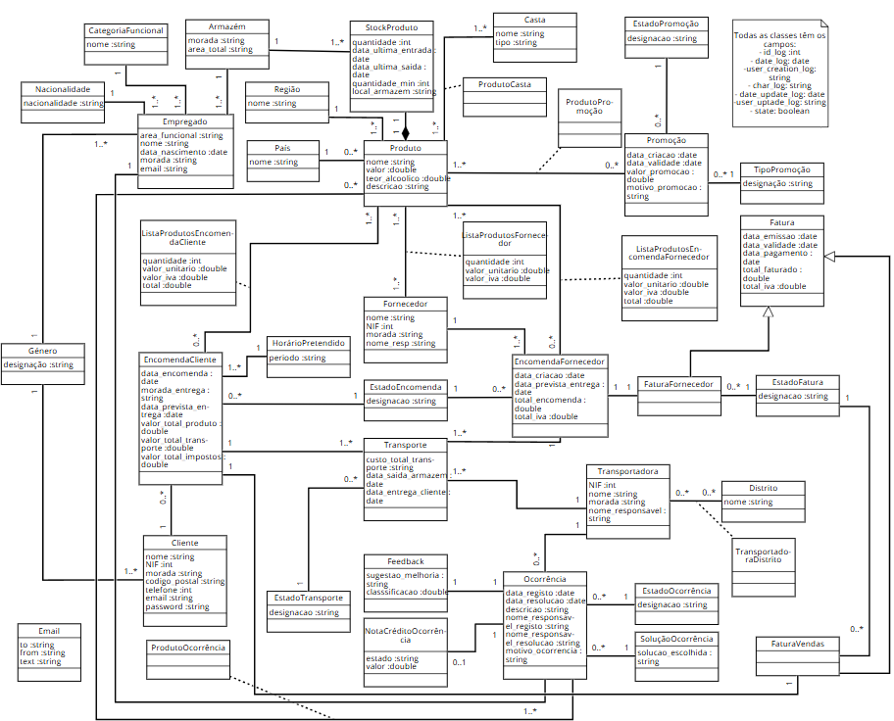

O diagrama UML apresentado representa um sistema de Gestão de Pedidos de Clientes, Stocks, Ocorrências, Promoções, e Logística.
As principais entidades são o Produto, Fornecedor, Cliente e Ocorrência, entre outras, interligadas de forma a refletir um fluxo realista desde a gestão de stocks e fornecimento de produtos, passando pelo processamento de encomendas, até à entrega ao cliente e eventual registo de ocorrências. A classe Produto, elemento central do sistema, está associada ao Fornecedor, responsável pela disponibilização dos produtos, e ao Cliente, que realiza encomendas (EncomendaCliente) e, consequentemente, origina processos de transporte realizados por transportadoras (Transportadora) com custos e estados específicos e pode gerar ocorrências, cujo registo histórico vai desde a sua criação até à resolução.
A modelação adotada seguiu princípios de normalização e clareza na representação dos relacionamentos. Algumas opções de modelação:
A utilização de classes pequenas e especializadas, como Região, País, Casta, Género, Nacionalidade... garante que informações comuns a várias entidades são mantidas de forma única e consistente em todo o sistema. Essa abordagem evita a duplicação de dados e facilita a manutenção. Além disso, ao tratar estes conceitos como classes separadas, podemos utilizá-los como listas de opções em interfaces e processos de validação, assegurando que os utilizadores escolham apenas valores previamente definidos e corretos.
Uso de cardinalidade: Por exemplo, um Fornecedor pode fornecer múltiplos Produtos (1..*), enquanto uma EncomendaCliente pode conter vários produtos através da ListaProdutosEncomenda. De forma a simplificar
Chaves estrangeiras: Foram utilizadas ligações entre classes para garantir a integridade referencial, como a associação de EncomendaCliente a um Cliente e a um EstadoEncomenda.
Estados e Eventos: Classes como EstadoEncomenda, EstadoFatura e EstadoOcorrência permitem um melhor rastreamento da evolução das transações no sistema.
Classes como Feedback, HorárioPretendido e alguns atributos foram intrudozidos para melhorar a experiência do cliente. A introdução de classes como SoluçãoOcorrência, NotaCréditoOcorrência e Feedback permitem agilizar o processo de registo de problemas e acompanhar sua resolução, aumentando a rastreabilidade do sistema. Tendo também uma classe Feedback para melhorarmos o serviço prestado.
Registo de log: Todas as tabelas têm os campos de registo de log (id_log :int, date_log: date, user_creation_log: string, char_log: string, date_update_log: date, user_uptade_log: string, state: boolean)
Essa modelação garante um sistema bem estruturado, escalável e pronto para adaptação a necessidades futuras.

Modelo de dados e validações

Tabela 11. Descrição dos campos da tabela <Empregado>.

Nome do Campo | Chave | Descrição | Validações
id_empregado | PK | Identificador único | -
id_armazem | FK | Referência ao armazém | -
id_categoria_funcional | FK | Referência à categoria funcional | -
id_nacionalidade | FK | Referência à nacionalidade | -
id_genero | FK | Referência ao género | -
area_funcional | - | Área funcional | -
nome | - | Nome completo | Primeiro e último nome
data_nascimento | - | Data de nascimento | Formato: YYYY-MM-DD
morada | - | Morada | Morada válida
email | - | Email | ...@...
id_log | - | Identificador de log | -
date_log | - | Data de criação inicial do registo | Formato: YYYY-MM-DD
user_creation_log | - | Utilizador que criou o registo | -
user_update_log | - | Utilizador que alterou o registo | -
date_update_log | - | Data de alteração de registo | Formato: YYYY-MM-DD
state | - | Estado do registo (ativo ou inativo) | Valor padrão: Ativo

Tabela 12. Descrição dos campos da tabela <Armazem>.

Nome do Campo | Chave | Descrição | Validações
id_armazem | PK | Identificador único | -
morada | - | Localização | Morada válida
area_total | - | Área total | ≥0
campos log | … | … | …

Tabela 13. Descrição dos campos da tabela <Fornecedor>.

Nome do Campo | Chave | Descrição | Validações
id_fornecedor | PK | Identificador único | -
nome | - | Nome do fornecedor | Primeiro e último nome
NIF |  | Número fiscal | 9 dígitos
morada |  | Morada | Morada válida
nome_resp | - | Nome de responsável | Primeiro e último nome
campos log | … | … | …

Tabela 14. Descrição dos campos da tabela <EncomendaFornecedor>.

Nome do Campo | Chave | Descrição | Validações
id_encomendafornecedor | PK | Identificador único | -
id_fornecedor | FK | Referência ao fornecedor | -
id_estadoencomenda | FK | Referência ao estado da encomenda | -
Id_faturafornecedor | FK | Referência à fatura do fornecedor | -
data_criacao | - | Data de criação | Formato: YYYY-MM-DD
data_prevista_entrega | - | Data prevista de entrega | Formato: YYYY-MM-DD
total_encomenda | - | Valor total da encomenda | ≥0
total_iva | - | Total de IVA | ≥0
campos log | … | … | …

Tabela 15. Descrição dos campos da tabela <Fatura>.

Nome do Campo | Chave | Descrição | Validações
id_fatura | PK | Identificador único | -
data_emissao | - | Data de emissão | Formato: YYYY-MM-DD
data_validade | - | Data de validade | Formato: YYYY-MM-DD
data_pagamento | - | Data de pagamento | Formato: YYYY-MM-DD
total_faturado | - | Total faturado | ≥0
total_iva | - | Total iva | >0
campos log | … | … | …

Tabela 16. Descrição dos campos da tabela <FaturaFornecedor>.

Nome do Campo | Chave | Descrição | Validações
id_faturafornecedor | PK | Identificador único | -
id_encomendafornecedor | FK | Referência à encomenda ao fornecedor | -
id_estadofatura | FK | Referência ao estado da fatura | -
campos log | … | … | …

Tabela 17. Descrição dos campos da tabela <FaturaVendas>.

Nome do Campo | Chave | Descrição | Validações
id_faturavendas | PK | Identificador único | -
id_encomendacliente | FK | Referência à encomenda do cliente | -
id_estadofatura | FK | Referência ao estado da fatura | -
campos log | … | … | …

Tabela 18. Descrição dos campos da tabela <EstadoFatura>.

Nome do Campo | Chave | Descrição | Validações
id_estadofatura | PK | Identificador único | -
designacao | - | Estado em que se encontra | Respeitar as transições de estado
campos log | … | … | …

Tabela 19. Descrição dos campos da tabela <Produto>.

Nome do Campo | Chave | Descrição | Validações
id_produto | PK | Identificador único | -
id_regiao | FK | Referência à região | -
id_pais | FK | Referência ao País | -
nome | - | Nome do produto/vinho | Nome válido
valor | - | Preço | ≥0
teor_alcoolico | - | Teor alcoólico | Entre 0% e 100%
descricao | - | Descrição do produto | Mínimo 10 caracteres
campos log | … | … | …

Tabela 20. Descrição dos campos da tabela <Casta>.

Nome do Campo | Chave | Descrição | Validações
id_casta | PK | Identificador único | -
nome | - | Nome da Casta | Nome existente
tipo | - | Tipo de casta | Tipo existente
campos log | … | … | …

Tabela 21. Descrição dos campos da tabela <Região>.

Nome do Campo | Chave | Descrição | Validações
id_regiao | PK | Identificador único | -
nome | - | Nome da região | Nome válido
campos log | … | … | …

Tabela 22. Descrição dos campos da tabela <StockProduto>.

Nome do Campo | Chave | Descrição | Validações
id_stockproduto | PK | Identificador único | -
id _produto | FK | Referência ao produto | -
id_armazem | FK | Referência ao armazém | -
data_ultima_entrada | - | Data da última entrada do produto no armazém | Formato : YYYY-MM-DD
data_ultima_saida | - | Data da última saída do produto  no armazém | Formato : YYYY-MM-DD
quantidade | - | Stock atual | ≥0
quantidade_min | - | Stock mínimo | ≥0
local_armazem | - | Local onde produto está no armazém | -
campos log | … | … | …

Tabela 23. Descrição dos campos da tabela <Promoção>.

Nome do Campo | Chave | Descrição | Validações
id_promocao | PK | Identificador único | -
id_tipopromocao | FK | Referência ao tipo de promoção | -
id_estadopromocao | FK | Referência ao estado da promoção | -
data_criacao | - | Data de criação | Formato: YYYY-MM-DD
data_validade | - | Data de validade | Formato: YYYY-MM-DD
valor_promocao | - | Valor promocional | ≥0
motivo_promocao | - | Motivo para a criação da Promoção | Mínimo 10 caracteres
campos log | … | … | …

Tabela 24. Descrição dos campos da tabela <TipoPromoção>.

Nome do Campo | Chave | Descrição | Validações
id_tipopromocao | PK | Identificador único | -
designacao | - | Tipo (Percentual ou Valor Fixo) | válido
campos log | … | … | …

Tabela 25. Descrição dos campos da tabela <EstadoPromoção>.
Nome do Campo | Chave | Descrição | Validações
id_estadopromocao | PK | Identificador único | -
designacao | - | Estado | Respeitar as transições de estado
campos log | … | … | …

Tabela 26. Descrição dos campos da tabela <ProdutoPromoção>.

Nome do Campo | Chave | Descrição | Validações
id_listapromocao | PK | Identificador único | -
id_promocao | FK1 | Referência à Promoção | -
id_produto | FK2 | Referência ao Produto | -
campos log | … | … | …

Tabela 27. Descrição dos campos da tabela <Nacionalidade>.

Nome do Campo | Chave | Descrição | Validações
id_nacionalidade | PK | Identificador único | -
nacionalidade | - | Nacionalidade | País existente
campos log… | … | … | …

Tabela 28. Descrição dos campos da tabela <Cliente>.

Nome do Campo | Chave | Descrição | Validações
id_cliente | PK | Identificador único | -
id_genero | FK | Referência ao género | -
nome | - | Nome do Cliente | Nome válido
NIF | - | Número fiscal | 9 dígitos
morada | - | Morada | Morada existente
email | - | Email | ...@...
password | - | Palavra-passe | Min 8 caracteres
telefone | - | Telefone | Formato : +.. …
codigo_postal | - | Código postal | Formato: XXXX-XXX
campos log… | … | … | …

Tabela 29. Descrição dos campos da tabela <EncomendaCliente>.

Nome do Campo | Chave | Descrição | Validações
id_encomendacliente | PK | Identificador único | -
id_cliente | FK | Referência ao cliente | -
id_estadoencomenda | FK | Referência ao estado | -
id_horariopretendido | FK | Referência ao horário pretendido | -
id_faturavendas | FK | Referência à fatura | -
data_encomenda | - | Data da encomenda | Formato: YYYY-MM-DD
morada_entrega | - | Morada de entrega | Morada existente
data_prevista_entrega | - | Data prevista de entrega | Formato: YYYY-MM-DD
valor_total_produto | - | Soma dos produtos | ≥0
valor_total_transporte | - | Custo do transporte | ≥0
valor_total_impostos | - | Total de impostos | ≥0
campos log… | … | … | …

Tabela 30. Descrição dos campos da tabela <HorárioPretendido>.

Nome do Campo | Chave | Descrição | Validações
id_horariopretendido | PK | Identificador único | -
periodo | - | Escolha de período de entrega | Manhã tarde ou noite
campos log… | … | … | …

Tabela 31. Descrição dos campos da tabela <EstadoEncomenda>.

Nome do Campo | Chave | Descrição | Validações
id_estadoencomenda | PK | Identificador único | -
designacao | - | Estado | Respeitar as transições de estado
campos log… | … | … | …

Tabela 32. Descrição dos campos da tabela <Transporte>.

Nome do Campo | Chave | Descrição | Validações
id_transporte | PK | Identificador único | -
id_transportadora | FK | Referência à transportadora | -
id_encomendacliente | FK | Referência à encomenda do cliente | -
id_encomendafornecedor | FK | Referência à encomenda do fornecedor | -
id_estadotransporte | FK | Referência ao estado do transporte | -
custo_total_transporte | - | Custo total do transporte | Formato monetário (ex: "25.99€")
data_saida_armazem | - | Data de saída do armazém | Formato: YYYY-MM-DD
data_entrega_cliente | - | Data de entrega ao cliente | Formato: YYYY-MM-DD
Campos log … | … | … | …

Tabela 33. Descrição dos campos da tabela <EstadoTransporte>.

Nome do Campo | Chave | Descrição | Validações
id_estadotransporte | PK | Identificador único | -
designacao | - | Estado | Respeitar as transições de estado
Campos log … | … | … | …

Tabela 34. Descrição dos campos da tabela <Transportadora>.

Nome do Campo | Chave | Descrição | Validações
id_transportadora | PK | Identificador único | -
NIF | - | Número de identificação fiscal | 9 dígitos
nome | - | Nome da transportadora | Transportadora existente
morada | - | Morada da sede | Morada existente
nome_responsavel | - | Nome do responsável | Primeiro e ultimo nome
Campos log… | … | … | …

Tabela 35. Descrição dos campos da tabela <Distrito>.

Nome do Campo | Chave | Descrição | Validações
id_distrito | PK | Identificador único | -
nome | - | Nome do distrito | Distrito existente em Portugal
Campos log… | … | … | …

Tabela 36. Descrição dos campos da tabela <TransportadoraDistrito>.

Nome do Campo | Chave | Descrição | Validações
id_transportadoradistrito | PK | Identificador único | -
id_transportadora | FK1 | Referência à transportadora | -
id_distrito | FK2 | Referência ao distrito | -
Campos log… | … | … | …

Tabela 37. Descrição dos campos da tabela <Ocorrência>.

Nome do Campo | Chave | Descrição | Validações
id_ocorrencia | PK | Identificador único | -
id_transportadora | FK | Referência à transportadora associada | -
id_estadoocorrencia | FK | Referência ao estado | -
id_solucaoocorrencia | FK | Referência à solução encontrada para a Ocorrência | -
id_feedback | FK | Referência ao feedback dado | -
id_empregado | FK | Referência ao empregado | -
data_registo | - | Data de registo | Formato: YYYY-MM-DD
data_resolucao | - | Data de resolução | Formato: YYYY-MM-DD
descricao | - | Descrição do problema | Texto > 20 caracteres
nome_responsavel_registo | - | Responsável pelo registo | Primeiro e último nome
nome_responsavel_resolucao | - | Responsável pela resolução | Primeiro e último nome
motivo_ocorrencia | - | Motivo da ocorrência | Texto > 10 caracteres
campos log… | … | … | …

Tabela 8. Descrição dos campos da tabela <ProdutoOcorrência>.

Nome do Campo | Chave | Descrição | Validações
id_listaprodutoocorrencia | PK | Identificador único | -
id_ocorrencia | FK1 | Referência à ocorrência | -
id_produto | FK2 | Referência ao produto | -
Campos log… | … | … | …

Tabela 39. Descrição dos campos da tabela <SoluçãoOcorrência>.

Nome do Campo | Chave | Descrição | Validações
id_solucaoocorrencia | PK | Identificador único | -
solucao_escolhida | - | Solução escolhida | Solução válida
Campos log… | … | … | …

Tabela 40. Descrição dos campos da tabela <Feedback>.

Nome do Campo | Chave | Descrição | Validações
id_feedback | PK | Identificador único | -
id_occorencia | FK | Referência à Ocorrência | -
classificacao | - | Avaliação dada | Entre 1 e 5
Campos log… | … | … | …

Tabela 41. Descrição dos campos da tabela <EstadoTransporte>.

Nome do Campo | Chave | Descrição | Validações
id_estadoocorrencia | PK | Identificador único | -
designacao | - | Estado | Respeitar as transições de estado
Campos log… | … | …

Tabela 42. Descrição dos campos da tabela <EstadoTransporte>.

Nome do Campo | Chave | Descrição | Validações
id_notacreditoocorrencia | PK | Identificador único | -
Id_ocorrencia | FK | Referência à ocorrência associada | -
estado | - | Resultado da aprovação pelo Financeiro | Aprovado ou não
valor | - | Valor da nota de crédito | ≥0
Campos log… | … | … | …

Tabela 43. Descrição dos campos da tabela <ProdutoCasta>.

Nome do Campo | Chave | Descrição | Validações
id_produtocasta | PK | Identificador único | -
id_produto | FK1 | Referência ao produto | -
id_casta | FK2 | Referência à casta | -
Campos log … | … | … | …

Tabela 44. Descrição dos campos da tabela <ListaProdutosFornecedor>.

Nome do Campo | Chave | Descrição | Validações
id_listaprodutosfornecedor | PK | Identificador único | -
id_fornecedor | FK1 | Referência ao fornecedor | -
id_produto | FK2 | Referência ao produto | -
quantidade | - | Quantidade selecionada | ≥0
valor_unitario | - | Valor de um produto | ≥0
valor_iva | - | Valor iva | ≥0
Campos log… | … | … | …

Tabela 45. Descrição dos campos da tabela <ListaProdutosEncomendaCliente>.

Nome do Campo | Chave | Descrição | Validações
id_listaprodutosencomendacliente | PK | Identificador único | -
id_encomendacliente | FK1 | Referência à encomenda do Cliente | -
id_produto | FK2 | Referência ao produto | -
quantidade | - | Quantidade disponível | ≥0
valor_unitario | - | Valor de um produto | ≥0
valor_iva | - | Valor iva | ≥0
Total | - | Total da encomenda | ≥0
Campos log… | … | … | …

Tabela 46. Descrição dos campos da tabela <Género>.

Nome do Campo | Chave | Descrição | Validações
id_genero | PK | Identificador único | -
designacao | - | Género | Género válido
Campos log… | … | … | …

Tabela 47. Descrição dos campos da tabela <País>.

Nome do Campo | Chave | Descrição | Validações
id_pais | PK | Identificador único | -
nome | - | Nome do país | País existente
Campos log… | … | … | …

Tabela 48. Descrição dos campos da tabela <ListaProdutosEncomendaFornecedor>.

Nome do Campo | Chave | Descrição | Validações
id_listaprodutosencomendafornecedor | PK | Identificador único | -
id_encomendafornecedor | FK1 | Referência à encomenda ao fornecedor | -
id_produto | FK2 | Referência ao produto | -
quantidade | - | Quantidade selecionada | ≥0
valor_unitario | - | Valor de um produto | ≥0
valor_iva | - | Valor iva | ≥0
Total | - | Total da encomenda | ≥0
Campos log… | … | … | …

Tabela 49. Descrição dos campos da tabela <Email>.

Nome do Campo | Chave | Descrição | Validações
id_email | PK | Identificador único | -
to | - | Destinatário | ...@...
from | - | Remetente | ...@...
text | - | Conteúdo do email | Mínimo 10 caracteres
Campos log… | … | … | …

Diagrama(s) de transição de estados dos principais conceitos

Conforme descrito anteriormente no presente relatório, existem quatro diagramas de transição de estados, sendo eles:
- Estado da encomenda do cliente – este diagrama serve para rastrear o estado da encomenda, desde a sua criação em sistema até à entrega final ao cliente, em casos normais.
- Estado da encomenda ao fornecedor – o objetivo é rastrear o estado da encomenda desde o envio do pedido ao fornecedor até à receção em armazém.
- Estado da promoção - a finalidade é acompanhar a promoção desde a sua criação até ao momento em que é inativada.
- Estado da ocorrência - permite monitorizar as ocorrências garantindo que são resolvidas.

Diagrama de transição de estados do conceito <Estados de encomenda de cliente>
Após o pagamento que ocorre por parte do cliente, a encomenda é criada em sistema. É depois registada pelo departamento de vendas e enviada para processamento por parte do armazém. Após picking da encomenda, a encomenda está em preparação para que o gestor logístico possa avaliar a sua expedição. Até este ponto, tanto o cliente como o gestor logístico podem cancelar a encomenda. Se não for cancelada, é expedida. A transportadora é responsável pela entrega ao cliente e consequente finalização do processo.

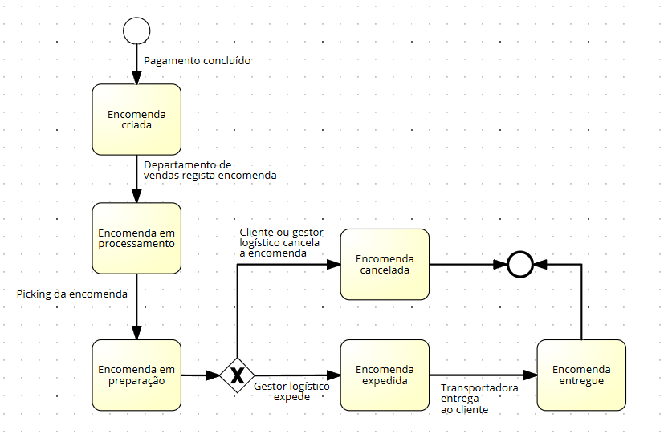
Figura 2. Diagrama de transição de estados do conceito <Estados de encomenda de cliente>.

Diagrama de transição de estados do conceito <Estados da encomenda ao fornecedor>

Ao abrir uma ficha de encomenda, passa para encomenda criada. Após preencher os dados (produtos e quantidades a encomendar), a encomenda fica pendente. Em seguida, envia-se a encomenda ao fornecedor, efetivando o processo. Após a receção em armazém, se a encomenda tiver algum problema passa a estar inválida e será necessário resolver o problema, pelo que a mesma fica em análise. Após se encontrar uma solução ou caso a encomenda seja rececionada com sucesso, finalizamos o processo.

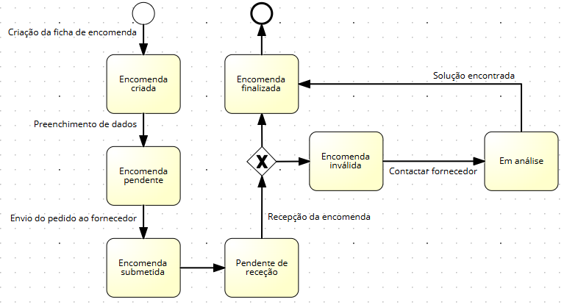
Figura 3. Diagrama de transição de estados do conceito <Estados de encomenda de cliente>.

Diagrama de transição de estados do conceito <Estados das promoções>

Ao criar a promoção, a mesma fica no estado promoção criada até que se decida ativá-la. Depois de ativa, a promoção passa a inativa, sendo possível posteriormente reativá-la.
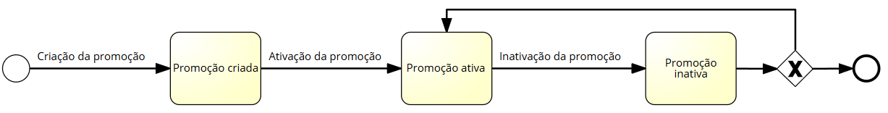

Figura 4. Diagrama de transição de estados do conceito <Estados de encomenda de cliente>.

Diagrama de transição de estados do conceito <Estados das ocorrências>
Caso exista algum problema com a encomenda que recebeu, o cliente regista uma ocorrência no portal, gerando o estado ocorrência criada. Posteriormente, o gestor pós-venda abre a ocorrência, ativando o processo de análise e decisão da solução mais adequada. Quando toma uma decisão, a ocorrência é considerada solucionada e o processo finaliza.
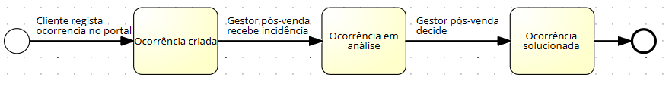

Diagrama(s) de casos de uso

Diagrama de casos de uso FrontOffice

No Front-Office optou-se por ter apenas o cliente, uma vez que a comunicação com os fornecedores e as transportadoras será feita através de APIs e e-mail.
Ao cliente é permitido fazer login, criar e modificar a sua conta, consultar o catálogo de vinhos existente, fazer checkout ou verificar o seu histórico de encomendas realizadas. A seleção dos vinhos e quantidades a adquirir deverá ser feita no ecrã de consulta de catálogo ou no de detalhe do produto selecionado.
Caso queira realizar uma encomenda, o cliente deverá fazer checkout e será convidado a inserir os seus dados e pagar, efetivando a encomenda. Após isso, terá de inserir o comprovativo de transferência.
Existe a opção de verificar o histórico de encomendas efetuadas, que permite o cancelamento (desde que a encomenda não tenha sido expedida), registar uma ocorrência ou verificar o estado de uma ocorrência previamente criada e dar feedback sobre a solução adotada pela Vinisys.
Optou-se por incluir o registo do cliente pois entendeu-se que o processo de encomendas “anónimas” não era ideal. Ainda assim, o cliente sem registo tem acesso a todas as funcionalidades.
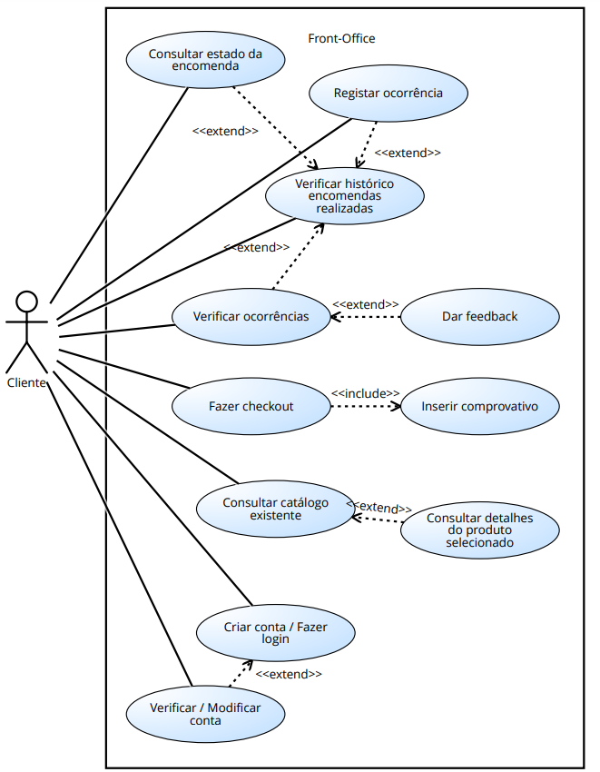
Figura 5. Diagrama de casos de uso FrontOffice.

Diagrama de casos de uso BackOffice

O sistema de BackOffice visa dar suporte às operações internas relacionadas a gestão de stock, encomendas, campanhas promocionais, entregas, créditos e incidências pós-venda, permitindo a atuação coordenada de diferentes perfis de utilizadores. Os intervenientes são: gestor de compras, gestor logístico, gestor comercial, gestor pós-venda, gestor de marketing e o financeiro.
O Gestor de Compras pode analisar os níveis de stock, o que pode levar à necessidade de registar uma encomenda a um fornecedor. O gestor também pode verificar o histórico de encomendas ao fornecedor. Além disso, se for detetada alguma irregularidade numa encomenda, há a possibilidade de registar uma solução, também como extensão do registo da encomenda.
O Gestor Logístico é responsável por organizar encomendas pendentes de expedição, o que inclui obrigatoriamente o caso de consultar expedição. Este caso de uso também pode ser acionado de forma direta por este gestor.
Tanto o Gestor Comercial, como o Gestor Logístico e o Gestor Pós-venda têm acesso à funcionalidade de consultar o estado da encomenda, o que permite acompanhar a situação.
O Gestor Pós-venda, além de consultar entregas, pode também registar uma incidência, caso haja algum problema no pós-venda.
O Financeiro tem como responsabilidade autorizar crédito, uma função que se relaciona com a análise de viabilidade financeira das operações.
Por fim, o Gestor de Marketing pode criar ou configurar campanhas de promoção, além de verificar o histórico de campanhas e terminar campanhas ativas, mantendo assim o controlo das ações promocionais.

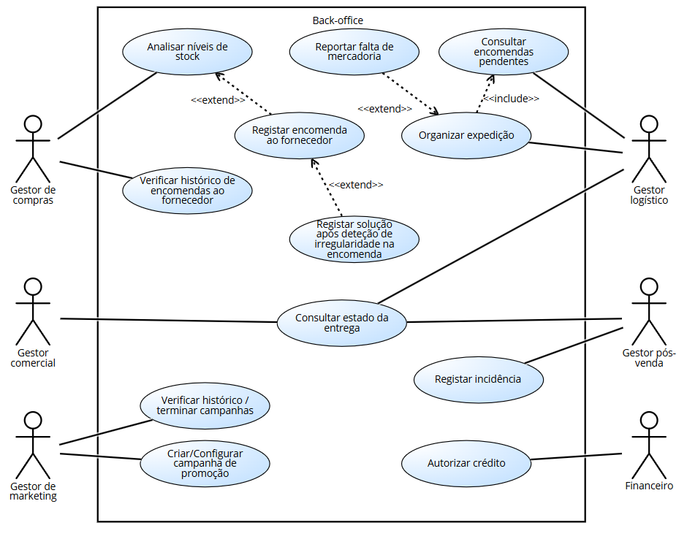
Figura 6. Diagrama de casos de uso BackOffice.

Diagrama(s) de modelização do(s) processo(s)

Diagrama do processo <Gestão de Stock>
Conforme se apresenta posteriormente na Figura 5, o processo de “Gestão de Stock” inicia com a análise do nível de stock por parte do Gestor de Compras em sistema (tarefa Utilizador) sendo que o mesmo constata o nível de existências de determinado stock. Caso o nível de stock em questão seja suficiente para garantir a contínua disponibilidade do mesmo para venda, dá-se término ao processo em análise. Caso contrário, o Gestor de Compras regista uma encomenda do stock em questão, indicando o fornecedor, quantidade e vinho pretendido.
Posteriormente, é enviado um pedido de compra ao fornecedor indicado, havendo uma transição para a pool “Fornecedor”, onde se desconhece o processo que o mesmo realiza por forma a verificar a sua disponibilidade para fornecer o artigo em questão. O Fornecedor acaba por responder ao pedido de encomenda referido, indicando se tem ou não stock por forma a satisfazer a necessidade identificada. Caso o Fornecedor tenha stock, cabe agora ao gestor de compras avaliar a data de entrega de encomenda indicada pelo Fornecedor, criando assim outra atividade tipo User à semelhança do registo de encomenda e análise dos níveis de stock. Na eventualidade do Fornecedor não ter stock, o mesmo é contactado pelo gestor de compras a solicitar data prevista de entrega do stock em questão. Caso o Fornecedor responda em menos de dois dias, volta-se a avaliar a data de entrega de encomenda, tarefa efetuada por parte do Gestor de Compras. Por outro lado, se não responder em menos de dois dias, envia-se um novo pedido de compra a outro fornecedor, repetindo novamente o processo de contacto com Fornecedores por forma a obter-se determinado stock. Naturalmente, o Gestor de Compras poderá rejeitar a data de entrega proposta por qualquer Fornecedor, sendo que, nessa situação, voltará novamente a enviar novo Pedido de Compra ao mesmo ou a outro Fornecedor.
Após a data de entrega de encomenda ser aprovada e a encomenda em apreço ser recebida, o Responsável de Armazém efetua uma tarefa manual de inspeção da encomenda. Desta forma, no diagrama de processos há uma transição para a Pool do Responsável de Armazém. Na eventualidade da encomenda estar em conformidade com o esperado e a mesma ser aceite por parte do Responsável de Armazem, posteriormente o Gestor de Compra é notificado via sistema (daí ser uma tarefa tipo Script) que a encomenda foi rececionada e dá-se o término do processo em análise. Por outro lado, se o Responsável de Armazém detetar alguma irregularidade com a encomenda, é notificado o Gestor de Compra de tal facto, sendo que o mesmo posteriormente contacta o Fornecedor diretamente por forma a procurar solucionar o problema identificado. Caso a solução passe por reposição de stock, volta-se à tarefa manual de inspeção de encomenda efetuada pelo Responsável de Armazém. Caso outras medidas sejam tomadas como solução, nomeadamente a emissão de uma Nota de Crédito por parte do Fornecedor, tais medidas são registadas em sistema diretamente pelo Gestor de Compra, representando uma tarefa do tipo Utilizador, sendo que posteriormente dá-se término ao processo de obtenção de stock.

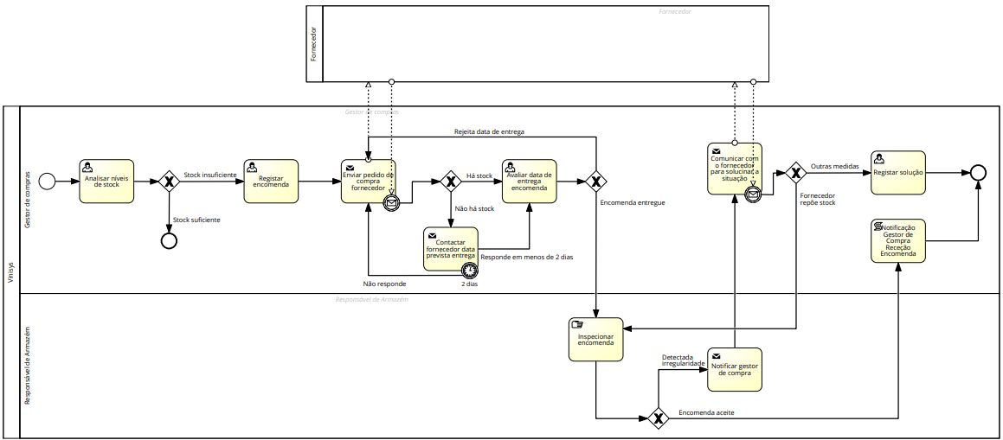Figura 7. Diagrama do processo <Gestão de Stock>.

Diagrama do processo <Processamento dos Pedidos de Clientes>
Conforme se constata na Figura 6 apresentada em seguida, o processo “Processamento dos Pedidos de Clientes” inicia com a seleção de vinhos desejados por parte do Cliente. Como é uma tarefa efetuada pelo mesmo, tal tarefa apresenta-se na pool Cliente e é do tipo Utilizador. O processo posteriormente segue para a pool do setor de Vendas da Vinisys, onde é verificada a disponibilidade de stock em sistema via tarefa Script. Caso não haja stock do vinho identificado por parte do Cliente, o mesmo é notificado via mensagem emitida pelo sistema, criando possibilidade do mesmo ou ajustar a encomenda, levando o processo a regressar novamente à tarefa de seleção de vinhos desejados ou cancelar diretamente a encomenda, terminando o processo como um todo. Na eventualidade de existir stock do vinho desejado por parte do Cliente, o sistema calcula, através de um script próprio, o preço final da encomenda. O mesmo é apresentado ao Cliente, sendo solicitado ao mesmo para inserir os seus dados pessoais no sistema (sendo, portanto, uma tarefa Utilizador) e a posteriormente verificar diretamente os dados da encomenda em questão. Aquando de tal validação por parte do Cliente, o mesmo poderá cancelar diretamente a encomenda e terminar o processo caso identifique algum detalhe incorreto ou, caso verifique que está tudo correto, poderá dar seguimento por forma a finalizar a encomenda.
Após se receberem os dados por parte do Cliente e o mesmo indicar que os detalhes estão corretos e para se finalizar a encomenda, volta-se novamente à pool Vendas da Vinisys e efetua-se uma última verificação de stock e dados inseridos por parte do Cliente, sendo esta, naturalmente, uma tarefa do tipo Script. Caso o sistema verifique que não há stock, dá-se término ao processo. Caso se verifique que existem dados inválidos, os mesmos são apresentados novamente ao Cliente, regressando novamente à pool Cliente por forma a dar-lhe novamente oportunidade para inserir os seus dados. Caso se constate que todos os dados estão corretos e há stock, o sistema gera um número de encomenda, regista o pedido no sistema (sendo ambas as tarefas do tipo Script) e posteriormente notifica o Cliente que a encomenda se encontra confirmada, dando possibilidade ao mesmo de visualizar a encomenda (via tal número) e proceder à tarefa manual de efetuar o pagamento da encomenda em apreço. Por fim, o sistema aguarda que tal pagamento se processe. Na eventualidade do mesmo ser inválido, dá-se término ao processo. Por outro lado, se confirmar o ato de pagamento, o sistema desconta os produtos vendidos na base de dados controlo de stocks e, por fim, é efetuada uma tarefa manual de organização da encomenda no armazém (daí a sua pool específica), partindo para o subprocesso de entrega dos pedidos dos clientes e, posteriormente, dando término ao processo como um todo.
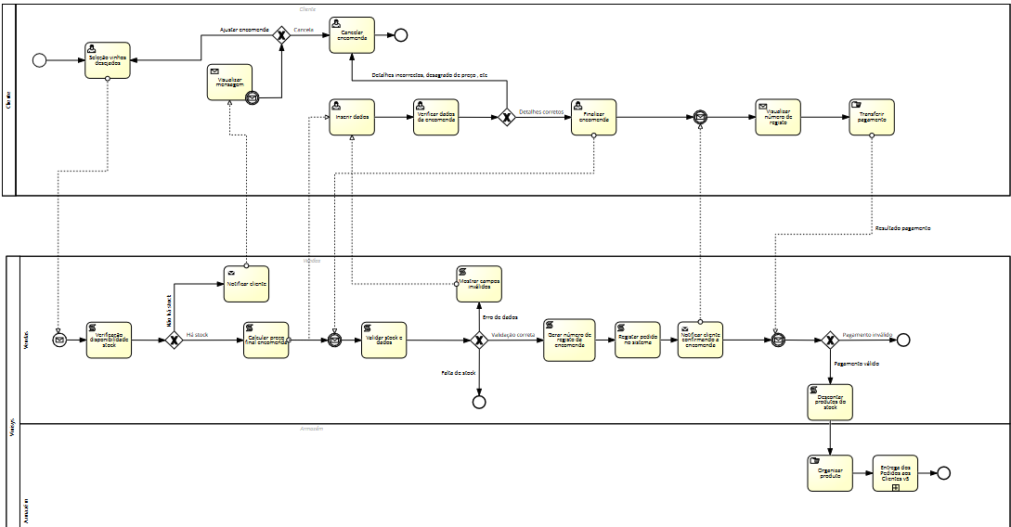Figura 8. Diagrama do processo <Processamento dos Pedidos de Clientes>.

Diagrama do processo <Gestão de Promoções e Campanhas de Marketing>
Conforme se constata na Figura 7 apresentada em seguida, o processo “Gestão de Promoções e Campanhas de Marketing” inicia com a seleção de vinhos para a campanha que se pretende criar, sendo a tarefa em questão efetuada pelo Gestor de Marketing diretamente no sistema (tarefa User). Posteriormente, o Gestor de marketing deverá configurar o tipo de promoção pretendida e a respetiva data de início e fim da promoção. Somente posteriormente se efetuam três tarefas tipo Script por parte do sistema para (i) verificar se existem conflitos ou não com outras promoções, para evitar promoções sobrepostas em produtos idênticos; (ii) verificar se as datas inseridas pelo Gestor de Marketing estão corretas; (iii) Verificar se existe stock dos produtos selecionados para a promoção em questão ser aplicável. Após a três verificações do sistema referidas na frase anterior poderá verificar-se um dos seguintes quatro casos: caso exista conflito com outras promoções, dá-se término ao atual processo. Caso se identifique algum erro com as datas indicadas, deverá voltar-se à tarefa de definir novamente a data de início e fim da promoção. Caso se verifique que não há stock, dá-se seguimento através do subprocesso Gestão de Stock, por forma a auferir a possibilidade de aquisição do stock em apreço por forma a satisfazer o previsto na promoção que se pretende criar. Por fim e como último caso, na eventualidade de validarem-se as três verificações referidas anteriormente, passa-se para o cálculo do preço promocional dos produtos afetados pela promoção, devendo este cálculo ser efetuado pelo próprio sistema (daí ser uma tarefa Script). Importa referir ainda que, caso no subprocesso de “Gestão de Stock” se verifique que a falta de stock identificada pode ser suprimida, dá-se igualmente seguimento ao processo na tarefa de cálculo do preço promocional que será aplicado aos produtos. Caso se verifique o contrário, ou seja, que é impossível adquirir o stock em falta a tempo útil, dá-se término ao processo.
Após o cálculo do preço promocional dos produtos afetados pela promoção em causa, o sistema associa em sede de Base de Dados os produtos em questão à promoção que se pretende criar, atualizando os seus preços de venda respetivamente. Somente posteriormente é atualizado o portal web, onde se deverão apresentar as promoções em vigor. Como estas últimas tarefas são realizadas pelo próprio sistema, foram identificadas como tarefas Script.
Ultrapassada a data de fim da promoção em questão ou caso o gestor de marketing pretenda terminar a promoção, o sistema atua novamente, retirando a promoção dos respetivos produtos associados ao atualizar os seus preços de venda para os respetivos preços originais e termina a sua ação validando se a promoção ficou efetivamente inativa. Somente após esta última verificação por parte do sistema se dá término ao processo em análise.
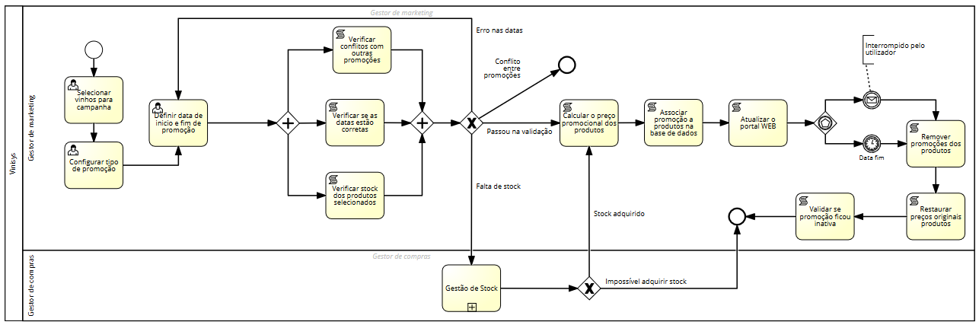
Figura 9. Diagrama do processo <Gestão de Promoções e Campanhas de Marketing>.

Diagrama do processo <Entrega dos Pedidos aos Clientes>
Este processo logístico é estruturado de forma a garantir que as mercadorias sejam enviadas com eficiência e que o cliente esteja sempre informado sobre o estado da sua encomenda. Ele envolve diferentes intervenientes, como o gestor logístico, a transportadora e o próprio cliente, cada um com responsabilidades específicas para garantir que tudo decorre de forma organizada. A existência de mecanismos para lidar com problemas, como a falta de mercadoria ou atrasos na entrega, assegura que o processo seja flexível e capaz de responder a imprevistos, garantindo uma boa experiência para o cliente e uma gestão eficiente dos envios.
O processo inicia-se quando o gestor logístico recebe uma notificação de que existe uma nova encomenda para processar. O primeiro passo é a consulta do sistema de stock por parte do gestor logístico, que corre uma validação (script). Esta verificação é essencial para garantir que a informação está correta e validada, evitando erros ou atrasos desnecessários no envio. Caso os dados estejam disponíveis, o gestor pode avançar para a organização da expedição. Caso contrário, é necessário reportar a falta de mercadoria internamente e informar o cliente sobre a situação.
Se houver stock disponível, o gestor logístico organiza a expedição e inicia a preparação do envio. Esta fase inclui a separação dos pacotes, a verificação de documentos necessários e a etiquetagem das encomendas para garantir que o transporte decorre sem problemas. Depois de tudo estar pronto, a mercadoria é entregue e comunicada (via API) à transportadora, que assume a responsabilidade pelo transporte da encomenda e comunicação com o cliente.
Quando a transportadora recebe a encomenda, deve comunicar essa informação ao cliente. Caso ocorra uma entrega parcial, essa situação deve ser registada, para que tanto a Vinisys como o cliente tenham conhecimento de que ainda há produtos pendentes de entrega.
Enquanto a encomenda está em trânsito, o gestor logístico pode consultar o estado da entrega para garantir que tudo decorre conforme planeado. Se, no prazo de 72 horas, não houver confirmação da entrega total, o gestor entra em contacto com a transportadora para obter mais informações sobre o estado da encomenda.
Quando a entrega é concluída, há dois cenários possíveis. No caso de uma entrega parcial, o gestor regista essa situação e continua a monitorizar o processo até que todos os itens tenham sido entregues. Caso a entrega total seja confirmada, o processo é oficialmente concluído e a encomenda é considerada entregue.
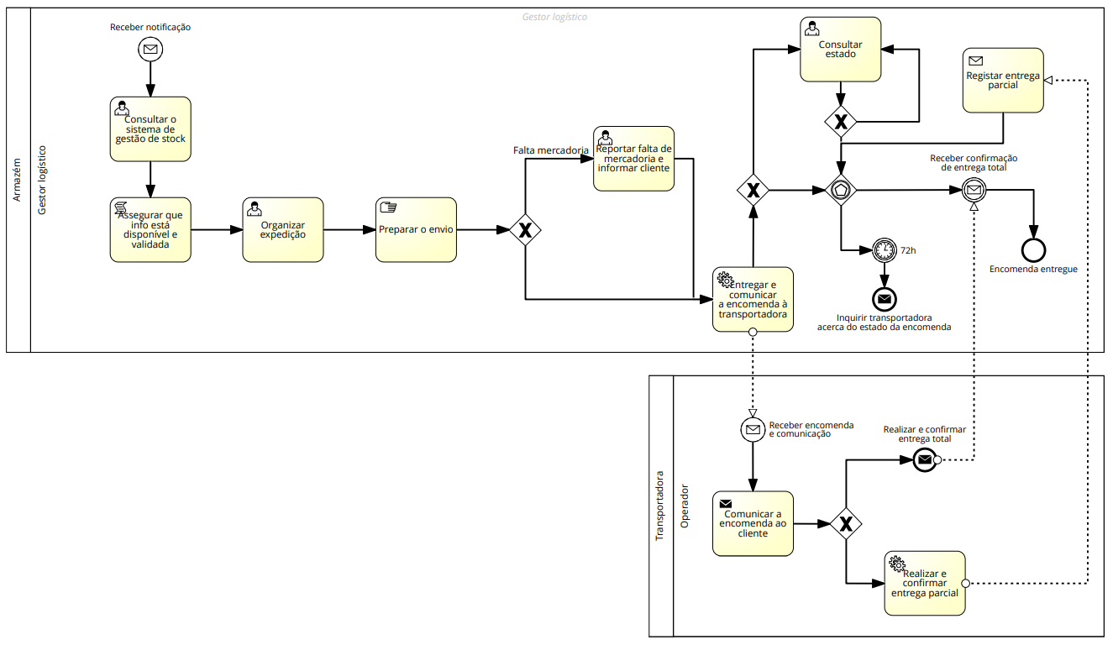
Figura 10. Diagrama do processo <Entrega dos pedidos aos clientes>.

Diagrama do processo <Gestão de ocorrências>
O diagrama do processo “Gestão de Ocorrências” representa, como o próprio nome indica, como se efetua a gestão de ocorrências relacionadas com o serviço pós-venda, sendo estendido desde a notificação inicial do cliente até a conclusão da ocorrência. Ele envolve a interação entre diferentes setores, nomeadamente o cliente, o gestor de pós-venda e o departamento financeiro, garantindo que as reclamações ou problemas sejam resolvidos de forma eficiente.
O processo inicia-se com o registo da ocorrência por parte do cliente no portal. Em seguida, o sistema notifica o gestor pós-venda. Optou-se por fazer uma ligação direta para a notificação cliente-gestor, uma vez que a mesma faz a ligação front-office com back-office. O gestor é então responsável por analisar o problema reportado e, com base nessa análise, tomar uma decisão sobre a melhor solução a adotar. O mesmo tem duas soluções possíveis, ou repõe o produto ou, caso não seja viável, efetua reembolso do dinheiro ao cliente.
Caso seja decidido um reembolso, o gestor solicita a aprovação do crédito ao departamento financeiro, que pode autorizar ou recusar o pedido. Para este pedido de aprovação optou-se novamente por uma ligacão direta gestor-financeiro em sistema, uma vez que não se considerou lógico existir obrigatoriamente outra via de comunicação entre dois setores da mesma empresa. Se o crédito for aprovado, procede-se à emissão da nota de crédito, à devolução do dinheiro ao cliente e ao registo da devolução no sistema. O registo da devolução ocorre paralelamente ao reembolso, através de um batch que executa ambos os scripts. Como descrito no caderno de encargos, não será necessário implementar a devolução do dinheiro. Se o crédito não for autorizado, o processo continua sem o passo anterior. Como alternativa ao reembolso, pode-se repor o produto e inicia-se um novo processo de entrega, descrito no ponto 3.5.1.
Independentemente da solução adotada, o cliente é notificado via e-mail sobre a decisão final. Após a execução das medidas necessárias, o cliente dá feedback sobre a resolução da ocorrência e a mesma é considerada concluída e o processo encerrado.

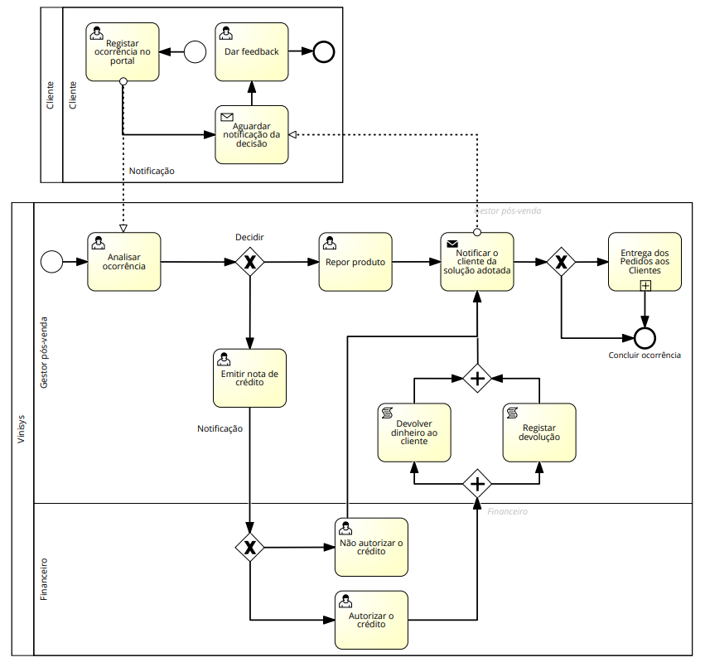

Figura 11. Diagrama do processo <Gestão de Ocorrências>.

Especificação de requisitos

Funcionalidades Online de FrontOffice
Durante a resolução dos mockups temos em conta que cada ecrã corresponde a um caso de uso diferente, que anteriormente foi a uma user task nos BPMN. O FrontOffice é a plataforma que irá ser usada pelo cliente, terá de ser devidamente pensada e cuidada, porque irá ser a “imagem” da Vinisys. Deve-se destacar que todas as funcionalidades têm de ser dinâmicas e esteticamente apresentáveis, relembrando que também têm de ser “user friendly”. Importa salientar que as ferramentas são de acesso facilitado, simples e bastante diretas.

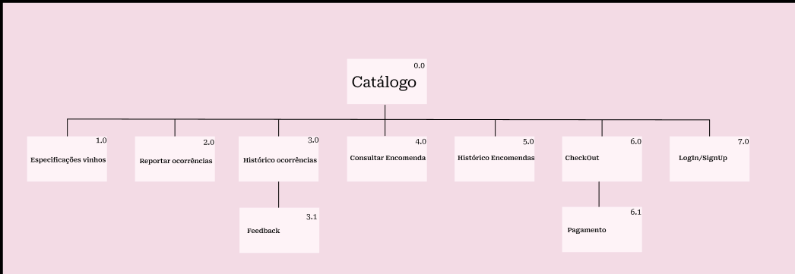
Figura 12. FrontOffice - Diagrama de navegação.

Neste diagrama de navegação temos a representação do FrontOffice. Temos a página principal que é o nosso catálogo, ou seja, assim que o cliente abre o site é a página que aparece. Através desta página principal podemos ir para 7 páginas diferentes.
A primeira é as especificações de vinhos, que acontece se o utilizador decidir carregar na imagem do vinho que deseja.
A segunda é reportar ocorrências, que é realizada caso haja algum tipo de problema com a encomenda.
A terceira é o histórico de ocorrências, usada para visualizar todas as ocorrências de uma encomenda caso o utilizador não esteja logged in, caso o utilizador esteja logged in, vê o histórico de todas as ocorrências de todas as encomendas alguma vez feitas pelo utilizador. Só conseguimos aceder à página de Feedback através do histórico de ocorrências, o feedback é utilizado para o utilizador poder dar a sua opinião sobre a resolução de ocorrências, caso o considere necessário.
A quarta é o consultar encomenda, utilizada para o cliente conseguir visualizar a encomenda neste momento a decorrer, assim como o estado dela. O utilizador caso o considere necessário e se a encomenda ainda não tiver sido expedida poderá cancelar a encomenda.
A quinta é o histórico de encomendas, só acessível para os utilizadores que estiverem logged in. Nesta página os utilizadores poderão visualizar todas as encomendas feitas e vários detalhes das mesmas.
A sexta é checkout. Nesta página o utilizador poderá começar o início do processo de checkout da encomenda que se encontra no carrinho. Só através desta página conseguimos chegar à página pagamento, porque só com os valores todos verificados no checkout é que o utilizador pode fazer o pagamento da encomenda.
A sétima é a página de login/signup. Nesta página os utilizadores poderão criar uma conta ou fazer log in, caso já tenham conta prévia.

Tabela 50. FrontOffice – Lista de funcionalidades.

Nome da funcionalidade | Tabelas que utiliza | Complexidade | Serviços externos
Catálogo | Produto, StockProduto | Baixa | N/D
Especificações vinho | Produto | Média | N/D
Reportar ocorrências | EncomendaCliente,  Ocorrência | Média | N/D
Histórico de ocorrência | Ocorrência,  EstadoOcorrência,  Feedback, SoluçãoOcorrência,  Encomenda | Alta | N/D
Feedback | Feedback,Ocorrência,  EstadoOcorrência,  SoluçãoOcorrência | Baixa | N/D
Login/Sig | Cliente, Género | Baixa | N/D
CheckOut | Cliente,  EncomendaCliente,  ListaProdutosEncomendaCliente, Produto,  EncomendaCliente | Média | N/D
Pagamento | ListaProdutosEncomendaCliente,Produto,  Cliente | Média | N/D
Consultar Encomenda | Cliente,  EncomendaCliente, Produto, Transporte | Alta | API
Histórico de encomendas | Cliente, EncomendaCliente, | Alta | N/D

Funcionalidade Header
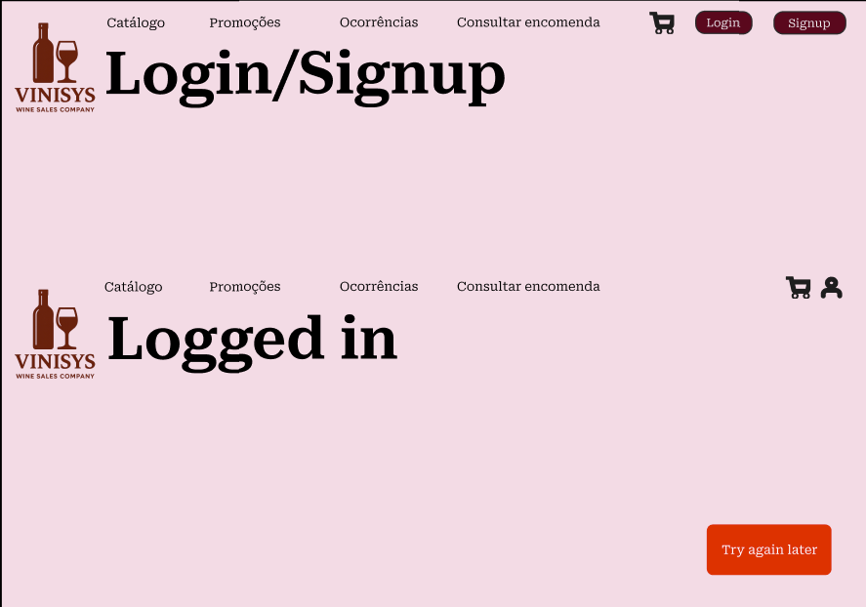
Figura 13. FrontOffice - Mockup da funcionalidade Header.

No Front-Office todas as páginas têm um header/menu de navegação onde temos vários botões que nos direcionam para as respetivas páginas. Um botão “catálogo” que nos direciona para a página com o catálogo de vinhos. Um botão “promoções” que nos direciona para as promoções que neste momento estão a decorrer. Para as “ocorrências” temos duas opções reportar ocorrências e ver histórico de ocorrências. Logo a seguir temos o “consultar encomenda” que também tem duas opções, consultar, o qual conseguimos consultar a nossa encomenda atual, e temos o nosso histórico de encomendas que só é visível para o cliente que estiver logged in. Temos um botão em formato de carrinho que abre a secção com o carrinho atual. Posteriormente existem dois botões de “log in” e “signup” onde podemos criar conta ou dar log in na nossa conta. Se o utilizador estiver signed in os botões log in e sign up desaparecem e aparece um botão de utilizador, para demonstrar que o utilizador está logged in.

Esta funcionalidade compreende um conjunto de sub-funcionalidades associadas, especificadas na tabela seguinte.

Tabela 51. FrontOffice - Regras de negócio da funcionalidade Header.

Sub-funcionalidade | Regra a ser implementada | Serviço Externo
Catálogo | No header temos um botão de Catálogo. Este botão redireciona o cliente para a página Catálogo. | N/D
Promoções | No header temos um botão Promoções. Este botão redireciona para uma página de promoções que neste momento estão a decorrer. Não existe um mockup desta página pois é equivalente à página catálogo, mas só com promoções. | N/D
Ocorrências | No header temos um botão Ocorrências. Este botão expande e demonstra-nos duas opções. Reportar ocorrência no qual somos redirecionados para a página na qual podemos reportar ocorrência. Histórico de ocorrência o utilizador é redirecionado. | N/D
Consultar Encomenda | No header temos um botão de Consultar Encomendas que expande para duas opções: Consultar e Histórico de Encomendas. No consultar o cliente é redirecionado para uma página de consultar, referente à encomenda que neste momento está a decorrer. O botão de histórico de encomendas só é visível para os utilizadores que estiverem logged in. Ao clicar no botão, o utilizador será redirecionado para a página de histórico de todas as encomendas realizadas pelo mesmo. | N/D
Carrinho | O utilizador ao clicar no carrinho, abre a secção com os dados da encomenda. | N/D
Login/Signup | São botões nos quais o utilizador é redirecionado para a página Login/Signup. | N/D
Pop-Up de erro | Quando existe algum erro na execução de um processo, aparece o pop-up de “Try again later”. | N/D

Funcionalidade Catálogo

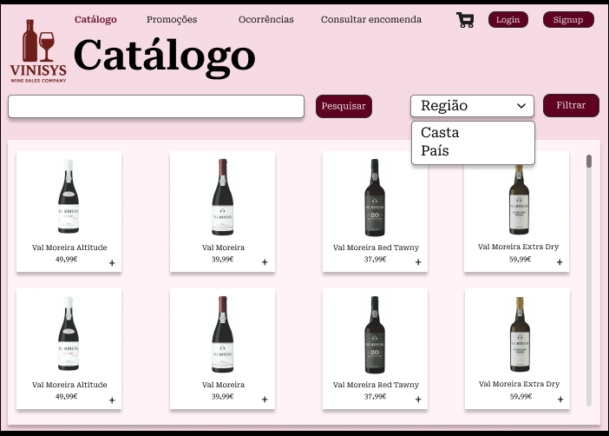

Figura 14. FrontOffice - Mockup da funcionalidade Catálogo.

A página inicial da Vinisys é o catálogo de vinhos, onde são demonstrados os vinhos que se encontram em stock. O utilizador pode procurar o vinho que desejar através da search bar. No canto inferior direito existe um botão de “+” onde o cliente pode adicionar diretamente o vinho ao carrinho. Ao carregar na imagem será direcionado para a próxima página onde existem mais especificações do vinho.

Esta funcionalidade compreende um conjunto de sub-funcionalidades associadas, especificadas na tabela seguinte.

Tabela 52. FrontOffice - Regras de negócio da funcionalidade Catálogo.
Sub-funcionalidade | Regra a ser implementada | Serviço Externo
Pesquisar | Nesta página há uma search bar na qual o cliente consegue procurar os vinhos, pelo nome. | N/D
Filtrar | O utilizador tem a opção de filtrar os vinhos por castas, por regiões e por países. O mockup é apenas uma pequena demonstração, no dropdown estariam representadas todas as castas, regiões e países. O utilizador consegue escrever no filtro, para haver uma maior facilidade de procura do filtro desejado. | N/D
Vinhos | Estão exibidas nesta página imagens dos vinhos que neste momento se encontram disponíveis para venda, a qual apresenta o nome do vinho e o seu respetivo preço. No canto inferior direito de cada imagem de cada vinho, temos um “+” no qual conseguimos adicionar diretamente o produto ao carrinho. Se quisermos saber mais informações sobre um vinho somos direcionados para a página desse vinho específico. Caso um produto não tenha stock, irá ficar não disponível e o utilizador não o consegue ver. Se o utilizador carregar na imagem do vinho que desejar saber mais informações acerca é direcionado para a página de especificações do vinho. | N/D

Funcionalidade Especificações Vinho

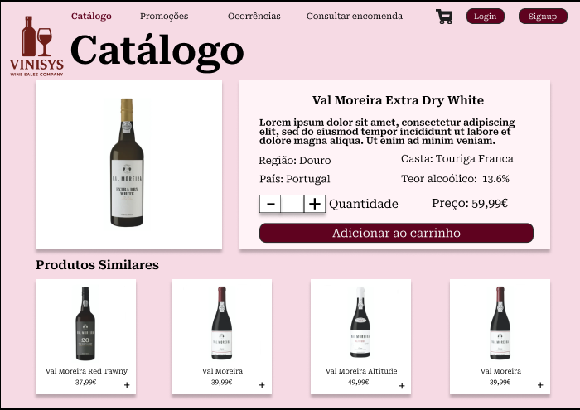

Figura 15. FrontOffice - Mockup da funcionalidade Especificações Vinho.

Nesta página estão apresentadas mais especificações do vinho selecionado pelo utilizador. O utilizador verá também vinhos similares ao prévio.

Esta funcionalidade compreende um conjunto de sub-funcionalidades associadas, especificadas na tabela seguinte.

Tabela 53. FrontOffice - Regras de negócio da funcionalidade Especificações Vinho.
Sub-funcionalidade | Regra a ser implementada | Serviço Externo
Quantidade | Estão representados dois botões de “-” e “+” para diminuir e aumentar, respetivamente, a quantidade que o utilizador deseja adicionar ao carrinho. Podendo também preencher, só com números, o campo entre os botões previamente falados, para maior facilidade de interação. | N/D
Adicionar Carrinho | Caso o utilizador queira adicionar ao seu carrinho, terá de previamente adicionar a quantidade respetiva e posteriormente carregar no botão “Adicionar ao carrinho”. | N/D
Descrição | Após o cliente ter carregado num vinho á sua escolha, é reencaminhado para a página com as suas especificações. É lhe apresentado uma pequena descrição do vinho, assim como a sua casta, a região, o país, o seu teor alcoólico e o preço. | N/D
Vinhos Similares | Nesta página encontram-se também produtos similares ao vinho escolhido pelo utilizador, o qual pode carregar na imagem e será remetido para uma página semelhante a esta, mas com as informações desse respetivo vinho. Como no mockup anterior temos no canto inferior direito da imagem do vinho, um botão “+” que adiciona diretamente ao carrinho o vinho escolhido pelo utilizador, mas neste momento só nos vinhos similares. | N/D

Funcionalidade Reportar Ocorrências
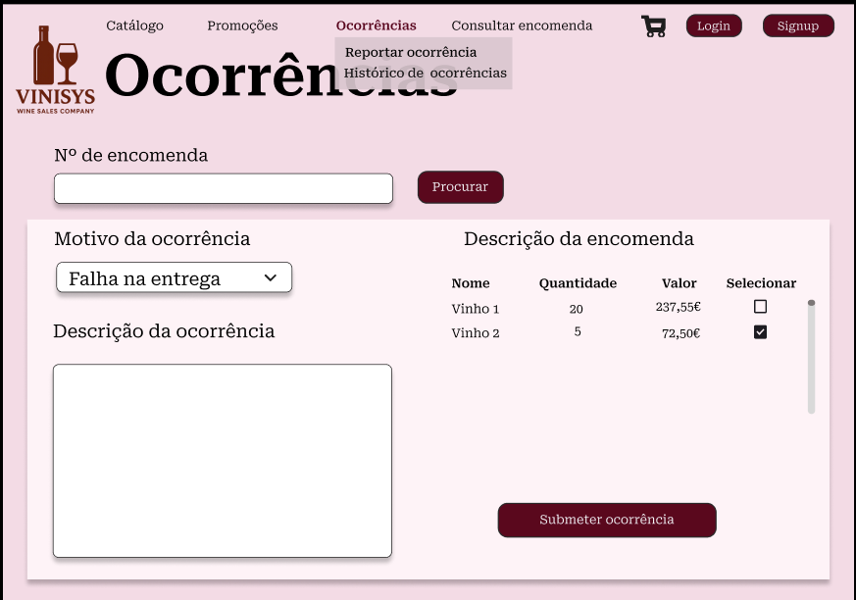

Figura 16. FrontOffice - Mockup da funcionalidade Reportar Ocorrências.

Caso o cliente tenha algum tipo de problema com a encomenda, o mesmo pode fazer uma reclamação. A Vinisys trata essas reclamações como ocorrências, e abre um processo no qual voltam a enviar o produto ao cliente, emite uma nota de crédito ou em caso excecional contacta diretamente o cliente.

Esta funcionalidade compreende um conjunto de sub-funcionalidades associadas, especificadas na tabela seguinte.

Tabela 54. FrontOffice - Regras de negócio da funcionalidade Reportar Ocorrência.
Sub-funcionalidade | Regra a ser implementada | Serviço Externo
Número de encomenda | O cliente poderá procurar a sua encomenda na search bar através do seu número único, sendo só aceite valores de 8 dígitos. Após carregar no botão procurar, e sendo um número aceite, irá aparecer na página a listagem dos produtos da encomenda. | N/D
Descrição Ocorrência | Aqui o utilizador poderá reportar uma ocorrência, caso o ache necessário. É um campo escrito, no qual o utilizador irá escrever o que considerar essencial. Para o cliente conseguir submeter a encomenda com sucesso, este campo terá de ser preenchido. | N/D
Listagem dos produtos da encomenda | Logo após carregar no botão de procurar, aparecerá uma listagem com os produtos da encomenda. Tendo as informações dos vinhos, das quantidades e do valor. O utilizador poderá selecionar o vinho que terá o problema, não consegue submeter ocorrência caso não esteja pelo menos um produto selecionado. | N/D
Submeter Ocorrência | Posteriormente a tudo ter sido preenchido e ter sido tudo validado, o utilizador terá de carregar no botão de submeter ocorrência. Só terá sucesso caso tenha selecionado pelo menos um produto e escrito a descrição da ocorrência. | N/D
Motivo da Ocorrência | Parâmetro com dropdown para facilidade de compreensão por parte da backoffice o motivo da ocorrênica. Neste dropdown estão descritos alguns motivos de ocorrências tais como por exemplo: Falha na Entrega, Dano nos produtos e Quantidade Incorreta. | N/D

Funcionalidade Histórico Ocorrências

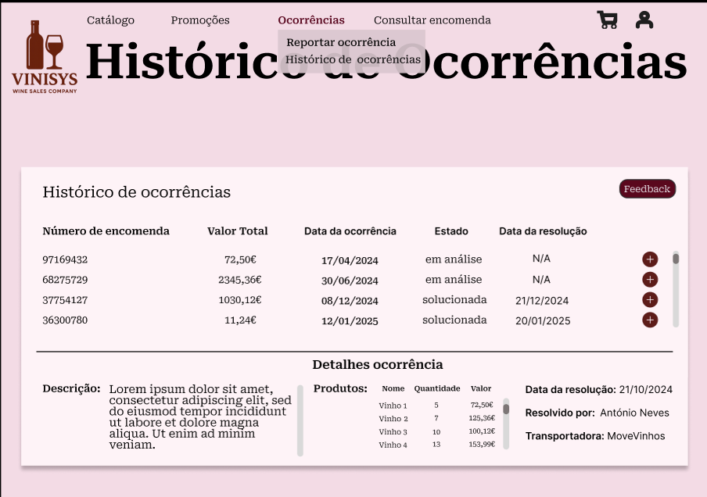

Figura 17. FrontOffice - Mockup da funcionalidade Histórico Ocorrências-LoggedIN.

No caso de o utilizador estar logged in será esta a página que lhe aparecerá, caso ele carregue no botão histórico de ocorrências
Existe uma descrição na qual aparece a resolução da tal ocorrência e o motivo da solução adotada. Se o mesmo quiser dar feedback da ocorrência o mesmo poderá fazê-lo ao carregar no botão “Feedback”, será redirecionado para a página do feedback.
Esta funcionalidade compreende um conjunto de sub-funcionalidades associadas, especificadas na tabela seguinte.

Tabela 55. FrontOffice - Regras de negócio da funcionalidade Histórico Ocorrências-LoggedIN.
Sub-funcionalidade | Regra a ser implementada | Serviço Externo
Histórico de Ocorrências | Caso o utilizador estiver logged in. Aparecerá o histórico das ocorrências e os seus respetivos detalhes. O número da encomenda, o seu valor total, a data da ocorrência, o estado em que se encontra (podendo ser: em análise, criado e solucionada) e a data de resolução da mesma. Existe um botão circular “+” no qual conseguimos ver mais detalhes da ocorrência, abre na parte inferior da página a descrição da ocorrência selecionada. Caso seja aplicável, aparecerá uma scrollbar para o utilizador conseguir visualizar todas as ocorrências. | N/D
Feedback | O utilizador ao carregar no botão “feedback” será reencaminhado para a página de feedback. | N/D
Detalhes Ocorrência | Nos detalhes da ocorrência aparecerá uma descrição da ocorrência. Assim como uma lista dos produtos, com os respetivos nomes, quantidades e valores. Se for considerado necessária será apresentada uma scrollbar para o utilizador conseguir ver todos os produtos e toda a descrição da ocorrência. Estará imediatamente á direita exibida a data de resolução (caso seja aplicável), qual o colaborador que resolveu a ocorrência e o nome da transportadora. | N/D

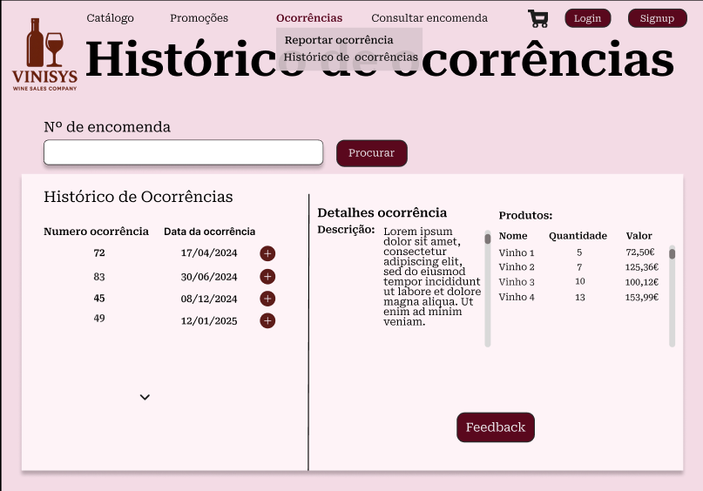

Figura 18. FrontOffice - Mockup da funcionalidade Histórico Ocorrências.

Como o utilizador não esteja logged in, deverá inserir o número único de encomenda para conseguir visualizar o histórico de ocorrências da respetiva encomenda. Estando esta página mais limitada a nível de informação porque o utilizador não está logged in.

Esta funcionalidade compreende um conjunto de sub-funcionalidades associadas, especificadas na tabela seguinte.

Tabela 56. FrontOffice - Regras de negócio da funcionalidade Histórico Ocorrências.
Sub-funcionalidade | Regra a ser implementada | Serviço Externo
Histórico de Ocorrências | Neste histórico de ocorrências, só serão apresentadas as ocorrências da encomenda em si. Está exposto o número da ocorrência e data da mesma. Caso o utilizador queira visualizar mais informações de uma ocorrência em específico, deverá clicar no botão “+”. | N/D
Feedback | O utilizador ao carregar no botão “feedback” será reencaminhado para a página de feedback. | N/D
Detalhes Ocorrência | Nos detalhes da ocorrência aparecerá uma descrição da ocorrência. Assim como uma lista dos produtos, com os respetivos nomes, quantidades e valores. Se for considerado necessária será apresentada uma scrollbar para o utilizador conseguir visualizar todos os produtos e toda a descrição da ocorrência. | N/D
Número de encomenda | Aqui está apresentada uma search bar na qual o utilizador poderá procurar o número único da sua encomenda, com 8 dígitos. Para com sucesso conseguir visualizar a ocorrência de uma encomenda, deverá clicar no botão “Procurar”. Onde aparecerá a informação da ocorrência para tal encomenda. Podendo existir mais do que uma ocorrência para a mesma encomenda. | N/D

Funcionalidade Feedback

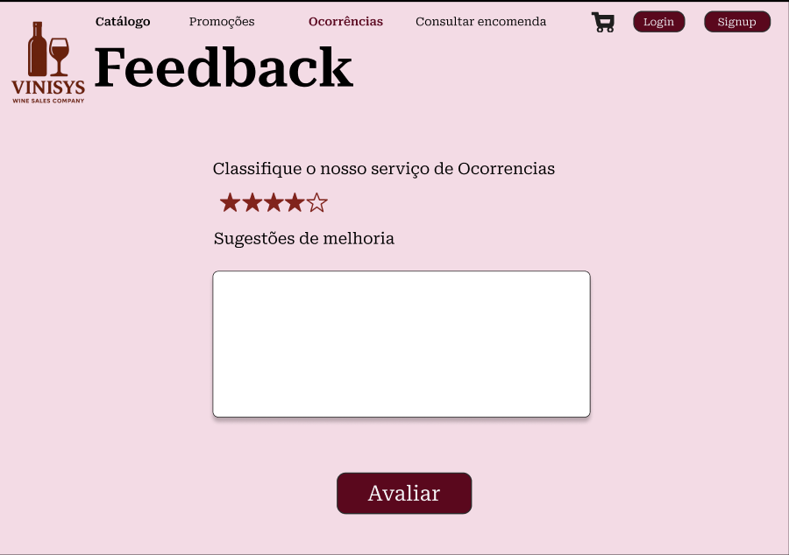
Figura 19. FrontOffice - Mockup da funcionalidade Feedback.

Caso o cliente, considere necessário dar feedback da empresa ou da ocorrência, existe esta página para tal. Sendo acessível através do histórico de ocorrências.

Esta funcionalidade compreende um conjunto de sub-funcionalidades associadas, especificadas na tabela seguinte.

Tabela 57. FrontOffice - Regras de negócio da funcionalidade Feedback.
Sub-funcionalidade | Regra a ser implementada | Serviço Externo
Avaliação Numérica | A página de feedback só aparecerá após uma ocorrência que se consegue aceder indo à página de histórico de ocorrências. Nesta página existem cinco ícones em forma de estrela que podem ser preenchidos ao carregar nos mesmos, assumindo que os valores irão de 1 a 5, sendo o 5 a melhor classificação possível e 1 a pior classificação. Para conseguir realizar um feedback com sucesso, o utilizador deverá com sucesso preencher estes ícones. | N/D
Sugestões de melhoria | Nesta área o utilizador pode preencher por escrito uma sugestão de melhoria, da respetiva ocorrência ou de algo que o mesmo considere que a Vinisys pode melhorar. O utilizador carrega no botão de “avaliar” para o feedback ser submetido. Este campo não é de preenchimento obrigatório. | N/D

Funcionalidade Login/Signup

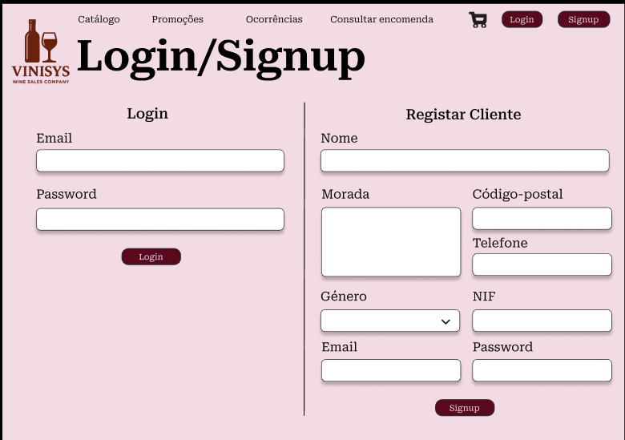
Figura 20. FrontOffice - Mockup da funcionalidade LogIn/SignUp.

Esta página está subdividida em login e signup. Se o utilizador quiser entrar na sua conta poderá fazê-lo através desta página. Caso queira criar conta, também o poderá fazer desde que preencha com sucesso todos os campos requeridos.

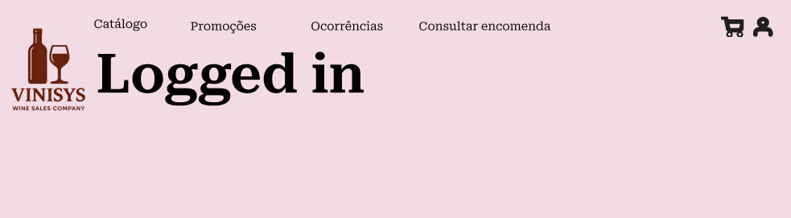
Figura 21. FrontOffice - Mockup da funcionalidade header Login.

Nesta imagem demonstra-se o icon de log in e como ficará o header após o cliente fazer log in.
F
Esta funcionalidade compreende um conjunto de sub-funcionalidades associadas, especificadas na tabela seguinte.

Tabela 58. FrontOffice - Regras de negócio da funcionalidade Login.
Sub-funcionalidade | Regra a ser implementada | Serviço Externo
Login | Se o cliente já estiver registado poderá fazer login com a sua conta. Para fazer login com sucesso o utilizador terá de preencher os campos email e password com sucesso. Partindo do pressuposto que o campo email é válido. O header da página muda, após o utilizador fazer loggin. Desaparecem os botões log in e signup, e aparece um ícon de utilizador, que simboliza que o utilizador está logged in. Caso seja colaborador serão abertas duas páginas: a página catálogo do FrontOffice e a página de backoffice do respetivo colaborador | N/D
Registar Cliente | Na parte do signup o utilizador poderá criar uma conta caso o deseje. Existem vários campos, os quais o utilizador terá obrigatoriamente de os preencher, esses campos são: Nome, Morada, Código-postal, Telefone, Género, NIF, Email e Password. Após todos os campos estarem preenchidos corretamente o utilizador irá carregar no botão de “Signup” e irá assim ser criada a conta. Para o utilizador conseguir com sucesso preencher os campos, tem de ter um email válido e uma password com no mínimo 8 caracteres. | N/D

Funcionalidade Carrinho
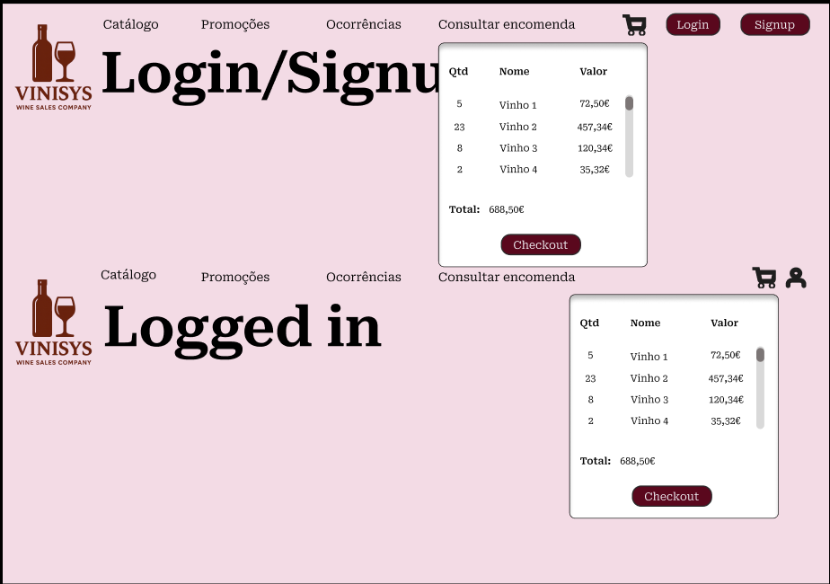

Figura 22. FrontOffice - Mockup da funcionalidade Carrinho.

Nesta página temos o que acontece quando o utilizador carrega no icon com o formato de um carrinho, que abre um módulo com os itens que o utilizador acrescentou ao carrinho. Através deste item o utilizador consegue carregar no botão de checkout e ser direcionado para a respetiva página.

Esta funcionalidade compreende um conjunto de sub-funcionalidades associadas, especificadas na tabela seguinte.

Tabela 59. FrontOffice - Regras de negócio da funcionalidade Carrinho.
Sub-funcionalidade | Regra a ser implementada | Serviço Externo
Icon Carrinho | Neste icon o utilizador consegue visualizar o seu carrinho atual. Conseguindo visualizar a quantidade de um tipo de vinho, o seu respetivo nome como o seu valor. Na parte inferior deste módulo existe o valor total e um botão de checkout, que redireciona para a página de checkout.  Caso não existam itens no carrinho, aparecerá na mesma o módulo, mas o botão de checkout estará desabilitado. | N/D

Funcionalidade Checkout

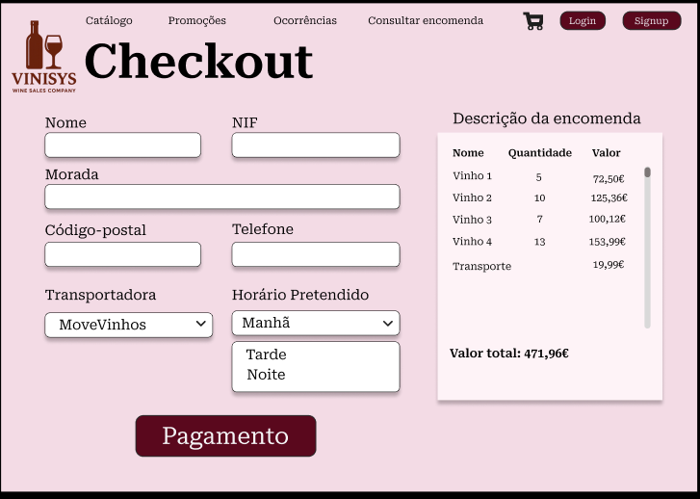

Figura 23. FrontOffice - Mockup da funcionalidade Checkout.

Este é o ecrã de checkout onde o cliente fará o checkout da sua compra previa. Neste ecrã o cliente poderá visualizar o seu carrinho de compras. No seu carrinho de compras verá os vinhos selecionados, qual a quantidade, o valor e o valor total. Para poder avançar para o pagamento o utilizador terá que preencher os campos: nome, NIF, morada, código-postal e telefone. Só após preencher os campos corretamente, é que poderá concluir o checkout e avançar para o pagamento, fazendo-o ao carregar no botão “pagamento”.

Esta funcionalidade compreende um conjunto de sub-funcionalidades associadas, especificadas na tabela seguinte.

Tabela 60. FrontOffice - Regras de negócio da funcionalidade Checkout.
Sub-funcionalidade | Regra a ser implementada | Serviço Externo
Visualizar encomenda | Durante o processo de checkout o utilizador poderá visualizar, o seu “carrinho de compras”. Encontra-se demonstrado o nome dos vinhos, a sua quantidade e o seu valor. | N/D
Preenchimento de dados requeridos | Se o cliente pretender fazer uma encomenda terá de preencher alguns campos obrigatórios, que são: nome, NIF, morada, código-postal e telefone. Estes campos são devidamente validados, para não existir qualquer hipótese de o cliente poder preencher, incorretamente os dados. O cliente terá de optar a distribuidora que quiser, existindo várias opções no dropdown. O cliente também terá de escolher o tempo requerido: manhã, tarde ou noite. | N/D
Valor Total | Neste campo o cliente consegue visualizar o valor total da sua encomenda. | N/D
Pagamento | Neste botão é o que concluí o checkout e que direciona para o pagamento. Só após o cliente carregar neste botão poderá fazer o pagamento da sua compra. | N/D

Funcionalidade Pagamento

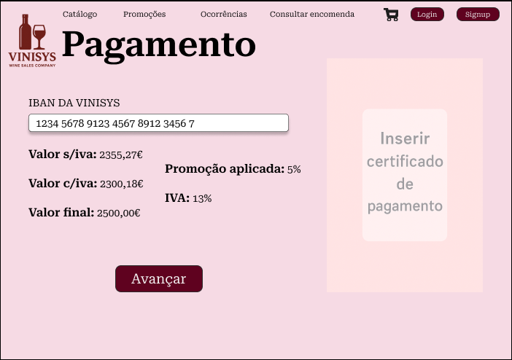
Figura 24. FrontOffice - Mockup da funcionalidade Pagamento.

Nesta página o cliente terá de fazer o pagamento por transferência bancária para a Vinisys e inserir o ficheiro com o certificado de pagamento dentro do retângulo com o propósito para tal. Após o ficheiro ter sido validado com sucesso, o cliente pressiona para avançar e é remetido para a página principal, o catálogo.

Esta funcionalidade compreende um conjunto de sub-funcionalidades associadas, especificadas na tabela seguinte.

Tabela 61. FrontOffice - Regras de negócio da funcionalidade Pagamento.
Sub-funcionalidade | Regra a ser implementada | Serviço Externo
IBAN Vinisys | Aqui encontra-se o IBAN da empresa, para onde o cliente irá transferir o pagamento. | N/D
Informações | Na página o clienggte tem acesso a vários dados referentes ao valor da sua encomenda. O utilizador consegue saber: o valor sem iva, o valor com iva, o valor final, a promoção aplicada (se for o caso) e a percentagem de iva. | N/D
Inserir certificado de pagamento | O cliente irá inserir o ficheiro com o certificado de pagamento dentro do retângulo respetivo para tal. A vinisys valida se efetivamente o pagamento foi concretizado com sucesso. | N/D
Avançar | O cliente carrega para avançar após ter inserido o ficheiro e o mesmo ter sido validado com sucesso, o cliente será remetido para a página principal do website, ou seja, o catálogo.  A fatura do cliente é enviada por email. | N/D

Funcionalidade Consultar Encomenda

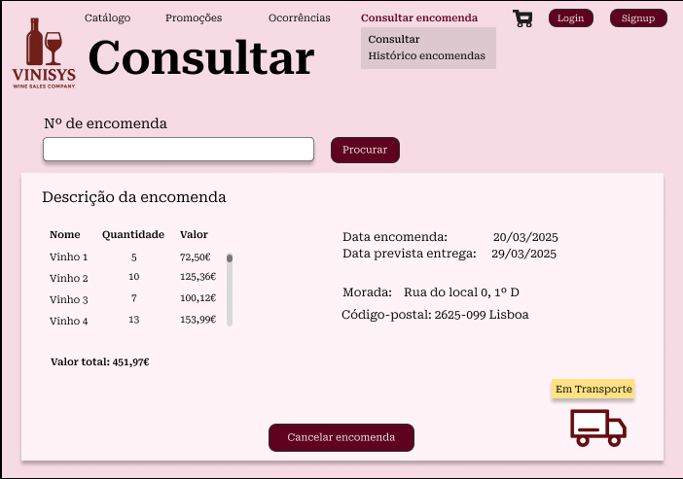
Figura 25. FrontOffice - Mockup da funcionalidade Consultar.

O objetivo desta página é dar a informação ao consumidor do estado da sua encomenda. Do mesmo modo apresenta todas as informações da mesma, tais como o nome dos vinhos, a sua quantidade, o valor, o valor total, a data no qual se realizou a encomenda, a data prevista de entrega, a morada para a qual a encomenda será entregue. Outro objetivo desta página pode ser o cancelamento da encomenda, caso seja possível.

Esta funcionalidade compreende um conjunto de sub-funcionalidades associadas, especificadas na tabela seguinte.

Tabela 62. FrontOffice - Regras de negócio da funcionalidade Consultar.
Sub-funcionalidade | Regra a ser implementada | Serviço Externo
Pesquisar número de encomenda | Neste campo o utilizador poderá preencher com o número da sua encomenda para conseguir visualizar, em que estado se encontra a mesma. Neste campo só serão aceites números hexadecimais com 8 dígitos, por motivos de segurança. Para conseguir saber a informação, do transporte, cancelar a encomenda, o utilizador terá com sucesso inserir o número de encomenda e carregar no botão “Procurar”. | N/D
Visualizar produtos | O utilizador consegue visualizar todos os produtos que estão na encomenda, como os seus respetivos valores e quantidades. Caso haja vários existe uma scrollbar para que o cliente consiga visualizar todos. | N/D
Informações Encomenda | O utilizador consegue verificar a morada para o qual fez a encomenda, assim como o respetivo código-postal | N/D
Valor total | No valor total o cliente consegue ver o valor total da respetiva encomenda. | N/D
Dados acerca entrega | O utilizador consegue ver a data na qual realizou a encomenda, assim como, no caso de a encomenda já se encontrar em transporte, ver a data prevista de entrega. Através da API da transportadora esta data irá sendo atualizada ao longo do transporte, caso seja entregue antes ou após a data prevista. | API
Estado da encomenda | Recebendo através da API da transportadora a VINISYS, mostra nesta página a informação da API. Caso esteja em transporte, é exibido uma carrinha. Caso esteja em preparação, aparece uma caixa. Se estiver entregue, aparece a frase “Obrigada pela sua confiança” | API
Cancelar Encomenda | O utilizador tem um botão no qual o respetivo pode cancelar a encomenda. Existem algumas restrições para tal. A encomenda não poderá estar em transporte, nem entregue. A única altura em que existe a hipótese de cancelamento é quando a encomenda ainda está em preparação. O botão continua presente na página, mas ficará inativo. | N/D

Funcionalidade Histórico Encomendas

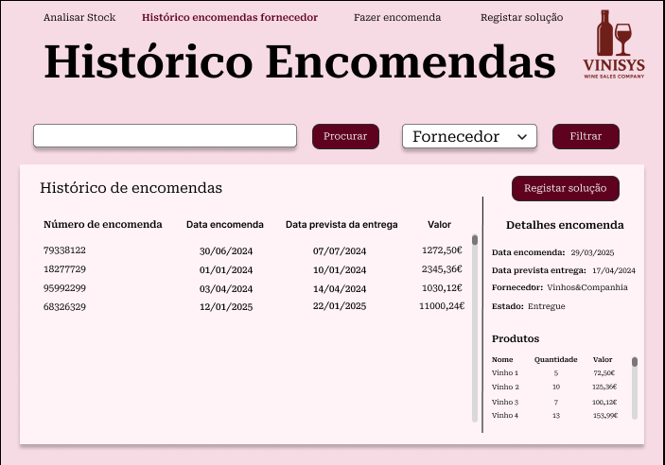

Figura 26. FrontOffice - Mockup da funcionalidade Histórico Encomendas.

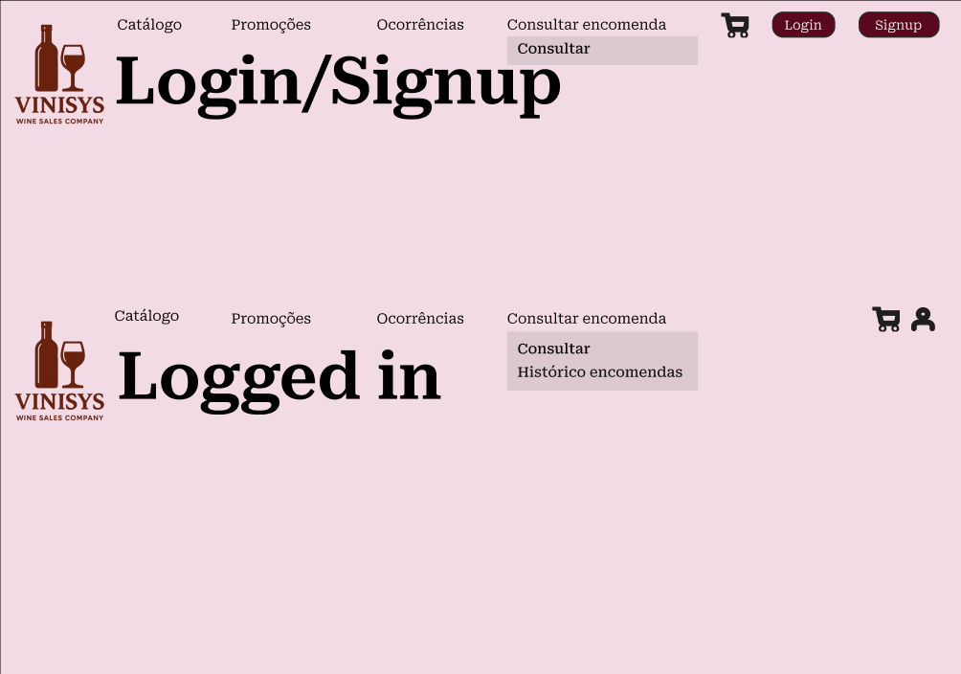
Figura 27. FrontOffice - Mockup da funcionalidade Histórico Encomendas-Logged in.

Nesta página o utilizador conseguirá saber mais informações das suas encomendas previamente feitas. O mesmo só conseguirá ter acesso a esta página caso estiver logged in, como representado no último mockup.

Esta funcionalidade compreende um conjunto de sub-funcionalidades associadas, especificadas na tabela seguinte.

Tabela 63. FrontOffice - Regras de negócio da funcionalidade Histórico Encomendas.
Sub-funcionalidade | Regra a ser implementada | Serviço Externo
Logged In | Para o cliente conseguir aceder a esta página terá de ter conta criada, caso não esteja, esta página não aparecerá. | N/D
Histórico | O histórico das encomendas é apresentado da mais antiga para atual. Demonstra o número de encomenda de 8 dígitos, o valor total, a data de entrega e o seu estado. Para o utilizador conseguir ver mais dados acerca de uma encomenda em específico terá de carregar no botão ”+”
Detalhes encomenda | Após o botão “+”, ter sido carregado, na parte direita da página aparecerá uma breve descrição da encomenda, da qual o utilizador quer saber mais informação. Os produtos, a quantidade, o valor, a data na qual foi entregue, a data em que foi efetuada a encomenda, a morada, o código-postal.

Funcionalidades Online de BackOffice
No Backoffice os colaboradores terão acesso a todas as funcionalidades necessárias aos seus encargos descritos nos casos de uso.
Estas funcionalidades pretendem facilitar o acesso aos dados necessários para realização da função do colaborador em questão, tornando o seu trabalho mais rápido e eficaz.
Cada colaborador tem acesso às suas funcionalidades específicas apenas.

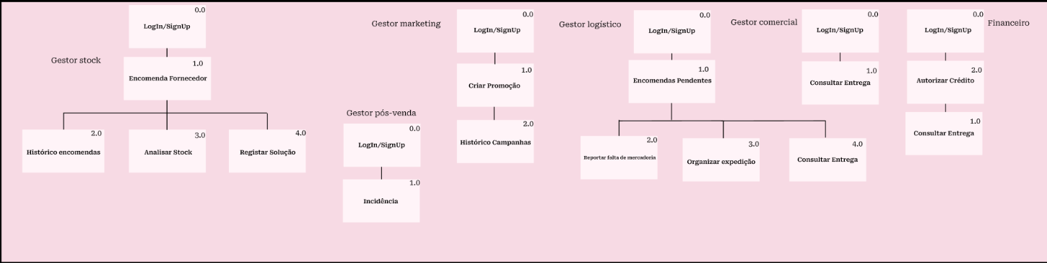
Figura 28. BackOffice - Diagrama de navegação

No modelo de navegação acima vemos as possíveis opções de navegação do sistema de Backoffice para os empregados.
Dependendo do cargo, após login, serão reencaminhados para as suas respetivas funcionalidades.

O gestor de stock após login deve ser direcionado para o ecrã Encomenda Fornecedor.
Daí pode navegar para Histórico encomendas, Analisar Stock, Registar Solução ou retornar a Encomenda Fornecedor.

O gestor de marketing após login deve entrar em Criar promoção.
Pode depois navegar para o Histórico de campanhas e voltar à criação.

O gestor logístico após login entra página Encomendas Pendentes, podendo depois navegar para Reportar falta de mercadoria, Organizar Expedição ou Consultar entrega e retornar ao início.

O gestor pós venda pós login é direcionado para Registar Incidência.

O gestor comercial após login é redirecionado para Consultar entrega.

O financeiro após login é redirecionado para Autorizar Crédito e daí pode navegar para Consultar entrega e voltar.

Tabela 64. BackOffice – Lista de funcionalidades.
Nome da funcionalidade | Tabelas que utiliza | Complexidade | Serviços externos
Fazer encomenda | EncomendaFornecedor,ListaProdutosFornecedor, Produto, | Médio
Histórico de encomendas | EncomendaFornecedor,ListaProdutosFornecedor, Produto | Baixo
Analisar Stock | Produto, StockProduto | Baixo
Registar solução | Ocorrência, EncomendaFornecedor,Produto, | Médio
Criar promoção | Promoção, Produto | Médio
Histórico campanhas | Promoção, TipoPromoção, EstadoPromoção | Baixo
Encomendas Pendentes | EncomendaCliente, Produto, ListaProdutosEncomendaCliente | Baixo
Reportar falta de mercadoria | Produto, StockProduto | Médio
Organizar expedição | EncomendaCliente, Produto, ListaProdutoEncomendaCliente | Baixo
Consultar entrega | Encomenda | Médio | API Transportadora
Autorizar crédito | Ocorrencia | Baixo
Registar Incidência | EncomendaFornecedor, ListaProdutosFornecedor, Produto, Ocorrencia | Médio

Funcionalidade Fazer Encomenda

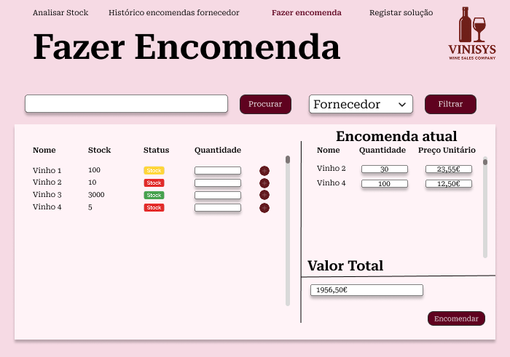
Figura 29 -Mockup da funcionalidade Fazer Encomenda

No ecrã Fazer Encomenda é possível criar uma encomenda selecionando os produtos e as quantidades;

Esta funcionalidade compreende um conjunto de sub-funcionalidades associadas, especificadas na tabela seguinte.

Tabela 65. BackOffice - Regras de negócio da funcionalidade Fazer Encomenda
Sub-funcionalidade | Regra a ser implementada | Serviço Externo
Visualizar produtos | Ao entrar na página deve mostrar todos os produtos existentes;  Deve ter scroll se o tamanho ultrapassar o espaço necessário;  Deve mostrar o Nome, Stock, o status baseado no valor mínimo de stock e deverá ter um campo Quantidade editável para preencher a quantidade a comprar;  Quantidade apenas aceita números;
Adicionar produto a encomenda atual | No lado direito da tabela existe um botão vermelho “+” que deve adicionar o produto à encomenda total;
Pesquisar produtos | No input à esquerda do botão “Procurar” está o input de pesquisa, onde deve ser possível escrever e ao carregar em “Procurar” os produtos devem ser filtrados pelo Nome mostrando apenas aquelas que incluem o termo pesquisado;  Carregar em pesquisar sem nada escrito no input deverá resetar a lista para mostrar todos os produtos;
Filtrar produtos | No dropdown à esquerda do botão “Filtrar”, ao carregar deverá mostrar todas as opções existentes na base de dados de fornecedores, regiões, castas e países, ao selecionar um e carregar no botão “Filtrar”, a lista deverá ser filtrada para mostrar apenas vinhos que se insiram na categoria;  O dropdown deve ter uma opção em branco que ao ser selecionada e depois ser clicado o botão “Filtrar”, retorne o estado da tabela a mostrar todos os produtos;  O dropdown deve ser pesquisável;
Visualizar encomenda atual | Na secção Encomenda Atual deve ser possível visualizar os produtos já selecionados para encomendar.  A tabela deve mostrar o Nome, a Quantidade e o Preço Unitário, e a quantidade deve ser editável.  O preço unitário não é editável.  Se o conteúdo ultrapassar o espaço disponível, deve ter scroll.
Visualizar valor total | Na secção “Valor Total” temos o valor total calculado pela soma das multiplicações de cada quantidade pelo seu respetivo preço unitário.
Submeter encomenda | Ao carregar em encomendar a encomenda será registada na base de dados e encaminhada pelos devidos processos necessários.  Se ocorrer algum erro deve mostrar o pop up de erro.

Funcionalidade Histórico Encomendas

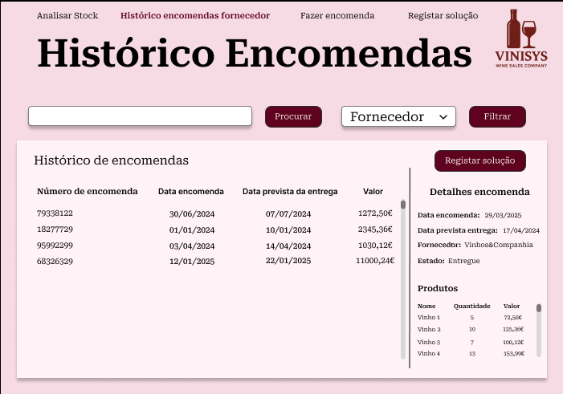
Figura 30 - Mockup da funcionalidade Histórico Encomendas

No ecrã Histórico Encomendas é possível verificar todas as encomendas existentes, e também pesquisar encomendas e ver os seus detalhes;

Esta funcionalidade compreende um conjunto de sub-funcionalidades associadas, especificadas na tabela seguinte.

Tabela 66. BackOffice - Regras de negócio da funcionalidade Histórico Encomendas.
Sub-funcionalidade | Regra a ser implementada | Serviço Externo
Visualizar encomendas | Ao entrar a lista deve conter todas as encomendas já realizadas em qualquer estado;  A lista deverá ter a opção de scroll se o tamanho exceder o disponível;  Deverá mostrar o Número de encomenda, a data em que foi feita, a data prevista de entrega e o valor;  Carregar num dos números de encomenda mostra os detalhes da encomenda na secção à direita;
Visualizar detalhes da encomenda | Mostra a data em que foi feita e a data prevista de entrega, o fornecedor e o estado de entrega;  Mostra a lista de produtos na encomenda em forma de tabela com os campos Nome, Quantidade e o Valor;  Permite redirecionar para registar solução através do botão “Registar Solução”;  O botão “Registar Solução” deve estar desabilitado se nenhuma encomenda estiver selecionada ou se a encomenda selecionada não tiver nenhuma ocorrência.
Pesquisar encomenda específica | É possivel pesquisar por número de encomenda inserindo o mesmo no input e carregando em pesquisar que filtrará a lista apresentando apenas a encomenda a que corresponde o número se existir alguma;
Filtrar por fornecedor | É possivel filtrar por fornecedor com o intuito de ver apenas encomendas feitas a fornecedores específicos, podendo carregar no dropdown e selecionar uma opção de fornecedor, e de seguida carregar em filtrar que deve filtrar a lista de forma a apenas aparecerem produtos do fornecedor selecionado.  O dropdown deve ser pesquisável;

Funcionalidade Registar solução

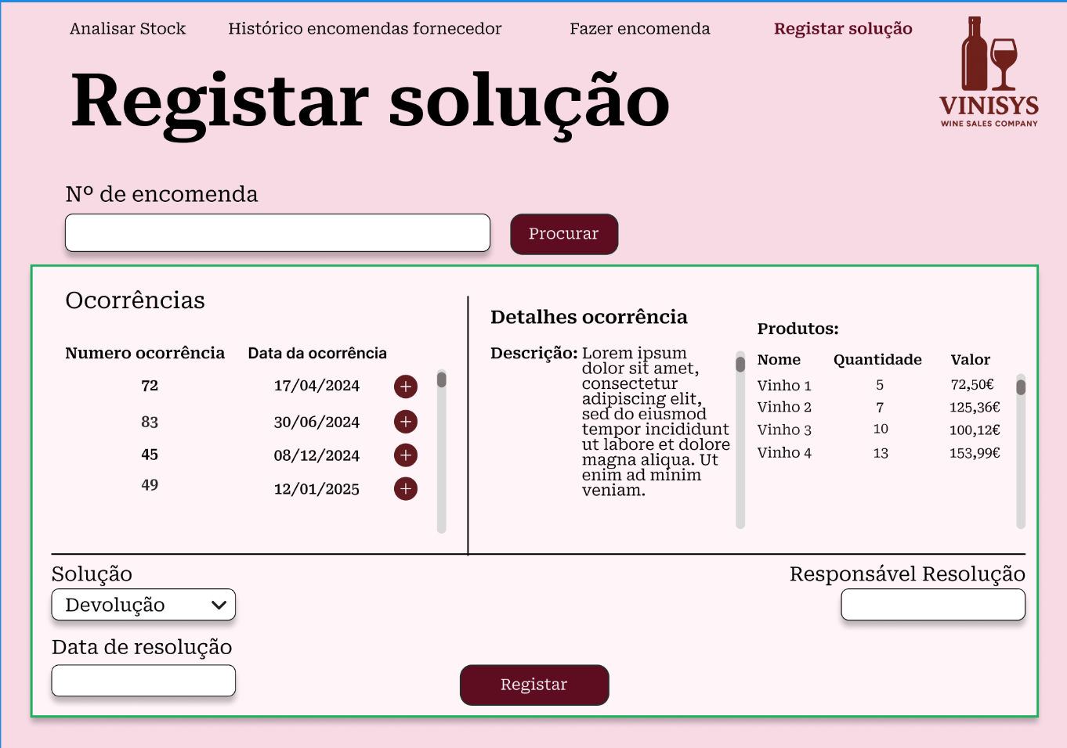
Figura 31 - Mockup da funcionalidade Registar solução

No ecrã Registar Solução é possível registar uma solução em relação a uma determinada ocorrência podendo ver os seus detalhes;

Esta funcionalidade compreende um conjunto de sub-funcionalidades associadas, especificadas na tabela seguinte.

Tabela 67. BackOffice - Regras de negócio da funcionalidade Registar solução
Sub-funcionalidade | Regra a ser implementada | Serviço Externo
Visualizar ocorrências | Ao entrar na página a lista deverá conter todas as ocorrências existentes.;  Mostra o Número ocorrência e a Data da ocorrência;  Ao carregar no botão “+” mostra a informação da ocorrência na secção “Detalhes ocorrência”;  Se viermos redirécionados da página “Histórico de encomendas” o campo Nº de Encomenda deve ser preenchido com o número da encomenda que estava selecionada;
Visualizar detalhes ocorrência | Mostra a descrição e todos os produtos na ocorrência;  Mostra o Nome, Quantidade e Valor de cada produto;  Deve ter scroll se o tamanho do conteúdo exceder o espaço disponivel;
Guardar solução | Na parte inferior é possivel escolher através de um dropdown a solução a guardar, a Data de Resolução e o Responsável Resolução;  Ao carregar em “Registar” deve ser guardado o registo da solução;  So deve ser possivel carregar em “Registar” se houver uma ocorrência selecionada e todas as opções forem preenchidas;  Responsável Resolução tem que ser string;  Data de resolução tem de ser uma data;
Pesquisar encomenda | Ao escrever um número no input e carregar em “Procurar” deve mostrar as ocorrências para essa encomenda;  Mostra uma lista vazia se não encontrar a encomenda;

Funcionalidade Analisar Stock
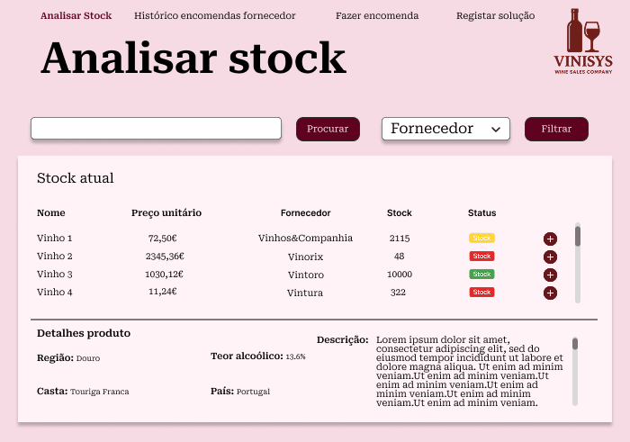
Figura 32 - Mockup da funcionalidade Analisar stock

Na página Analisar stock é possivel visualizar todos os produtos existentes e o seu stock atual.

Esta funcionalidade compreende um conjunto de sub-funcionalidades associadas, especificadas na tabela seguinte.

Tabela 68. BackOffice - Regras de negócio da funcionalidade Analisar stock.
Sub-funcionalidade | Regra a ser implementada | Serviço Externo
Visualizar stock | Deve ser possível ver a lista de todos os produtos;  Deve conter o Nome, o Preço unitário, o Fornecedor, o Stock e o Status que representa o nível de stock por comparação com o stock mínimo;  Ao carregar no botão “+”, mostra os detalhes do produto na parte inferior do ecrã;  Deve ter a possibilidade de scroll se não houver espaço suficiente para o conteúdo;
Visualizar detalhes produto | Deve ser possível ver os detalhes do produto selecionado;  Mostra a Região, a Casta, o Teor alcoólico, o País e a Descrição que deve ter a opção de scroll se for demasiado longa;  Deve ter a possibilidade de scroll se não houver espaço suficiente para o conteúdo;
Pesquisar por produto | Ao escrever no input à esquerda do botão “Procurar” e depois carregar no botão a lista deve ser filtrada pelos nomes que incluem o termo pesquisado;  Se estiver vazio deve reverter para a lista completa se for feito um search;
Filtrar lista | Deve ser possível selecionar do dropdown um fornecedor, região, casta ou país e a lista deve ser filtrada por esse valor;  Deve conter uma opção em branco para reverter a tabela ao estado inicial (todos os dados);  O botão “Filtrar” tem de ser carregado para filtrar a tabela;  O dropdown é pesquisavel;

Funcionalidade Encomendas pendentes

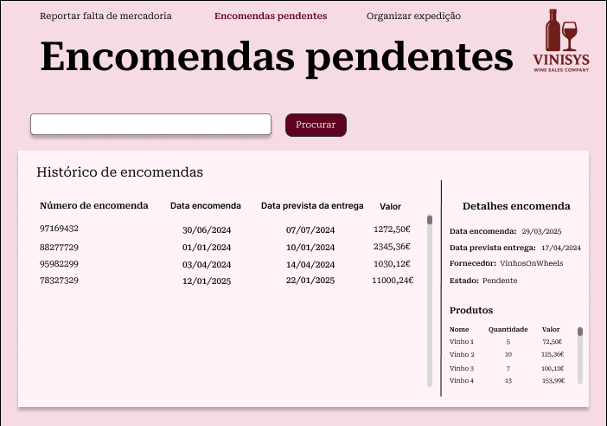
Figura 33 - Mockup da funcionalidade Encomendas pendentes

No ecrã Encomendas Pendentes é possível visualizar todas as encomendas com o estado pendente existentes;

Esta funcionalidade compreende um conjunto de subfuncionalidades associadas, especificadas na tabela seguinte.

Tabela 69. BackOffice - Regras de negócio da funcionalidade Encomendas pendentes.
Sub-funcionalidade | Regra a ser implementada | Serviço Externo
Visualizar lista de encomendas | Deve ser possível ver todas as encomendas com o estado pendente ao entrar na página;  A tabela deve mostrar o Número de encomenda, a Data encomenda, a Data prevista da entrega e o Valor;  Deve ter scroll se o conteúdo não couber no espaço;  Ao clicar num dos números de encomenda mostra mais informação nos Detalhes encomenda;
Visualizar detalhes encomenda | Deve mostrar informação da encomenda selecionada;  Deve mostrar Data encomenda, Data prevista da entrega, o fornecedor, e o estado;  Deve mostrar a lista dos produtos da encomenda, com o Nome, Quantidade e Valor;  A lista de produtos deve ter scroll se o conteúdo não couber no espaço disponível;
Pesquisar encomenda | É possível pesquisar pelo número da encomenda, introduzindo-o no input e carregando em procurar devendo a lista mostrar a encomenda com esse número se alguma existir, se não deverá mostrar uma lista vazia;

Funcionalidade Organizar expedição

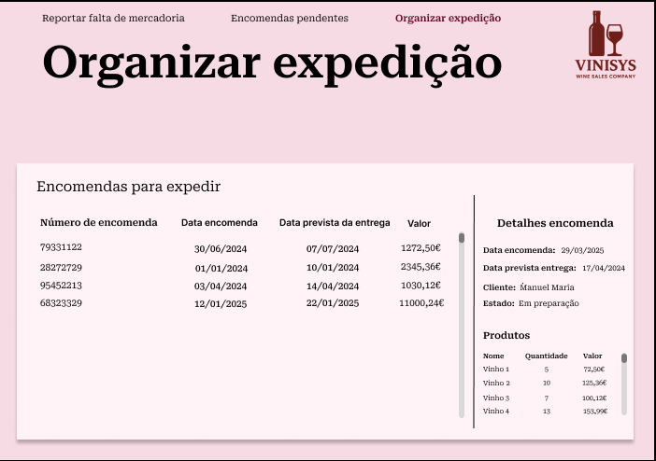
Figura 34 - Mockup da funcionalidade Organizar expedição

No ecrã Organizar expedição é possível observar as encomendas prontas a expedir.

Esta funcionalidade compreende um conjunto de sub-funcionalidades associadas, especificadas na tabela seguinte.

Tabela 70. BackOffice - Regras de negócio da funcionalidade Organizar expedição.
Sub-funcionalidade | Regra a ser implementada | Serviço Externo
Visualizar lista encomendas | Mostrar todas as encomendas no estado “Em preparação”;  Mostrar os campos Número de encomenda, Data encomenda, Data prevista da entrega e Valor;  Ao clicar num dos números de encomenda, é possível observar na secção da direita  mais detalhes sobre a encomenda como o Cliente a que pertence e os produtos nela presentes;
Visualizar detalhes da encomenda | Deve ser possível ver os detalhes da encomenda selecionada;  Deve mostrar Data encomenda, Data prevista da entrega, o fornecedor, e o estado;  Deve mostrar a lista dos produtos da encomenda, com o Nome, Quantidade e Valor;  A lista de produtos deve ter scroll se o conteúdo não couber no espaço disponível;

Funcionalidade Reportar falta de mercadoria

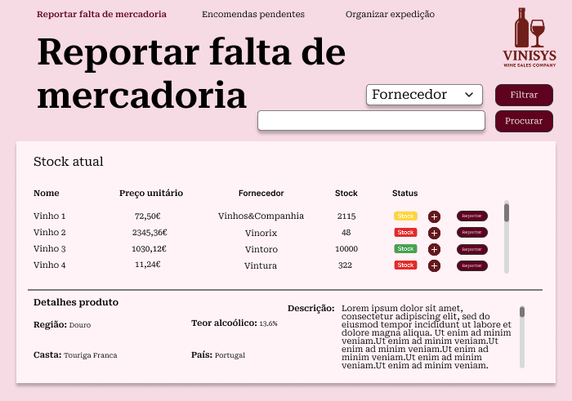
Figura 35 - Mockup da funcionalidade Reportar falta de mercadoria

No ecrã “Reportar falta de mercadoria” o gestor logístico poderá reportar falta de stock em relação a algum determinado produto.

Esta funcionalidade compreende um conjunto de subfuncionalidades associadas, especificadas na tabela seguinte.

Tabela 71. BackOffice - Regras de negócio da funcionalidade falta mercadoria.
Sub-funcionalidade | Regra a ser implementada | Serviço Externo
Visualizar produtos | Deve ser possível visualizar a lista de produtos existentes;  A tabela contém o Nome, Preço Unitário, Fornecedor, Stock e o Status baseado no stock mínimo do produto;  Tem também o botão “+” que mostra os detalhes do produto na secção inferior;  Tem a opção reportar para acionar o processo de reporte de falta de mercadoria;  A tabela deverá ter scroll se não tiver espaço para todo o conteúdo;
Visualizar detalhes produto | Permite ver em maior detalhe as definições de um produto;  Contém os campos Região, Casta, Teor alcoólico, País e Descrição;  A descrição deverá ter a opção de scroll se não houver espaço para todo o conteúdo;
Pesquisar produtos | Através do input à esquerda do botão “Procurar”, é possível pesquisar pelo nome de um produto;  Ao escrever o nome e carregar em “Procurar” a tabela deverá ser filtrada pelos nomes que incluem o termo de pesquisa;  Uma pesquisa sem valor retorna a tabela ao estado original com todos os produtos;
Filtrar produtos | O dropdown à esquerda de “Filtrar”, deve conter todos os valores de Fornecedores, Regiões, Castas e Países de forma que se um for selecionado, e ao clicar em “Filtrar”, a tabela deve ser filtrada mostrando os produtos que validam o termo selecionado;  O dropdown é pesquisável;
Reportar | Ao clicar em reportar é enviado um email ao Gestor de Stock a avisar da falta do produto representado na linha em que se encontra o botão;

Funcionalidade Criar promoção

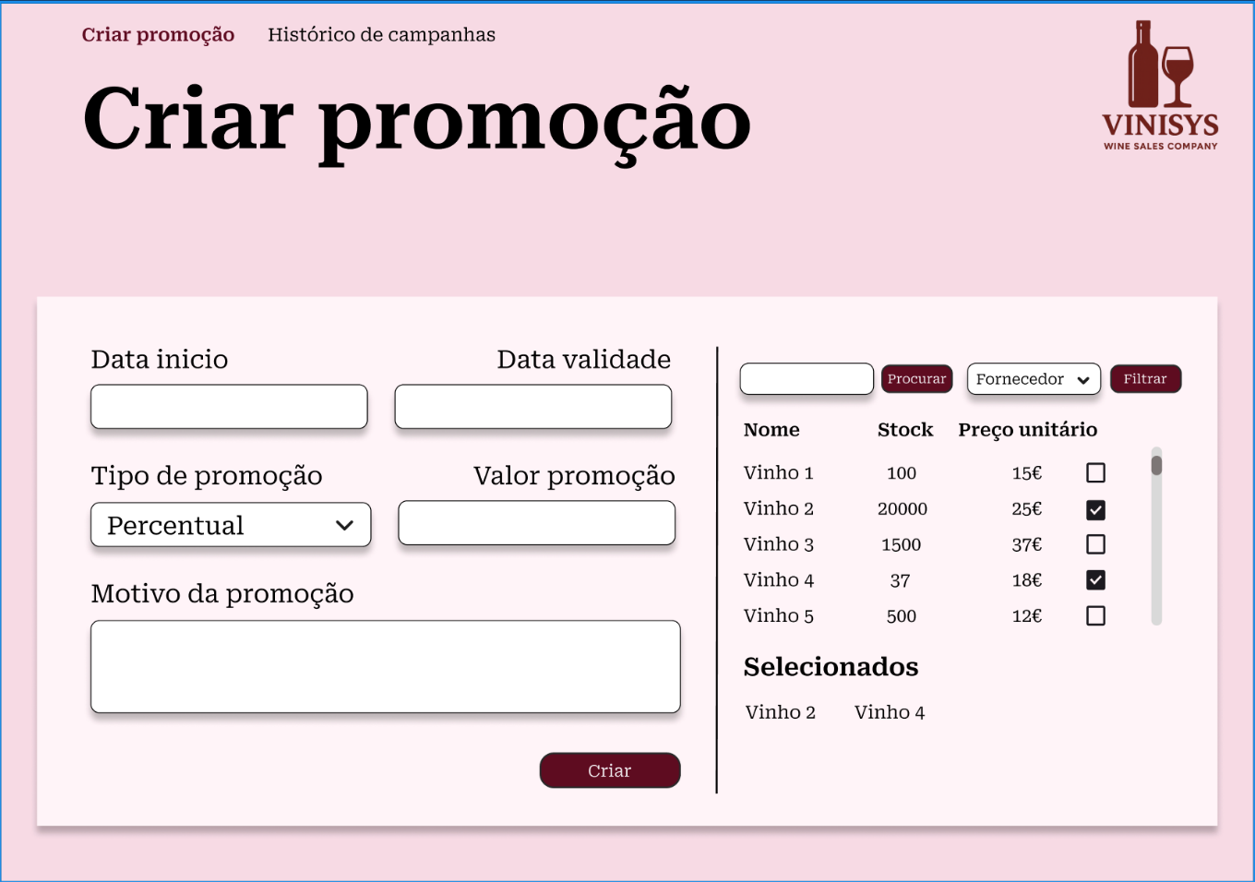
Figura 36 - Mockup da funcionalidade Criar promoção

O ecrã “Criar promoção” permite ao gestor de marketing criar uma promoção e associá-la a determinados produtos.

Esta funcionalidade compreende um conjunto de subfuncionalidades associadas, especificadas na tabela seguinte.

Tabela 72. BackOffice - Regras de negócio da funcionalidade Criar promoção
Sub-funcionalidade | Regra a ser implementada | Serviço Externo
Inserir dados da promoção | Na secção à esquerda é possível inserir a Data início e Data validade da promoção, estes campos devem ser do tipo date;  Deve ser possível escolher o Tipo de promoção no dropdown que contém os valores “Percentual” ou “Valor fixo”, deve ser possível depois indicar o Valor promoção no campo indicado, este input apenas deve aceitar números;  Deve ser indicada uma razão para realização da promoção no campo Motivo da promoção;  Todos os campos são obrigatórios;
Selecionar produtos para a promoção | Na secção à direita é possível selecionar os produtos para a promoção;  Deve listar os produtos existentes, mostrando o Nome, Stock e Preço Unitário;  Tem a opção de selecionar produtos utilizando as checkboxes presentes na tabela;  Deve ter scroll se o conteúdo ultrapassar o espaço existente;  O estado das checkboxes que foram clicadas deve ser persistido mesmo que sejam aplicadas pesquisas ou filtragens à tabela;
Visualizar produtos selecionados | Na parte inferior da secção a direita podemos observar os produtos que já estão selecionados mostrando o seu Nome;
Pesquisar produtos | Escrevendo no input à esquerda do botão “Procurar” e clicando em “Procurar” a tabela deve ser filtrada pelo nome mostrando aqueles que incluem o termo de pesquisa;  Uma pesquisa com o input em branco deve retornar a tabela ao estado original mostrando todos os produtos;
Filtrar produtos | Selecionando um valor do dropdown à esquerda do botão “Filtrar” a tabela deve ser filtrada mostrando apenas os produtos que validam o critério selecionado;  O dropdown deve contar os valores de todos os fornecedores, castas, países e regiões existentes;  O dropdown deve ser pesquisável;  O dropdown deve ter uma opção vazia que quando pesquisada retorna a tabela ao estado original, mostrando todos os produtos;
Finalizar criação | Ao carregar no botão “Criar” será criada a promoção e associada aos devidos produtos;  Os campos devem ser limpos após a confirmação do sucesso da criação;

Funcionalidade Histórico campanhas

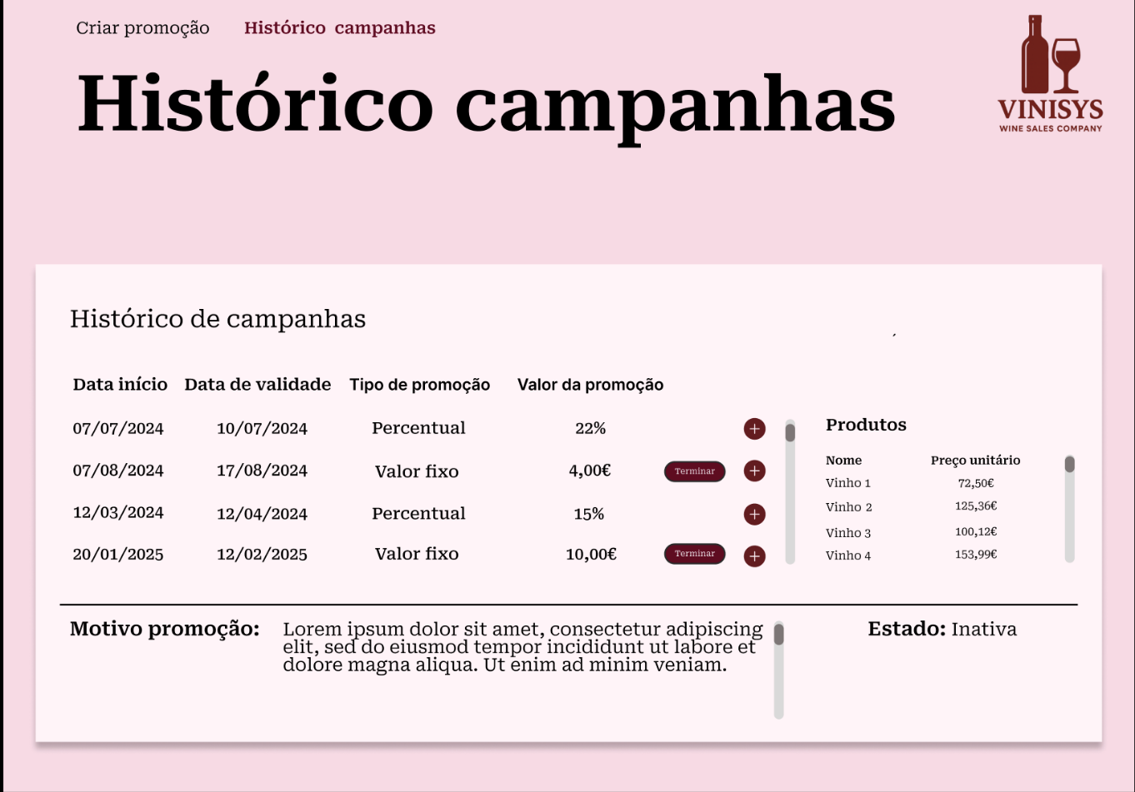
Figura 37 - Mockup da funcionalidade Histórico campanhas

No ecrã “Histórico campanhas” o gestor de marketing deve poder ver todas as campanhas existentes em qualquer estado.

Esta funcionalidade compreende um conjunto de subfuncionalidades associadas, especificadas na tabela seguinte.

Tabela 73. BackOffice - Regras de negócio da funcionalidade Histórico campanhas
Sub-funcionalidade | Regra a ser implementada | Serviço Externo
Visualizar campanhas | Deve mostrar todas as campanhas existentes ordenadas pela data de início;  Deve mostrar os campos Data início, Data de validade, Tipo de promoção e Valor da promoção;  Tem a opção de terminar a campanha no botão “Terminar”;  Tem a opção de obter mais detalhes no botão “+”, que mostra os detalhes na secção inferior;  Deve ter scroll se o conteúdo ultrapassar o espaço disponível;
Visualizar detalhes campanha | Na secção inferior deve ser possível visualizar o motivo da promoção e o Estado da promoção;  Deve ter scroll na secção do motivo da promoção caso o conteúdo ultrapasse o espaço disponível;  Do lado direito tem a lista dos produtos afetados pela promoção;  Deve ser possivel ver o Nome e o Preço Unitário;  Deve ter scroll se não houver espaço suficiente para o conteúdo;

Funcionalidade Consultar entrega

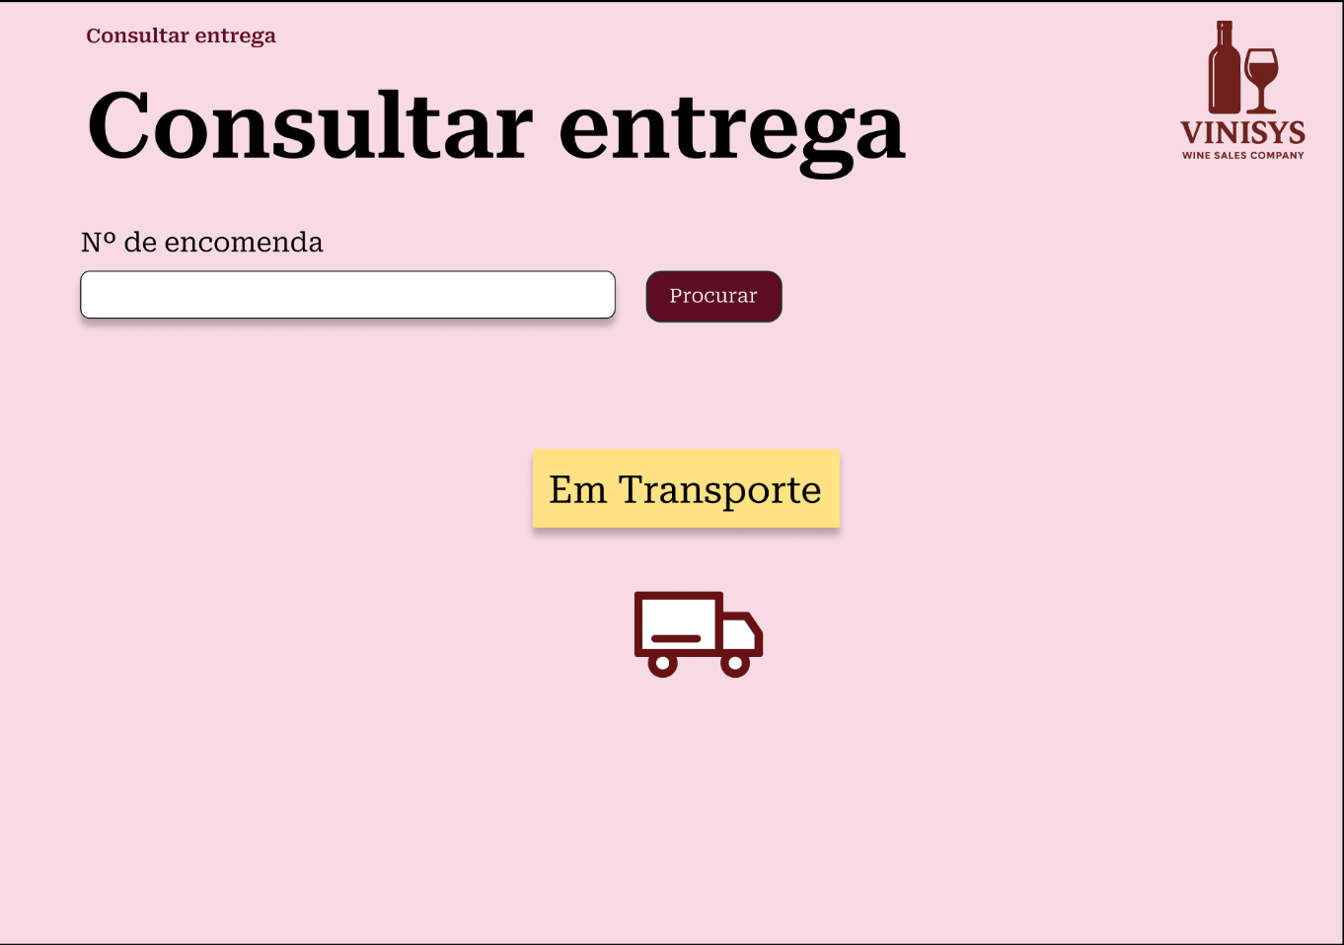
Figura 38 - Mockup da funcionalidade Consultar entrega

No ecrã “Consultar Entrega” é possível ver o estado atual da entrega de uma encomenda.

Esta funcionalidade compreende um conjunto de sub-funcionalidades associadas, especificadas na tabela seguinte.

Tabela 74. BackOffice - Regras de negócio da funcionalidade Consultar entrega
Sub-funcionalidade | Regra a ser implementada | Serviço Externo
Consultar encomenda | Deve ser possível escrever um número de encomenda no input do lado esquerdo do botão “Procurar” e ao carregar em “Procurar” deve mostrar o estado atual da entrega através de uma chamada para a API da transportadora;  Se não existir nenhuma encomenda com o número fornecido, deve mostrar pop up de erro; | API Transportadora

Funcionalidade Autorizar crédito

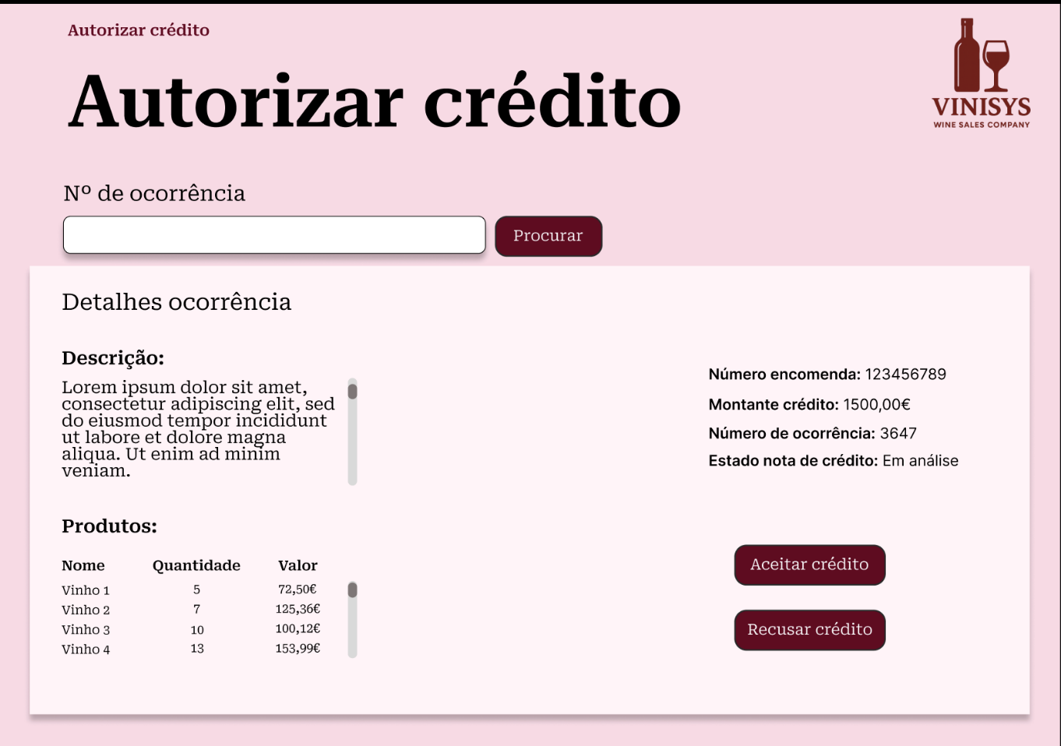
Figura 38 - Mockup da funcionalidade Autorizar crédito

No ecrã “Autorizar crédito” o financeiro pode aceitar ou recusar um crédito consequência de uma determinada ocorrência.

Esta funcionalidade compreende um conjunto de sub-funcionalidades associadas, especificadas na tabela seguinte.

Tabela 75. BackOffice - Regras de negócio da funcionalidade Autorizar crédito
Sub-funcionalidade | Regra a ser implementada | Serviço Externo
Visualizar ocorrência | Deve ser possível pesquisar pelo número de ocorrência e ao clicar em “Procurar” deve mostrar a ocorrência com esse número se existir;  Deve mostrar a Descrição, que deve ter scroll se não tiver espaço para o conteúdo necessário;  Deve mostrar a lista de produtos associados à ocorrência, nomeadamente o Nome, Quantidade e Valor;  Deve mostrar o Número da encomenda, o montante do crédito e o número da ocorrência;  Tem as opções de aceitar ou recusar o crédito;
Aceitar crédito | Carregar no botão “Aceitar crédito” deve alterar o estado do crédito para “aceite”;  Deve limpar a pesquisa e o input;  Se ocorrer algum erro deve mostrar o pop up de erro.
Rejeitar crédito | Carregar no botão “Rejeitar crédito” deve alterar o estado do crédito para “rejeitado”;  Deve limpar a pesquisa e o input;  Se ocorrer algum erro deve mostrar o pop up de erro.

Funcionalidade Incidência

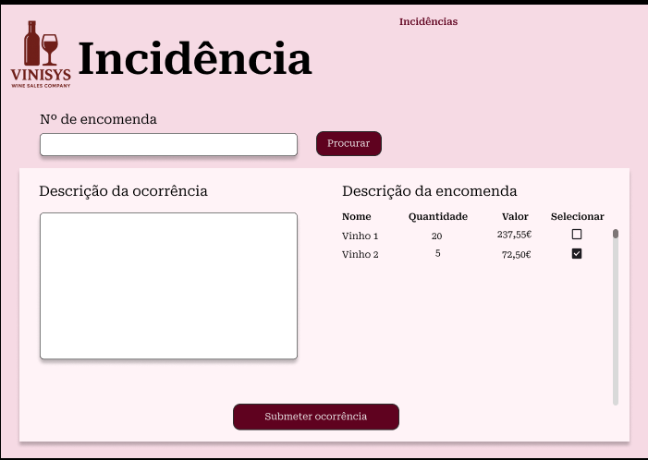
Figura 39 - Mockup da funcionalidade Autorizar crédito

No ecrã Incidência, o gestor pós-venda pode registar uma ocorrência em relação a uma determinada encomenda.

Esta funcionalidade compreende um conjunto de sub-funcionalidades associadas, especificadas na tabela seguinte.

Tabela 76. BackOffice - Regras de negócio da funcionalidade Autorizar crédito
Sub-funcionalidade | Regra a ser implementada | Serviço Externo
Pesquisar encomenda | Deve ser possível inserir um número de encomenda e ao carregar em “Procurar”, se a encomenda existir deve aparecer a descrição da encomenda;  Deve ter um campo para inserir a descrição da ocorrência;
Detalhes encomenda | Depois de uma pesquisa válida deve ser possível ver os produtos presentes na encomenda com os campos Nome, Quantidade, Valor e deve ser possível selecionar quais os produtos que tiveram problemas;  Deve ter scroll se a informação ultrapassar o espaço disponível;
Finalizar ocorrência | Ao clicar em “Submeter Ocorrência”, deve ser criada a ocorrência na base de dados;  Todos os campos devem ser preenchidos;  Se nenhum produto estiver selecionado, assume-se que a ocorrência se refere a todos os produtos;  Se ocorrer algum erro deve mostrar o pop up de erro.
Detalhes ocorrência | Depois de uma pesquisa válida deve ser possível inserir a descrição da ocorrência verificada com o(s) produto(s) da encomenda selecionada;

Funcionalidades Batch
As funcionalidades Batch encontram-se especificadas na tabela seguinte.

Tabela 77. Regras de funcionamento das funcionalidades Batch.
Funcionalidade | Tabelas utilizadas | Parâmetros Entrada | Parâmetros Saída | Descrição
<Isto é um exemplo, que devem adaptar ao vosso caso. Podem apagar este texto e o que se segue:>  Actualizar estado do cliente | <Isto é um exemplo, que devem adaptar ao vosso caso. Podem apagar este texto e o que se segue:>  Cliente | <Isto é um exemplo, que devem adaptar ao vosso caso. Podem apagar este texto e o que se segue:>  Estado actual do cliente, data do registo | <Isto é um exemplo, que devem adaptar ao vosso caso. Podem apagar este texto e o que se segue:>  Quantidade de registos tratados | <Isto é um exemplo, que devem adaptar ao vosso caso. Podem apagar este texto e o que se segue:>  Para todas os clientes no estado “Registado” há mais de 1 dias até à data atual deve-se alterar o estado para “Activo”
Verificar conflito entre promoções | (i) Promoção; (ii) EstadoPromoção; (iii) ListaProdutosPromoção | (i) data_criacao; (ii) data_validade; (iii) ListaProdutosPromoção | Dois parâmetros - (i) Um booleano a indicar se há ou não conflito com  outra promoção já existente (ii) Lista de conflitos, que, no caso de existirem, descreve os mesmos | Verificar conflito entre promoções no momento de criação de uma nova, nomeadamente se a promoção que se pretende criar é referente a um produto que já se encontra previsto noutra promoção
Verificar stock dos produtos selecionados para a promoção | (i) Promoção;(ii) ListaProdutos Promoção; (iii) Produto; (iv) StockProduto. | (i) ListaProdutosPromoção; (ii) quantidade | Um parâmetro booleano true caso exista stock suficiente para a campanha que se pretende criar | Valida se existe stock para a campanha que se pretende criar. A título de exemplo, caso se quisesse criar uma promoção para a venda de 100 garrafas, importa garantir que existe stock mínimo para que a promoção seja aplicada
Calcular preço promocional dos produtos | (i) Promoção; (ii) EstadoPromoção; (iii) TipoPromoção; (iv) ListaProdutosPromoção; (v) Produto. | (i) valor; (ii) ListaProdutosPromoção; (iii) valor_promocao; (iv) designacao | Parâmetro Double dos preços promocionais de cada produto aplicável | Considerando as fórmulas presentes no caderno de encargos para a aplicação de promoções percentuais e fixas, o presente batch deverá aplicar a respetiva fórmula para calcular o preço promocional que posteriormente será apresentado ao Cliente no momento da venda
Associar promoção a produtos na Base de Dados | (i) Promoção; (ii) EstadoPromoção; (iii) TipoPromoção; (iv) ListaProdutosPromoção; (v) Produto. | (i) valor; (ii) ListaProdutosPromoção | Parâmetro booleano true caso já tenha associado a promoção aos produtos afetados | Associa a promoção que se pretende criar aos produtos a que se aplica na Base de Dados
Atualizar o portal WEB | (i) Promoção; (ii) TipoPromoção; (iii) ListaProdutosPromoção; (iv) Produto | (i) data_criacao; (ii) data_validade; (iii) valor_promocao; (iv) tipo_promocao; (v) valor; | Parâmetro booleano true quando o portal já tenha sido atualizado com a nova promoção. False caso tenha ocorrido algum erro | Atualiza as promoções descritas no portal WEB (front-ofice), adicionando a nova promoção
Desassociar promoção a produtos na Base de Dados | (i) Promoção; (ii) EstadoPromoção; (iii) TipoPromoção; (iv) ListaProdutosPromoção; (v) Produto. | (i) valor; (ii) ListaProdutosPromoção | Parâmetro booleano true caso já tenha desassociado a promoção aos produtos afetados e atualizado o seu preço de compra com sucesso. False caso ocorra algum erro no processo de desassociação | Desassocia a promoção que se pretende dar término dos produtos aos quais se aplica na Base de Dados e atualiza o preço de venda dos produtos
Atualização de quantidade de stocks (especificamente na Compra) | (i) Produto; (ii) StockProduto | (i) id_produto; (ii) quantidade | Parâmetro booleano true caso as quantidades de stock tenham sido atualizadas com sucesso. False caso ocorra algum erro | Após emissão de notificação para o Gestor de Compra que a encomenda foi rececionada com sucesso, deverá atualizar-se na Base de Dados as respetivas quantidades de stock recebidas
Verificação de quantidade de stock dos produtos selecionados pelo Cliente | (i) Produto; (ii) StockProduto | (i) id_produto; (ii) quantidade | Parâmetro booleano true caso as quantidades de stock sejam suficientes para satisfazer a encomenda do Cliente. False caso contrário, devendo neste caso ainda emitir uma notificação via e-mail ao Cliente | No processo de encomendas por parte do Cliente deverá ser verificado se as quantidades desejadas pelo mesmo existem em stock. Caso não existam, o presente Batch deverá ainda emitir uma notificação via e-mail ao Cliente.
Calcular Preço Final Encomenda | (i)ListaProdutosEncomendaCliente; (ii) Produto. | (i) total; (ii) quantidade; (iii) valor_unitario | Parâmetro float com o preço final de encomenda | Calcula o preço final da encomenda tendo em consideração o preço dos produtos selecionados e as respetivas promoções em vigor.
Gerar número de encomenda, registar pedido no sistema e descontar quantidades nos produtos stock existente | (i)ListaProdutosEncomendaCliente; (ii) Produto; (iii) EncomendaCliente | (i) total; (ii) quantidade id_encomenda_cliente. | Parâmetro booleano true caso: (i) a encomenda tenha sido criada em Base de Dados; (ii) as quantidades dos respetivos produtos na encomenda tenham sido descontadas no stock existente; (iii) registado o pedido no sistema. False caso contrário | Após validação da encomenda, gera-se o registo da mesma na Base de Dados e descontam-se as respetivas quantidades de stock nos produtos associados à mesma.
Verificar Produtos com Stock Crítico | (i) Produto; (ii) StockProduto | (i) quantidade | Seguintes parâmetros: (i) Lista de produtos com stock abaixo do mínimo; (ii) Notificação ao Gestor de Compras | Para haver redundância no processo de identificação de stocks cujas disponibilidades se encontram em níveis baixos, o presente batch visa emitir uma notificação em sistema ao Gestor de Compras dos stocks cujas existências se encontrem em quantidades reduzidas, por forma a mitigar eventuais erros de identificação dos mesmos por parte do Gestor de Compras
Assegurar que informação está disponível e validada | Cliente | Dados do Cliente a validar, nomeadamente : (i) nome, (ii) NIF, (iii) morada, (iv) codigo_postal, (v) telefone, (vi) email, (vii) password | (i) Parâmetro boolean que indica se a informação fornecida é válida; (ii) uma lista de strings que indica quais os campos inválidos caso false | Validar os dados do cliente, introduzidos pelo mesmo no website ao fazer a sua encomenda.  Este processo garante a redundância em relação à validação efetuada em front-end e permite que o sistema assegure que os dados inseridos na Base de Dados encontram-se válidos.
Registar devolução do dinheiro | (i) Cliente; (ii) Ocorrência | (i) id_cliente, (ii) id_ocorrencia, (iii) valor devolvido (iv) id_ocorrencia; (iv) data_registo | (i) Uma string que indica “valor devolvido”; (ii) um int com o número da devolução | Após autorização do crédito, o sistema regista que foi efetuada a devolução do dinheiro.

Especificação de testes

Condições de execução dos testes

Para se efetuarem os respetivos testes das funcionalidades FrontOffice, BackOffice e Batch que serão descritos de seguida, deverão ser garantidas condições específicas para que os testes sejam efetuados num ambiente controlado. Para o efeito, importa garantir, em primeiro lugar, que o ambiente se encontra devidamente configurado, nomeadamente através da (i) garantia de existência de um servidor de aplicação em execução, com dados acessíveis e (ii) uma Base de Dados populada com dados de teste, para verificar os casos de sucesso e insucesso para cada uma das funcionalidades que irão ser testadas.
Deverão considerar-se os seguintes dados como dados de teste para os testes das funcionalidades FrontOffice, BackOffice e processos Batch:
- Dados Gerais Necessários -
  - Utilizadores de teste - Uma conta cliente registada com credenciais válidas e contas de colaboradores para testar funcionalidades BackOffice;
  - Carrinho de Compras – Sistema deverá estar vazio inicialmente para cada teste.
- Dados a inserir na Base de Dados - Deverão considerar-se os seguintes dados inseridos nas respetivas tabelas previstas no Diagrama de Classes apresentado anteriormente no presente relatório como dados de teste para se efetuarem os testes das funcionalidades apresentados posteriormente. Importa notar que, naturalmente, os dados em questão deverão ser aplicados conforme a necessidade de input por parte dos testes a efetuar.
  - Cliente
ID Cliente | Nome | NIF | Morada | Codigo_postal | telefone | email | password
001 | Afonso Trump | 249007807 | Rua Arco-Iris N.º35 Rinchoa | 2340-202 | 913980278 | atrump@gmail.com | MAGAtarifas
002 | Richelle Melo Breyner | 200183728 | Rua dos Pandas, N.º2 Leiria | 1170-203 | 913350478 | Rmelobreyner@gmail.com | vinhosparamim2020

  - Género
id | designação
1 | Masculino
2 | Feminino

  - Produto
ID Produto | Nome | Valor | Teor alcoólico | Descrição | Região | País | Casta
001 | Vinho Reserva X | 25,00 | 13.5 | Lorem ipsun | Douro | Portugal | Casta1
002 | Vinho Branco Y | 18,00 | 12.1 | Lorem ipsun | Minho | Portugal | Casta2
003 | Vinho Branco Z | 13,00 | 12.1 | Lorem ipsun | Porto | Portugal | Casta3
004 | Vinho Branco A | 12,00 | 12.5 | Lorem ipsun | Lisboa | Portugal | Casta4
005 | Vinho Branco B | 28,00 | 13.1 | Lorem ipsun | Alentejo | Portugal | Casta5
006 | Vinho Branco C | 38,00 | 11.6 | Lorem ipsun | Somewhere | Espanha | Casta6

  - StockProduto
Quantidade | Data última entrada | Data última saída | Quantidade_min | Local_armazem | Id_produto
2000 | 21/02/2025 | 05/04/2025 | 1000 | B2 | 1
60 | 21/04/2025 | 05/04/2025 | 200 | A12 | 2
340 | 21/01/2025 | 05/04/2025 | 500 | C12 | 3
277 | 21/02/2025 | 05/04/2025 | 500 | A4 | 4
400 | 14/02/2025 | 05/04/2025 | 600 | A5 | 5
220 | 14/02/2025 | 05/04/2025 | 50 | B7 | 6

  - Armazém
Id | morada | Area_total
1 | Rua de algures | 300
2 | Travessa de ontem | 550

  - ProdutoCasta
id | Produto_id | Casta_id
1 | 1 | 1
2 | 2 | 2
3 | 3 | 3
4 | 4 | 4
5 | 5 | 5
6 | 6 | 6

  - Casta
Nome | Tipo | id
Casta1 | a | 1
Casta2 | b | 2
Casta3 | c | 3
Casta4 | d | 4
Casta5 | e | 5
Casta6 | f | 6

  - País
Nome | Id
Portugal | 1
Espanha | 2

- País

Nome | Id
Douro | 1
Minho | 2
Porto | 3
Lisboa | 4
Alentejo | 5
Somewhere | 6

- EncomendaFornecedor
Id_encomenda | Data_criacao | Data_prevista_entrega | Total_encomenda | Total_iva | Estado_id | Fornecedor_id
1 | 21/02/2025 | 21/03/2025 | 1000 | 100 | 1 | 1
2 | 21/03/2025 | 21/04/2025 | 2000 | 200 | 2 | 2
3 | 21/04/2025 | 21/05/2025 | 3000 | 300 | 3 | 3
4 | 21/04/2025 | 21/05/2025 | 4000 | 300 | 4 | 2

- ListaProdutosEncomendaFornecedor
Quantidade | Valor unitário | Valor_iva | Valor_total | Id_produto | Id_encomenda
20 | 10.5 | 3 | 13.5 | 1 | 1
30 | 9.7 | 2 | 11.7 | 2 | 2
40 | 10 | 3 | 13 | 3 | 3
14 | 11 | 4 | 15 | 2 | 2
15 | 12 | 5 | 17 | 1 | 1

- EstadoEncomenda
designacao | Id_estado_encomenda
pendente | 1
finalizada | 2
criada | 3
Em preparação | 4

- Fornecedor
Id_fornecedor | Nome | NIF | Morada | Nome_resp
1 | A | 123456789 | Rua do Sitio 2606-033 | João
2 | B | 987654321 | Praceta dali 2121-044 | Maria
3 | C | 456123789 | Travessa da avessa 1234-123 | António

- ListaProdutosFornecedor
Quantidade | Valor unitário | Valor_iva | Id_produto | Id_fornecedor
20 | 10.5 | 3 | 1 | 1
30 | 9.7 | 2 | 2 | 2
40 | 10 | 3 | 3 | 3
14 | 11 | 4 | 2 | 2
15 | 12 | 5 | 1 | 1

- Ocorrência
Data_registo | Data_resolucao | descricao | Nome_responsavel_registo | Nome_responsavel_resolucao | Motivo_ocorrencia | estado | solucao | Id_ocorrencia
21/02/2025 | 21/03/2025 | Problema no vinho | Pedro | António | Vinho fora de validade | 1 |  | 1
21/03/2025 | 21/04/2025 | Problema em vários vinhos | João | José | Garrafas partidas | 3 | 2 | 2
11/03/2025 | 11/04/2025 | Produto errado | João | José | Veio o vinho errado | 3 | 2 | 3
12/03/2025 | 22/04/2025 | Produto errado | Antonio | Maria | Veio o vinho errado | 2 |  | 4

- EstadoOcorrencia
id | designacao
1 | criada
2 | Em analise
3 | solucionada

- SolucaoOcorrencia
id | solucao_escolhida
1 | Reposicao
2 | Devolucao

- Transportadora
NIF | Nome | Morada | Nome_responsavel | id | Id_distrito
172386132 | Vai | Rua do Fui | Francisco | 1 | 1
723282372 | Vem | Travessa do Foi | Eunácia | 2 | 1

- Distrito
id | nome
1 | Lisboa

- TransportadoraDistrito
id | Id_transportadora | Id_distrito
1 | 1 | 1
2 | 2 | 1

- Transporte
Custo_total_transporte | Data_saida_armazem | Data_entrega_cliente | Encomenda_id | Estado_id | Transportadora_id
50 | 23/06/2024 | 25/06/2024 | 2 | 2 | 1

- EstadoTransporte
id | designação
1 | Em trânsito
2 | Entregue

- TipoPromoção
id | designacao
1 | percentual
2 | Valor fixo

- Promoção
id | Data_criacao | Data_validade | Valor_promocao | Motivo_promocao | Id_tipo
1 | 21/02/2025 | 21/03/2025 | 10,00 | Carnaval | 2
2 | 21/03/2025 | 21/04/2025 | 10 | Pascoa | 1

- ProdutoPromocao
id | Produto_id | Promocao_id
1 | 1 | 1
2 | 2 | 2
3 | 3 | 1
4 | 4 | 2
5 | 5 | 1
6 | 6 | 2

- NotaCreditoOcorrencia
estado | valor | id | Id_ocorrencia
aceite | 3000 | 1 | 3
Em analise | 2000 | 2 | 2

- EncomendaCliente
id_encomenda | id_cliente | data_encomenda | morada_entrega | data_prevista_entrega | valor_total_produtos | valor_total_impostos | estado
1 | 101 | 2023-10-01 | Rua A, 123, Lisboa | 2023-10-10 | 1249.97 | 262.49 | Pendente
2 | 102 | 2023-10-02 | Av. B, 456, Porto | 2023-10-11 | 899.99 | 188.99 | Confirmada
3 | 103 | 2023-10-03 | Travessa C, 789, Braga | 2023-10-12 | 749.96 | 157.49 | Em preparação
4 | 104 | 2023-10-04 | Rua D, 321, Coimbra | 2023-10-13 | 1199.98 | 251.99 | Entregue
5 | 105 | 2023-10-05 | Av. E, 654, Faro | 2023-10-14 | 149.97 | 31.49 | Não Entregue
6 | 106 | 2023-10-06 | Praça F, 987, Aveiro | 2023-10-15 | 299.99 | 62.99 | Cancelada

- ListaProdutosEncomendaCliente
Quantidade | Valor unitário | Valor_iva | Valor_total | Id_produto | Id_encomenda
10 | 10.5 | 3 | 13.5 | 4 | 1
15 | 9.7 | 2 | 11.7 | 5 | 2
6 | 10 | 3 | 13 | 3 | 3
8 | 11 | 4 | 15 | 2 | 2
9 | 12 | 5 | 17 | 6 | 1

Especificação dos testes das funcionalidades FrontOffice

Funcionalidade Header
Tabela 78. FrontOffice - Testes da funcionalidade Header
sub-funcionalidades | Teste a realizar
Catálogo | Clicar no botão ‘Catálogo’. Resultado esperado: é mostrado o ecrã 'Catálogo’.
Promoções | Clicar no botão ‘Promoções’. Resultado esperado: é mostrado o ecrã ‘Promoções’ - equivalente à página ‘Catálogo’ mas apenas são mostrados vinhos em promoção.
Ocorrências | Clicar no botão "Ocorrências" e depois em "Reportar Ocorrência". Resultado esperado: é mostrada a página ´Reportar ocorrência’.  Clicar em "Ocorrências" e depois em "Histórico de Ocorrência" sem ter login efetuado. Resultado esperado: é mostrada a página “Histórico de ocorrências “.  Clicar em "Ocorrências" e depois em "Histórico de Ocorrência" com login previamente efetuado. Resultado esperado: é mostrada a página “Histórico de ocorrências”.
Consultar Encomenda | Clicar em "Consultar Encomenda" e depois em "Consultar". Resultado esperado: é mostrada a página “Consultar encomenda”.  Tentar clicar em “Consultar Encomenda” e depois “Histórico de encomendas” sem ter login efetuado. Resultado esperado: não é esperado que o botão “Histórico de encomendas” apareça.  Clicar em “Consultar Encomenda” e depois “Histórico de encomendas” com login efetuado. Resultado esperado: mostra a página “Histórico de encomendas”.
Carrinho | Clicar no ícone do carrinho, antes de adicionar qualquer produto ao mesmo. Resultado esperado: é mostrada uma secção vazia com um botão “Checkout” desabilitado.  Clicar no ícone do carrinho, após adicionar produtos ao mesmo. Resultado esperado: é mostrada uma secção com os produtos adicionados ao carrinho, as quantidades e valores. O botão “Checkout” é clicável.
Login/Signup | Clicar no botão "Login". Resultado esperado: é mostrada a página de login/signup.
Pop-Up de Erro | Simular erro durante uma ação (ex: falha de rede). Resultado esperado: Um pop-up com a indicação para tentar mais tarde.

Funcionalidade Catálogo

Tabela 79. FrontOffice - Testes da funcionalidade Catálogo.
sub-funcionalidades | Teste a realizar
Pesquisar | Escrever o nome de um vinho existente na BD com stock > 0. Resultado esperado: é mostrado o vinho pesquisado.  Escrever o nome de um vinho existente na BD com stock = 0. Resultado esperado: não devolve nenhum resultado.  Escrever qualquer coisa que não esteja presente na base de dados. Resultado esperado: não devolve nenhum resultado.
Filtrar | Escolher na caixa drop-down uma das opções apresentadas e carregar no botão filtrar. Resultado esperado: devem ser apresentados todos os vinhos com o filtro escolhido.  Escrever na caixa drop-down uma região existente na base de dados. Resultado esperado: devem ser apresentados todos os vinhos com o filtro escolhido.  Escrever na caixa drop-down uma casta existente na base de dados. Resultado esperado: devem ser apresentados todos os vinhos com o filtro escolhido.  Escrever na caixa drop-down um país existente na base de dados. Resultado esperado: devem ser apresentados todos os vinhos com o filtro escolhido.  Escrever na caixa drop-down qualquer coisa que não exista na base de dados. Resultado esperado: não devolve nenhum resultado.
Vinhos | Clicar num vinho apresentado. Resultado esperado: página especificações vinho selecionado.  Clicar no ‘+’ de um vinho apresentado. Resultado esperado: uma unidade do vinho adicionado ao carrinho.

Funcionalidade Especificações Vinho

Tabela 80. FrontOffice - Testes da funcionalidade Especificações Vinho.

sub-funcionalidades | Teste a realizar
Quantidade | Clicar no botão ‘-’ quando a quantidade >0. Resultado esperado: subtrair uma unidade ao campo quantidade.  Clicar no botão ‘-’ quando a quantidade = 0. Resultado esperado: quantidade continua 0.  Clicar no botão ‘+’. Resultado esperado: somar uma unidade à quantidade.  Escrever um número >= 0. Resultado esperado: o campo quantidade apresenta o número escrito.  Escrever caracteres não numéricos. Resultado esperado: ignorar os caracteres escritos.
Adicionar Carrinho | Clicar no botão quando a quantidade preenchida é 0 ou nula. Resultado esperado: não adiciona ao carrinho.  Clicar no botão com a quantidade > 0. Resultado esperado: sistema valida se existe stock suficiente e, em caso positivo, adiciona ao carrinho. Caso a quantidade introduzida seja superior ao stock existente, adiciona-se ao carrinho a quantidade existente.
Descrição | Abrir página e estar exibido corretamente os detalhes do vinho. Resultado esperado: informação completa sobre o vinho.  Abrir página e não estarem exibidos os detalhes do vinho. Resultado esperado: informação incompleta sobre o vinho.
Vinhos Similares | Clicar no botão ‘+’. Resultado esperado: adicionar uma unidade do vinho ao carrinho.  Clicar num vinho. Resultado esperado: página especificações vinho selecionado.

Funcionalidade Reportar ocorrências

Tabela 81. FrontOffice - Testes da funcionalidade Reportar Ocorrências.

Número de encomenda | Escrever um número de encomenda existente na base de dados e carregar ‘Procurar’. Resultado esperado: mostrar a listagem de produtos da encomenda.  Escrever um número não existente na base de dados e carregar ‘Procurar’. Resultado esperado: não é devolvido um resultado.  Carregar no ‘Procurar’ com o campo nulo. Resultado esperado: não é devolvido um resultado.
Descrição Ocorrência | Escrever qualquer coisa. Resultado esperado: aparece o que foi escrito no campo.
Listagem dos produtos da encomenda | Clicar numa checkbox vazia de um vinho. Resultado esperado: checkbox com visto.  Clicar numa checkbox já com visto. Resultado esperado: checkbox em branco.
Submeter Ocorrência | Clicar no botão sem ter encomenda selecionada. Resultado esperado: nenhum.  Clicar no botão com encomenda selecionada, mas sem nenhuma checkbox selecionada. Resultado esperado: nenhum.  Clicar no botão com encomenda selecionada e pelo menos uma checkbox selecionada, mas a descrição vazia. Resultado esperado: nenhum.  Clicar no botão com encomenda selecionada e pelo menos uma checkbox selecionada e a descrição com caracteres. Resultado esperado: criação de uma ocorrência.
Motivo da Ocorrência | Clicar no dropdown e selecionar uma das opções predefinidas. Resultado esperado: opção fica selecionada.  Clicar no dropdown e selecionar nenhuma das opções predefinidas. Resultado esperado: opção não fica selecionada.  Clicar no dropdown e tentar por uma opção não predefinida. Resultado esperado : opção não fica selecionada

Funcionalidade Histórico de ocorrências

Tabela 82. FrontOffice - Testes da funcionalidade Histórico de ocorrências.

sub-funcionalidades | Teste a realizar
Histórico de Ocorrências | Abrir a página logged in e aparecer o histórico de todas as ocorrências. Resultado esperado: todos os detalhes estarem exibidos.  Abrir a página não logged in e inserir o número de encomenda corretamente. Resultado esperado: todas as ocorrências da encomenda.  Abrir página não logged in e inserir o número de encomenda incorretamente. Resultado esperado: não irá aparecer nada.  Clicar na scrollbar. Resultado esperado: poder subir e descer.  Testar a atualização do estado de uma ocorrência.  Resultado esperado: Se o estado da ocorrência for alterado (por exemplo, de "em análise" para "solucionada"), a página reflete a alteração imediatamente.  Testar a atualização do estado de uma ocorrência. Resultado esperado: Se o estado da ocorrência for alterado a página não reflete as alterações.
Feedback | Clicar no botão ‘Feedback’. Resultado esperado: página de feedback.
Detalhes Ocorrência | Carregar no botão de “+” para visualizar os detalhes da ocorrência. Resultado esperado: visualização dos detalhes da ocorrência.  Carregar no botão de “+” para visualizar os detalhes da ocorrência. Resultado esperado: não apareceu nada.

Funcionalidade Consultar encomenda

Tabela 83. FrontOffice - Testes da funcionalidade Consultar encomenda.

sub-funcionalidades | Teste a realizar
Pesquisar Número de Encomenda | Inserir um número hexadecimal com 8 dígitos (ex: 1A2B3C4D) e clicar em "Procurar".
Pesquisar Número de Encomenda | Inserir um número hexadecimal com 8 dígitos (ex: 1A2B3C4D) e clicar em "Procurar". Resultado esperado: São exibidos os dados da encomenda (estado, produtos, etc.)  Inserir 1A2B3C e clicar em "Procurar". Resultado esperado: Mensagem de erro indicando formato inválido. Não faz requisição.  Inserir 1A2B3C4Z e clicar em "Procurar". Resultado esperado: Mensagem de erro. Não faz requisição.  Deixar o campo em branco e clicar no botão. Resultado esperado: Alerta ou mensagem informando que é necessário preencher o campo.
Visualizar Produtos | Aceder à página de encomenda com ID válido. Lista dos produtos aparece com nome, quantidade e preço por unidade. Se forem muitos, scrollbar ativa.  Usar o scroll na área de produtos. Resultado esperado: Scrollbar permite ver todos os produtos corretamente, sem cortar dados.
Informações da Encomenda | Visualizar a secção de informações da encomenda. Resultado esperado: Morada e código postal aparecem completos e corretos.
Valor Total | Visualizar o campo de "Valor Total". Resultado esperado: Soma correta dos produtos (quantidade x preço unitário) + eventuais taxas. Valor visível e formatado em €.
Dados de entrega | Observar campo “Data da encomenda”. Resultado esperado: Data correta da realização da compra visível.  Consultar campo de previsão de entrega. Resultado esperado: Data estimada aparece e é atualizada se a API da transportadora indicar mudança.  Simular datas previstas e datas reais (mock da API). Resultado esperado: Data prevista muda dinamicamente.
Estado da Encomenda | Consultar encomenda. Resultado esperado: aparece ícone e mensagens corretos consoante o estado da encomenda,
Cancelar Encomenda | Clicar em "Cancelar Encomenda" quando o estado da encomenda for “Em preparação”. Resultado esperado: Encomenda é cancelada, Surge pop-up de confirmação. Após aceitar, status da encomenda muda e botão é desativado.  Tentar clicar em "Cancelar Encomenda" quando o estado da encomenda for "Encomenda expedida”. Resultado esperado: Botão está visível mas desativado (não clicável).

Funcionalidade Histórico Encomendas

Tabela 84. FrontOffice - Testes da funcionalidade Histórico Encomendas.
sub-funcionalidades | Teste a realizar
Logged In | Abrir a página, logged in, e aparecer o histórico de todas as encomendas. Resultado esperado: todos os detalhes estarem exibidos.  Abrir a página, não logged in, e aparecer o histórico de todas as encomendas. Resultado esperado: nenhum detalhe está exibido.
Histórico | Carregar no botão de “+” para visualizar os detalhes da ocorrência. Resultado esperado: visualização dos detalhes da ocorrência.  Carregar no botão de “+” para visualizar os detalhes da ocorrência. Resultado esperado: não apareceu nada.
Detalhes encomenda | Data prevista da entrega e data da encomenda.  Resultado esperado: data prevista de entrega ser posterior á data de encomenda  Data prevista da entrega e data da encomenda.  Resultado esperado: data prevista da entrega ser anterior á data da encomenda.  Scrollbar da lista de produtos.  Resultado esperado: Conseguir subir e descer.

Funcionalidade Checkout

Tabela 85. FrontOffice - Testes da funcionalidade Checkout.
sub-funcionalidades | Teste a realizar
Visualizar encomenda | Durante checkout visualização da descrição da encomenda.  Resultado esperado: Itens e suas respetivas quantidades corretas no checkout.  Durante o checkout visualização da descrição da encomenda. Resultado esperado: Itens e/ou quantidades incorretos ou inexistentes.
Pagamento | Carregar no botão pagamento. Resultado esperado: Redirecionar para a página de pagamento.  Carregar no botão pagamento. Resultado esperado: Não redirecionar para a página de pagamento.
Valor total | Valor total. Resultado esperado: Valor total corresponde á soma de todos os itens.  Valor total. Resultado esperado: Valor total não corresponde á soma de todos os itens.
Preenchimento de dados requeridos | Nome não preenchido. Resultado esperado: Não consegue avançar para o pagamento.  Nome preenchido com letras. Resultado esperado: Consegue avançar para o pagamento.  Nome preenchido com números. Resultado esperado: Não consegue avançar para o pagamento.  NIF não preenchido. Resultado esperado: Não consegue avançar para o pagamento.  NIF com caracteres especiais ou letras. Resultado esperado: Não consegue avançar para o pagamento.  NIF preenchido com 9 números. Resultado esperado: Consegue avançar para o pagamento.  Morada não preenchida. Resultado esperado: Não consegue avançar para o pagamento.  Morada preenchida com mais de 12 caracteres. Resultado esperado: Consegue avançar para o pagamento.  Código-postal não preenchido. Resultado esperado: Não consegue avançar para o pagamento.  Código-postal não preenchido com o formato 8800-102. Resultado esperado: Não consegue avançar para o pagamento.  Código-postal preenchido com o formato 8800-102. Resultado esperado: Consegue avançar para o pagamento.  Telefone não preenchido. Resultado esperado: Não consegue avançar para o pagamento.  Telefone não preenchido com 9 dígitos. Resultado esperado: Não consegue avançar para o pagamento.  Telefone preenchido com 9 dígitos. Resultado esperado: Consegue avançar para o pagamento.  Horário Pretendido não selecionado. Resultado esperado: Não consegue avançar para o pagamento.  Horário Pretendido não selecionado com uma das opções do dropdown. Resultado esperado: Não consegue avançar para o pagamento.  Horário Pretendido selecionado. Resultado esperado: Consegue avançar para o pagamento.  Horário Pretendido não selecionado. Resultado esperado: Não consegue avançar para o pagamento.  Transportadora não selecionada. Resultado esperado: Não consegue avançar para o pagamento.  Transportadora não selecionada com uma das opções do dropdown. Resultado esperado: Não consegue avançar para o pagamento.  Transportadora selecionada com uma das opções do dropdown. Resultado esperado: Consegue avançar para o pagamento.

Funcionalidade pagamento

Tabela 86. FrontOffice - Testes da funcionalidade Pagamento.

sub-funcionalidades | Teste a realizar
IBAN Vinisys | IBAN Vinisys. Resultado esperado: IBAN correto.  IBAN Vinisys. Resultado esperado: IBAN incorreto.
Informações | Valores sem iva, com iva e final. Resultado esperado: Representação correta dos respetivos valores.  Promoção aplicada. Resultado esperado: Promoção estar correta.  Valor do Iva. Resultado esperado: Valor do iva correto.
Inserir certificado de pagamento | Inserir PDF. Resultado esperado: Validar o certificado.  Não inserir nada. Resultado esperado: Não consegue avançar.
Avançar | O certificado é inserido com sucesso. Valor esperado: O botão avançar faz a sua função.  O certificado não é inserido. Valor esperado: O botão avançar não permite continuar.

Funcionalidade Login/Signup

Tabela 87. FrontOffice - Testes da funcionalidade login/signup.

sub-funcionalidades | Teste a realizar
Login/Sign up | (Cliente) O cliente já tem conta e insere credenciais corretas. Preencher email e password válidos e clicar em "Login". Resultado Esperado: Login bem-sucedido, o header atualiza, aparece o ícone de utilizador (indicador de sessão iniciada), o utilizador é redirecionado para o catálogo.  (Colaborador) Utilizador colaborador insere credenciais válidas. Preencher email e password válidos e clicar em "Login". Resultado Esperado: header muda, são abertas duas páginas: catálogo e backoffice do colaborador.  Email correto, password errada. Tentar login. Resultado Esperado: mensagem "Credenciais inválidas”, header não muda, utilizador permanece na página de login  Email incorreto, password correta. Tentar login. Resultado Esperado: mensagem "Credenciais inválidas”, header não muda, utilizador permanece na página de login  Clicar em "Login" com campos vazios. Resultado Esperado: Mensagens de erro: "Campo obrigatório" nos inputs. Nenhuma tentativa de autenticação é feita.  Preencher Nome, Morada, Código-postal, Telefone, Género, NIF, Email (válido), Password (mín. 8 chars), e clicar em "Signup". Resultado Esperado: Conta é criada com sucesso, mensagem de confirmação ou redirecionamento para login.  Preencher todos os campos com dados válidos, exceto o email. Resultado Esperado: validação impede envio do formulário, m ensagem de erro junto ao campo de email: "Email inválido".  Password com menos de 8 caracteres. Preencher formulário com password como 1234567. Resultado Esperado: validação falha, mensagem: "A password deve ter no mínimo 8 caracteres".  Campos obrigatórios em branco (ex: deixar Morada ou Telefone vazio). Tentar submeter o formulário incompleto. Resultado esperado: formulário bloqueado, e rros visíveis ao lado dos campos não preenchidos.  Tentar criar nova conta com um email já existente. Resultado Esperado: Mensagem: "Email já está em uso”, Conta não é criada.

Funcionalidade FeedBack

Tabela 88. FrontOffice - Testes da funcionalidade Feedback.

sub-funcionalidades | Teste a realizar
Avaliação Numérica | Carregar na avaliação.  Resultado Esperado: Deve selecionar a estrela escolhida indicando essa seleção ao utilizador.
Susgestões melhoria | Escrever sugestão.  Resultado Esperado: Deve ser possível escrever no espaço de sugestão;  Carregar em “Avaliar”.  Resultado Esperado: Se uma avaliação tiver sido selecionada, deve criar o feedback na base de dados;  Deve “resetar” o estado da página;  Se não houver avaliação selecionada deve mostrar o pop up de erro;

Especificação dos testes das funcionalidades BackOffice

Funcionalidade. Fazer encomenda

Tabela 89. BackOffice - Teste da funcionalidade Fazer encomenda
sub-funcionalidades | Teste a realizar
Visualizar produtos | Ver os produtos.  Resultado esperado: Os produtos devem aparecer na página.  Scroll na tabela de produtos.  Resultado esperado: poder fazer scroll em caso de overflow;  Preencher quantidade.  Resultado esperado: Quantidade deve ser preenchível,  Quantidade apenas deve aceitar números;
Adicionar produto a encomenda atual | Carregar no botão “+”.  Resultado esperado: o produto deve ser adicionado aos produtos da encomenda atual;  Adicionar um produto que já existia na encomenda deve somar a quantidade a adicionar à quantidade existente na encomenda atual;
Pesquisar produtos | Escrever no input de pesquisa.  Resultado esperado: O input de pesquisa deve ser preenchível;  Carregar no botão “Procurar”.  Resultado esperado: Ao carregar em “Procurar” a lista deve mostrar vinhos cujo nome inclua o termo de pesquisa;  Carregar em “Procurar” com a pesquisa vazia deve repor a tabela ao estado original;
Filtrar produtos | Selecionar o dropdown.  Resultado esperado: O dropdown de filtragem deve permitir selecionar e abrir um menu de opções;  Deve contar todos os dados de Regiões, Castas, Fornecedores e Países e uma opção em branco;  Deve ser pesquisável;  Ao selecionar uma opção ele deverá aparecer como selecionada;  Carregar em “Filtrar”.  Resultado esperado: Carregar em “Filtrar” deve mostrar na tabela os produtos que correspondem ao critério;  Selecionar a opção em branco e carregar em “Filtrar” deve repor a tabela ao estado original;
Visualizar encomenda atual | Ver produtos selecionados.  Resultado esperado: Deve mostrar os produtos já selecionados;  Preencher quantidade.  Resultado esperado: Quantidade deve ser editavel e apenas aceitar números;  Editar preço unitário.  Resultado esperado: Preço unitário não deve ser editavel;  Scroll na lista  Resultado esperado: Deverá ter scroll se o conteúdo causar overflow;
Visualizar valor total | Ver valor total  Resultado esperado: Deverá mostrar o valor total da encomenda;
Submeter encomenda | Criar a encomenda  Resultado esperado: Deverá criar a encomenda na base de dados;  Deverá limpar todos os campos voltando ao estado original em caso de sucesso;  Erro encomenda  Resultado esperado: Mostrar pop up de erro com o erro no caso de erro;

Funcionalidade <Histórico Encomendas>

Tabela 90. BackOffice - Teste da funcionalidade Histórico Encomendas
sub-funcionalidades | Teste a realizar
Visualizar encomendas | Ver encomendas.  Resultado esperado: A lista deve mostrar todas as encomendas efetuadas, mostrando os seguintes campos: Número de encomenda, Data encomenda, Data prevista de Entrega e Valor;  Scroll na lista  Resultado esperado: A lista deverá ter scroll se o conteudo ultrapassar o espaço disponivel;  Carregar no número da encomenda  Resultado esperado: Deve mostrar os detalhes da encomenda na secção à direita;
Visualizar detalhes da encomenda | Ver detalhes  Resultado esperado: Deve mostrar os detalhes da encomenda incluindo Data ecomenda, Data prevista de Entrega, Fornecedor e Estado;  Deve conter a lista de produtos da encomenda;  Esta lista deve ter Nome, Quantidade e Valor;  Scroll na lista  Resultado esperado: A lista deverá ter scroll se o conteudo ultrapassar o espaço disponivel;
Pesquisar encomenda específica | Escrever na barra de pesquisa.  Resultado esperado: Deve aparecer o valor escrito;  Apenas aceita números;  Carregar em “Pesquisar”.  Resultado esperado: Deve mostrar os dados da encomenda pesquisada;  Deve mostrar vazio se não houver encomenda que tenha o número pesquisado;  Se pesquisada com um valor vazio a tabela volta ao estado original;
Filtrar por fornecedor | Carregar no dropdown.  Resultado esperado: Mostrar lista de fornecedores;  Permitir selecionar fornecedor;  Valor aparecer como selecionado no dropdown;  Carregar em “Filtrar”.  Resultado esperado: Deve filtrar a tabela pelo valor escolhido no dropdown;  Se o valor for a opção vazia, deve retornar a tabela ao estado original;

Funcionalidade <Registar Solução>

Tabela 91. BackOffice - Teste da funcionalidade Registar Solução.
sub-funcionalidades | Teste a realizar
Visualizar ocorrências | Ver ocorrências.  Resultado esperado: Lista de todas as ocorrências existentes.  Carregar em “+”.  Resultado esperado: Carregar em “+” deve abrir os detalhes da ocorrência.  Scroll na lista.  Resultado esperado: A lista deverá ter scroll se o conteúdo ultrapassar o espaço disponível.
Visualizar detalhes ocorrência | Ver detalhes ocorrência.  Resultado esperado: Deve mostrar os detalhes da encomenda selecionada, permitindo ver a descrição da ocorrência e a lista de produtos da encomenda, onde deve constar o nome do produto, quantidade encomendada e o valor total das quantidades por cada produto.  Scroll na lista.  Resultado esperado: A lista deverá ter scroll se o conteúdo ultrapassar o espaço disponível.
Guardar solução | Carregar no dropdown;  Resultado esperado: Mostrar lista de soluções;  Permitir selecionar solução;  Valor aparecer como selecionado no dropdown;  Data de resolução.  Resultado esperado: Permite introduzir uma data, mas apenas se o valor for do tipo “data”, no formato yyyy-mm-dd.  Responsável Resolução.  Resultado esperado: Permite introduzir o primeiro e último nome do empregado que resolveu a ocorrência.  Deve validar na Base de Dados o nome introduzido com os nomes dos empregados.  Carregar em “Registar”.  Resultado esperado: Guarda o registo da solução e altera o estado da ocorrência para resolvido. Se algum dos campos “Solução”, “Data de resolução” e “Responsável Resolução” não estiver preenchido e não estiver selecionada uma ocorrência, deve surgir pop-up de erro.
Pesquisar encomenda | Escrever na barra de pesquisa.  Resultado esperado: Deve aparecer o valor escrito;  Apenas aceita números;  Carregar em “Procurar”.  Resultado esperado: Deve mostrar os dados da encomenda pesquisada;  Deve mostrar vazio se não houver encomenda que tenha o número pesquisado;

Funcionalidade <Analisar Stock>

Tabela 92. BackOffice - Teste da funcionalidade Analisar Stock.
sub-funcionalidades | Teste a realizar
Visualizar stock | Ver stock.  Resultado esperado: Ver a lista dos produtos existentes;  A lista contém Nome, Preço unitário, Fornecedor, Stock e o Status;  Carregar em “+”.  Resultado esperado: Mostrar os detalhes do produto  Fazer scroll.  Resultado esperado: Conseguir fazer scroll na página se o conteúdo fizer overflow;
Visualizar detalhes do produto | Ver detalhes.  Resultado esperado: Ver a Região, Casta, Teor alcoólico, País e Descrição da encomenda selecionada;  Scroll na descrição.  Resultado esperado: Deve ser possível fazer scroll se o espaço da descrição tiver overflow;
Pesquisar produtos | Escrever no input de pesquisa.  Resultado esperado: O input de pesquisa deve ser preenchível;  Carregar no botão “Procurar”.  Resultado esperado: Ao carregar em “Procurar” a lista deve mostrar vinhos cujo nome inclua o termo de pesquisa;  Carregar em “Procurar” com a pesquisa vazia deve repor a tabela ao estado original;
Filtrar lista | Selecionar o dropdown.  Resultado esperado: O dropdown de filtragem deve permitir selecionar e abrir um menu de opções;  Deve contar todos os dados de Regiões, Castas, Fornecedores e Países e uma opção em branco;  Deve ser pesquisável;  Ao selecionar uma opção ele deverá aparecer como selecionada;  Carregar em “Filtrar”.  Resultado esperado: Carregar em “Filtrar” deve mostrar na tabela os produtos que correspondem ao critério;  Selecionar a opção em branco e carregar em “Filtrar” deve repor a tabela ao estado original;

Funcionalidade <Encomendas Pendentes>

Tabela 93. BackOffice - Teste da funcionalidade Encomendas pendentes
sub-funcionalidades | Teste a realizar
Visualizar lista de encomendas | Ver lista.  Resultado esperado: Ver a lista de encomendas apenas com o estado pendente;  Ver os campos Número de encomenda, Data encomenda, Data prevista de Entrega, e o Valor;  Carregar no número da encomenda deve mostrar os detalhes da encomenda;  Fazer scroll.  Resultado esperado: Deve ser possivel fazer scroll se o conteúdo da lista causar overflow;
Visualizar detalhes da encomenda | Ver detalhes.  Resultado esperado: Ver Data de encomenda, Data prevista da entrega, o fornecedor e o estado;  Mostrar lista de produtos da encomenda;  A lista de produtos deve conter Nome, Quantidade e Valor.  Fazer scroll.  Resultado esperado: Deve ser possivel fazer scroll se o conteúdo da lista causar overflow;
Pesquisar encomenda | Preencher input.  Resultado esperado: o input deve assumir o valor escrito;  Apenas deve aceitar números;  Carregar em “Procurar”.  Resultado esperado: A encomenda com o número fornecido é mostrada no ecrã;  Nenhuma encomenda aparece se nenhuma existir com o número fornecido;

Funcionalidade <Organizar Expedição>

Tabela 94. BackOffice - Teste da funcionalidade Organizar expedição
sub-funcionalidades | Teste a realizar
Visualizar lista de encomendas | Ver lista.  Resultado esperado: Ver a lista de encomendas no estado “em preparação”;  Ver os campos Número de encomenda, Data encomenda, Data prevista de Entrega, e o Valor;  Carregar no número da encomenda.  Resultado esperado: Deve abrir os detalhes da encomenda;  Fazer scroll.  Resultado esperado: deve ser possível fazer scroll se o conteúdo causar overflow;
Visualizar detalhes da encomenda | Ver detalhes.  Resultado esperado: Os campos Data encomenda, Data prevista da entrega, fornecedor, cliente e estado devem ser apresentados;  Deve mostrar a lista de produtos da encomenda com Nome, Quantidade e Valor;  Fazer scroll.  Resultado esperado: deve ser possível fazer scroll se o conteúdo causar overflow;

Funcionalidade <Reportar falta de mercadoria>

Tabela 95. BackOffice - Teste da funcionalidade Reportar falta de mercadoria
sub-funcionalidades | Teste a realizar
Visualizar produtos | Ver produtos.  Resultado esperado: Deve ser possível ver os produtos;  A tabela tem Nome, Preço unitário, Fornecedor, Stock e Status;  Carregar botão “+” .  Resultado esperado: deve mostrar os detalhes do produto;  Carregar “Reportar”.  Resultado esperado: Deve iniciar o processo de reporte da falta de stock;  Deve criar um email para o/os gestor/res de stock;  Fazer scroll.  Resultado esperado: deve ser possível fazer scroll se o conteúdo causar overflow;
Visualizar detalhes produto | Ver detalhes.  Resultado esperado: Deve mostrar Região, Casta, Teor Alcoólico, País e Descrição;  Fazer scroll descrição.  Resultado esperado: deve ser possível fazer scroll se o conteúdo causar overflow;
Pesquisar produtos | Escrever no input de pesquisa.  Resultado esperado: O input de pesquisa deve ser preenchível;  Carregar no botão “Procurar”.  Resultado esperado: Ao carregar em “Procurar” a lista deve mostrar vinhos cujo nome inclua o termo de pesquisa;
Filtrar produtos | Selecionar o dropdown.  Resultado esperado: O dropdown de filtragem deve permitir selecionar e abrir um menu de opções;  Deve contar todos os dados de Regiões, Castas, Fornecedores e Países e uma opção em branco;  Deve ser pesquisável;  Ao selecionar uma opção ele deverá aparecer como selecionada;  Carregar em “Filtrar”.  Resultado esperado: Carregar em “Filtrar” deve mostrar na tabela os produtos que correspondem ao critério;  Selecionar a opção em branco e carregar em “Filtrar” deve repor a tabela ao estado original;
Reportar | Carregar em “Reportar”.  Resultado esperado: É enviado e-mail para o gestor de stock.

Funcionalidade <Criar promoção>

Tabela 96. BackOffice - Teste da funcionalidade Criar promoção
sub-funcionalidades | Teste a realizar
Inserir dados da promoção | Inserir Data inicio e Data de Validade.  Resultado esperado: Os campos devem ser do tipo date;  Devem guardar uma data valida;  Data de Validade não pode ser igual ou inferior a Data de início;  Selecionar tipo de promoção.  Resultado esperado: As opções são “valor fixo”, “percentual”;  O valor escolhido deve ficar selecionado;  Indicar valor promoção.  Resultado esperado: Deve ser possivel preencher o input;  Apenas deve aceitar números;  Inserir razão da promoção.  Resultado esperado: O input deve ser editável;
Selecionar produtos para a promoção | Ver produtos.  Resultado esperado: Deve ser possivel ver os produtos para adicionar a promoção;  Deve apresentar o Nome, Stock e Preço Unitário para cad a produto;  Fazer scroll descrição.  Resultado esperado: deve ser possível fazer scroll se o conteúdo causar overflow;  Selecionar produto  Resultado esperado: Ao clicar na checkbox o produto deve ser selecionado;  Se filtrar ou pesquisar e voltar atras o produto deve permanecer selecionado;
Visualizar produtos selecionados | Ver produtos.  Resultado esperado: Devem estar presentes todos os produtos selecionados;
Pesquisar produtos | Escrever no input de pesquisa.  Resultado esperado: O input de pesquisa deve ser preenchível;  Carregar no botão “Procurar”.  Resultado esperado: Ao carregar em “Procurar” a lista deve mostrar vinhos cujo nome inclua o termo de pesquisa;
Filtrar produtos | Selecionar o dropdown.  Resultado esperado: O dropdown de filtragem deve permitir selecionar e abrir um menu de opções;  Deve contar todos os dados de Regiões, Castas, Fornecedores e Países e uma opção em branco;  Deve ser pesquisável;  Ao selecionar uma opção ele deverá aparecer como selecionada;  Carregar em “Filtrar”.  Resultado esperado: Carregar em “Filtrar” deve mostrar na tabela os produtos que correspondem ao critério;  Selecionar a opção em branco e carregar em “Filtrar” deve repor a tabela ao estado original;
Finalizar criação | Carregar em “Criar”.  Resultado esperado: A promoção é criada e associada aos devidos produtos;  Os campos são limpos após sucesso;  Em caso de erro deve aparecer o pop-up de erro com a descrição;

Funcionalidade <Histórico Campanhas>

Tabela 97. BackOffice - Teste da funcionalidade Histórico campanhas.
sub-funcionalidades | Teste a realizar
Visualizar campanha | Ver campanhas.  Resultado esperado: A lista deve mostrar todas as campanhas criadas, mostrando os campos Data início, Data de validade, Tipo de promoção e Valor da promoção;  Carregar em “+”.  Resultado esperado: Carregar em “+” deve mostrar lista dos Produtos da campanha, Motivo da promoção e o Estado;  Carregar em “Terminar”.  Resultado esperado: Carregar em “Terminar” deve alterar o estado para Inativa e alterar a Data de validade para a data atual;  Scroll na lista  Resultado esperado: A lista deverá ter scroll se o conteúdo ultrapassar o espaço disponível;
Visualizar detalhes campanha | Ver detalhes.  Resultado esperado: Do lado direito deve surgir os campos Nome e Preço unitário, relativos aos Produtos da campanha;  Na secção inferior deve surgir o descritivo do campo Motivo promoção e tipo do campo Estado, devendo ser Inativa ou Ativa;  Scroll na lista  Resultado esperado: A lista deverá ter scroll se o conteúdo ultrapassar o espaço disponível;

Funcionalidade <Consultar Entrega>

Tabela 98. BackOffice - Teste da funcionalidade Consultar Entrega
sub-funcionalidades | Teste a realizar
Consultar encomenda | Preencher input.  Resultado esperado: Deve ser possivel escrever o número de encomenda;  Apenas deve aceitar números;  Carregar em “Procurar”.  Resultado esperado: Deve pedir à API da transportadora o estado atual do transporte e apresentar;  Em caso de erro deve mostrar o pop up de erro;  Se nenhuma encomenda existir com esse número deve mostrar um erro;

Funcionalidade <Autorizar Crédito>

Tabela 99. BackOffice - Teste da funcionalidade Autorizar crédito
sub-funcionalidades | Teste a realizar
Visualizar ocorrência | Pesquisar.  Resultado esperado: Deve ser possível pesquisar pelo número da ocorrência;  Esse input apenas deve aceitar números;  Mostrar dados.  Resultado esperado: Deve mostrar a Descrição, os Produtos na ocorrência detalhando Nome, Quantidade e Valor.  Deve mostrar Número encomenda, Montante Crédito, Número de ocorrência e o estado;  Fazer scroll.  Resultado esperado: Deve ser possivel fazer scroll na Descrição e na lista de Produtos;
Aceitar crédito | Carregar em “Aceitar crédito”.  Resultado esperado: deve alterar o estado do crédito para aceite;  Deve limpar os dados do ecrã;
Rejeitar crédito | Carregar em “Rejeitar crédito”.  Resultado esperado: deve alterar o estado do crédito para rejeitado;  Deve limpar os dados do ecrã;

Tabela 100. BackOffice - Teste da funcionalidade Incidência.
sub-funcionalidades | Teste a realizar
Pesquisar encomenda | Escrever na barra de pesquisa.  Resultado esperado: Deve aparecer o valor escrito;  Apenas aceita números;  Carregar em “Procurar”.  Resultado esperado: Deve mostrar os dados da encomenda pesquisada;  Deve mostrar vazio se não houver encomenda que tenha o número pesquisado;  Se pesquisada com um valor vazio a tabela volta ao estado original;
Detalhes encomenda | Ver detalhes.  Resultado esperado: Deve ser possível visualizar os produtos presentes na encomenda com os campos Nome, Quantidade, Valor.  Deve ter um campo para selecionar os produtos com defeito;  Selecionar produtos.  Resultado esperado: Os produtos devem ficar selecionados;
Finalizar ocorrência | Clicar em “Submeter Ocorrência”.  Resultado esperado: Se os campos não estiverem todos preenchidos deve apresentar pop up de erro;  Se tiverem todos preenchidos deve criar a ocorrência;  Se nenhum produto estiver selecionado deve assumir todos os produtos;
Detalhes ocorrência | Preencher descrição.  Resultado esperado: O input deve ser preenchível;

Especificação dos testes das funcionalidades Batch

Tabela 101. Batch – Teste de funcionalidades Batch.
Funcionalidade | Teste a realizar
Assegurar que informação está disponível e validada | Criar uma encomenda. Não deve passar se:  - Morada de entrega não existir ou nula  - Número de cliente inválido ou nulo  - Data prevista de entrega inferior ao dia atual ou nula  - Horário preferencial nulo  Deve passar se:  - Morada válida, número de cliente existe, data prevista de entrega igual ou superior ao dia atual, horário preferencial existe
Registar devolução do dinheiro | Não autorizar o crédito. Espera-se que não haja registo de devolução de dinheiro.  Autorizar um crédito e registar uma devolução. O registo da devolução não deve passar se:  - Número de cliente inválido ou nulo  - Valor devolvido <= 0, maior que o valor total da encomenda associada à ocorrência ou nulo  - Nº ocorrência inválido ou nulo

Verificar conflito entre promoções | - Criar promoção nova com produto já incluído noutra promoção no mesmo intervalo de datas. Esperar retorno true com lista de conflitos.  - Criar promoção com produto diferente. Esperar retorno false, sem conflitos.  - Criar promoção com intervalo de datas não coincidente (mesmo produto). Verificar que não há conflito e retorna false.
Verificar stock de produtos selecionados para a nova promoção | - Criar promoção para 50 unidades de um produto com apenas 30 em stock. Esperar retorno false.  - Criar promoção com quantidade menor ou igual ao stock. Esperar true.  - Produto inexistente na Base de Dados ou sem stock definido. Verificar como o sistema lida (erro, false, ignorado?).
Calcular preço promocional dos produtos | - Promoção percentual (por exemplo: 10%) sobre produto de 100,00€. Esperar retorno de 90,00€.  - Promoção fixa (ex: -5,00€) sobre produto de 20,00€. Esperar verificar preço do produto 15,00€.  - Valor fixo que levaria o preço abaixo de 0. Verificar se sistema rejeita ou limita a 0. Naturalmente, deverá rejeitar preços inferiores a 0.  - Produto sem preço. Verificar se o sistema lida com erro ou ignora. O processo batch deverá contemplar estas situações por forma a retornar o erro identificado.
Associar promoção a produtos na Base de Dados | - Associar promoção a produtos válidos. Verificar associação na Base de Dados e retorno true.  - Tentar associar a produtos inexistentes. Verificar que falha e retorna false.  - Reassociar a mesma promoção a mesmos produtos. Esperar que não duplique e identifique como erro.
Atualizar o portal Web | - Criar nova promoção e correr processo batch. Verificar se aparece no front-end.  - Forçar erro de comunicação com front-end (como por exemplo: simular falha de rede/API). Verificar se retorna false e não atualiza.  - Verificar se promoções antigas são mantidas.
Desassociar promoção a produtos na Base de Dados | - Para uma promoção válida e com produtos associados, confirmar a sua remoção e respetiva atualização de preços.  - Para um produto ou promoção inexistente verificar que dá erro.
Atualização de quantidade de stocks (Compra) | - Registar receção de encomenda e verificar aumento de stock.  - Testar com quantidades inválidas (negativas, nulas). Naturalmente, deverá retornar erro.  - Simular falha na atualização da base de dados. Deverá retornar false.
Verificação de quantidade de stock de produtos selecionados pelo Cliente | - Cliente seleciona produto com stock suficiente. Deverá retornar true.  - Produto com stock insuficiente. Deverá retornar false e enviar e-mail para o Cliente.  - Produto inexistente deverá dar erro.
Calcular preço final da encomenda | - Produtos com e sem promoção - verificar se preços estão corretos.  - Produto com preço nulo ou inválido - verificar se sistema ignora ou bloqueia. Deverá dar erro.  - Comparar com soma manual dos preços e descontos.
Validar stock e dados da encomenda | - Inserir dados corretos. Deverá retornar true.  - Campos obrigatórios em falta (morada, NIF, etc.) deverá retornar false e os erros identificados.  - Produto com stock 0 deverá retornar erro.
Gerar número de encomenda, registar pedido e descontar stock | - Submeter encomenda válida. Verificar se o respetivo número de encomenda é gerado, registado e descontado o stock em Base de Dados.  - Submeter encomenda com stock insuficiente. Deverá dar erro.  - Verificar integridade do registo na base de dados (encomenda, produtos, data, estado).
Verificar Produtos com Stock Crítico | - Após inserção dos dados referentes a níveis de stock críticos em cada produto, verificar se o presente batch (i) elabora lista com stocks cujos níveis atuais já estão abaixo do esperado; (ii) emite notificação para o gestor de compras.  - Stock com quantidade no nível mínimo de segurança (valor exatamente igual) - verificar se o stock em apreço é adicionado à listagem referida no ponto anterior ou não. Intenção será o mesmo ser adicionado pois a regra de adição definida é para quando o nível de stock atingir o nível de segurança (ou seja, menor ou igual ao nível de segurança).  - Stock com quantidade acima do nível mínimo de segurança - não deverá aparecer na lista nem gerar notificação.  - Verificar se, caso o produto continue em stock crítico, em execuções subsequentes do batch são emitidas novas notificações. Intenção será garantir que o sistema não envia notificações repetidas todos os dias (ao usar-se especificamente uma flag, por exemplo).  - Forçar falha no sistema de notificações (nomeadamente desativá-lo temporariamente). Verificar se o batch falha graciosamente (sem crashar tudo) ao haver erro no envio de notificação. Intenção será dar erro e manter a notificação como pendente, para, assim que as condições estejam reunidas, a notificação seja submetida.

Fase 2 - Apreciação crítica da conceção da solução

Apreciação dos diagrama de classes e modelo de dados/validações
Qualidade (Fraca, Razoável, Boa ou Muito Boa): Boa
Algumas imperfeições e não uniformizada, mas continha todas as classes essenciais.

A modelização que propõem é diferente? (Sim/Não): Sim
No caso afirmativo, expliquem as diferenças:

Adicionamos 2 classes, relativas aos carrinhos de compras (frontOffice e backOffice).

Email estava isolado e agora é um atributo do Cliente.

Avaliação dos diagrama(s) de transição de estados por conceito

Apreciação de diagrama de transição de estados Estados de encomenda de cliente

Qualidade (Fraca, Razoável, Boa ou Muito Boa): Bom
Bom mas os estados “Encomenda Em Processamento” e “Encomenda Em preparação” parecem redundante

A modelização que propõem é diferente? (Sim/Não): _______
No caso afirmativo, expliquem as diferenças:

Juntar os estados mencionados em cima apenas no estado “Encomenda Em Processamento”.

Apreciação de diagrama de transição de estados Estados de encomenda ao Fornecedor

Qualidade (Fraca, Razoável, Boa ou Muito Boa): Muito Bom
Concordamos

A modelização que propõem é diferente? (Sim/Não): Não
No caso afirmativo, expliquem as diferenças:

Apreciação de diagrama de transição de estados Estados das Promoções

Qualidade (Fraca, Razoável, Boa ou Muito Boa): Muito Bom
Concordamos

A modelização que propõem é diferente? (Sim/Não): Não
No caso afirmativo, expliquem as diferenças:

Apreciação de diagrama de transição de estados Estados das Ocorrências

Qualidade (Fraca, Razoável, Boa ou Muito Boa): Muito Bom
Concordamos

A modelização que propõem é diferente? (Sim/Não): Não
No caso afirmativo, expliquem as diferenças:

Apreciação dos diagrama(s) de casos de uso

Diagrama de casos de uso FrontOffice

Qualidade (Fraca, Razoável, Boa ou Muito Boa): Muito Boa
Concordamos.

O caso de uso que propõem é diferente? (Sim/Não): Não

No caso afirmativo, expliquem as diferenças:

Diagrama de casos de uso BackOffice

Qualidade (Fraca, Razoável, Boa ou Muito Boa): Muito Boa

Concordamos.

O caso de uso que propõem é diferente? (Sim/Não): Não

No caso afirmativo, expliquem as diferenças:

Apreciação dos Diagramas de processos

Apreciação do diagrama de Processo Gestão de Stock

Qualidade (Fraca, Razoável, Boa ou Muito Boa): Muito Boa

Concordamos

A modelização que propõem é diferente? (Sim/Não): Não

No caso afirmativo, expliquem as diferenças:

Apreciação do diagrama de Processo Processamento dos Pedidos de Clientes

Qualidade (Fraca, Razoável, Boa ou Muito Boa): Bom

Está um pouco confuso o que determina se o pagamento é inválido.

A modelização que propõem é diferente? (Sim/Não): Não

No caso afirmativo, expliquem as diferenças:

Apreciação do diagrama de Processo Gestão de Promoções e campanhas de marketing

Qualidade (Fraca, Razoável, Boa ou Muito Boa): Boa

Imprecisão em que altura se verifica se existe uma encomenda para o produto

A modelização que propõem é diferente? (Sim/Não): Não

No caso afirmativo, expliquem as diferenças:

Apreciação do diagrama de Processo Entrega dos pedidos aos clientes

Qualidade (Fraca, Razoável, Boa ou Muito Boa): Muito Boa

Concordamos

A modelização que propõem é diferente? (Sim/Não): Não

No caso afirmativo, expliquem as diferenças:

Apreciação do diagrama de Processo Gestão de Ocorrências

Qualidade (Fraca, Razoável, Boa ou Muito Boa): Muito Boa

Concordamos

A modelização que propõem é diferente? (Sim/Não): Não

No caso afirmativo, expliquem as diferenças:

Apreciação da especificação de requisitos

Qualidade (Fraca, Razoável, Boa ou Muito Boa): Boa
Fluxo não é muito intuitivo o que gerou algumas dúvidas

A Especificação que propõem é diferente? (Sim/Não): Não
No caso afirmativo, expliquem as diferenças:

Apreciação da especificação de testes

Qualidade (Fraca, Razoável, Boa ou Muito Boa): Muito Boa

A Especificação que propõem é diferente? (Sim/Não): Não
No caso afirmativo, expliquem as diferenças:

Apreciação global da especificação face ao implementado
<Analisando as várias componentes de specificação podemos resumir da seguinte forma a avaliação efetuada, classificada como Fraca, Razoável, Bom e Muito Bom com a devida justificação.>

Tabela 19. Apreciação global da especificação.
Dimensão de análise | Apreciação | Justificação
Diagramas de Casos de Uso | Muito Bom | No geral estão bem justificados.
Diagramas de Modelização de Processos | Bom | Algumas tomadas decisões não foram explicitas.
Diagrama de Classes | Bom | Alguma inconsistência, mas no geral está adequado.
Diagramas de Transição de Estados | Bom | Alguma complicação, alguns dos estados poderiam estar agregados
Especificação de requisitos | Muito Bom | Foram diretos ao objetivo.
Especificação dos testes

As principais três deficiências de especificação com impacto mais negativo na qualidade da implementação foram as seguintes:

Inconsistências na base de dados.

Diagramas de transição de estados um pouco confusos.

Falta de informação em alguns pontos

Fase 2 - Desenvolvimento da solução

Modelo de dados
<Nesta secção deve ser inserida uma imagem do esquema relacional da base de dados criada em OutSystems. Devem tentar implementar a especificação proposta pelo grupo analista. Apenas em caso de impossibilidade ou de o resto do projecto ficar comprometido, devem alterar o esquema e neste caso justificar as opções tomadas, caso tenham feito alterações às especificações do grupo analista. Estas alterações só devem acontecer depois de esclarecerem dúvidas com o grupo analista e o vosso docente das reuniões de grupo. Devem complementar o esquema com uma descrição textual da relação entre as tabelas>.

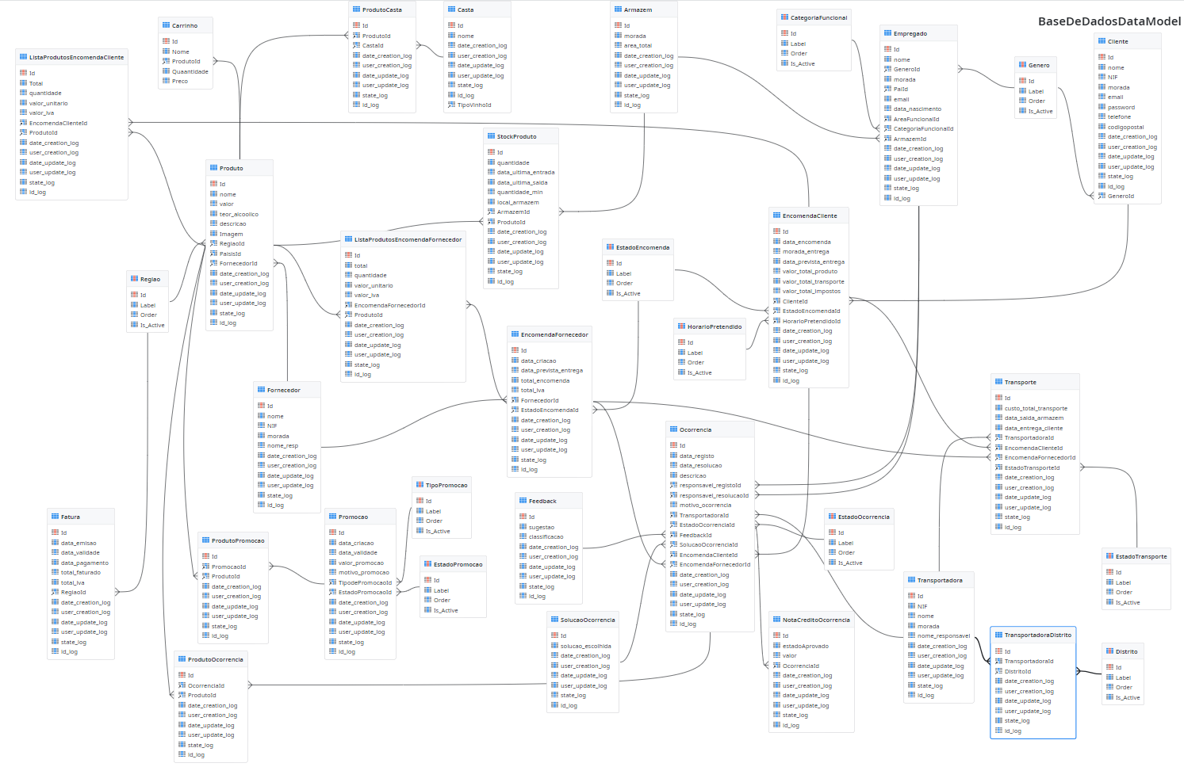

Figura 10. Esquema relacional da base de dados implementada.

<Descrição textual da relação entre tabelas>
<Opções tomadas e respectiva justificação para implementação diferente da especificação.>

Tabela Produto
A tabela seguinte descreve os campos do modelo de dados implementado.

Tabela 102. Tabela Produto implementada.
Campo | Descrição | Formato do campo
Id | Identificador único do produto | Inteiro (PK)
Nome | Nome do produto | Texto
Valor | Preço base do produto | Decimal
Valor_Alcoolico | Indica teor alcoólico | Decimal
Imagem | Imagem associada ao produto | Binário / URL
RegiaoId | Região de origem | Inteiro (FK)
CategoriaProdutoId | Categoria do produto | Inteiro (FK)
Ativo | Indica se o produto está ativo | Booleano

Tabela Cliente
A tabela seguinte descreve os campos do modelo de dados implementado.

Tabela 103. Tabela Cliente implementada.
Campo | Descrição | Formato do campo
Id | Identificador único do cliente | Inteiro (PK)
Nome | Nome completo do cliente | Texto
NIF | Número de identificação fiscal | Texto
Contacto | Número de telefone ou email | Texto
GeneroId | Referência ao género do cliente | Inteiro (FK)
RegiaoId | Região do cliente | Inteiro (FK)
Ativo | Indica se o cliente está ativo | Booleano
Datas de Log | Dados de tracking | Timestamp / Texto

Tabela Carrinho
A tabela seguinte descreve os campos do modelo de dados implementado.

Tabela 104. Tabela Carrinho implementada.
Campo | Descrição | Formato do campo
Id | Identificador único do carrinho | Inteiro (PK)
Nome | Nome do produto | Texto
ProdutoId | Produto relacionado | Inteiro (FK)
Quantidade | Quantidade do produto | Inteiro
Preco | Preço do item | Decimal

Tabela Armazem
A tabela seguinte descreve os campos do modelo de dados implementado.

Tabela 105. Tabela Armazem implementada.
Campo | Descrição | Formato do campo
Id | Identificador do armazém | Inteiro (PK)
Nome | Nome do armazém | Texto
Morada | Endereço do armazém | Texto

Tabela StockProduto
A tabela seguinte descreve os campos do modelo de dados implementado.

Tabela 106. Tabela StockProduto implementada.
Campo | Descrição | Formato do campo
Id | Identificador | Inteiro (PK)
ProdutoId | Produto em estoque | Inteiro (FK)
ArmazemId | Armazém onde o estoque está localizado | Inteiro (FK)
Quantidade | Quantidade disponível | Inteiro
Data_ultima_entrada | Última entrada de estoque | Data/Hora
Data_ultima_saida | Última saída de estoque | Data/Hora

Tabela CategoriaProduto
A tabela seguinte descreve os campos do modelo de dados implementado.

Tabela 107. Tabela CategoriaProduto implementada.
Campo | Descrição | Formato do campo
Id | Identificador da categoria | Inteiro (PK)
Label | Nome da categoria | Texto
Is_Active | Se está ativa | Booleano

Tabela ProdutoOcorrencia
A tabela seguinte descreve os campos do modelo de dados implementado.

Tabela 108. Tabela ProdutoOcorrencia implementada.
Campo | Descrição | Formato do campo
Id | Identificador do registo | Inteiro (PK)
OcorrenciaId | Ocorrência associada | Inteiro (FK)
ProdutoId | Produto relacionado | Inteiro (FK)

Tabela TipoPromocao
A tabela seguinte descreve os campos do modelo de dados implementado.

Tabela 109. Tabela TipoPromocao implementada.
Campo | Descrição | Formato do campo
Id | Identificador do tipo | Inteiro (PK)
Label | Descrição do tipo | Texto
Order | Ordem de exibição | Inteiro
Is_Active | Se está ativo | Booleano

Tabela EncomendaCliente
A tabela seguinte descreve os campos do modelo de dados implementado.

Tabela 110. Tabela EncomendaCliente implementada.
Campo | Descrição | Formato do campo
Id | Identificador da encomenda | Inteiro (PK)
Data_encomenda | Data da encomenda | Data/Hora
Data_prevista_entrega | Data prevista de entrega | Data/Hora
Valor_total_produto | Valor total dos produtos | Decimal
Valor_transporte | Custo do transporte | Decimal
Valor_taxes_impostos | Impostos aplicáveis | Decimal
ClienteId | Cliente que fez a encomenda | Inteiro (FK)
EstadoEncomendaId | Estado da encomenda | Inteiro (FK)

Tabela ListaProdutosEncomendaCliente
A tabela seguinte descreve os campos do modelo de dados implementado.

Tabela 111. Tabela ListaProdutosEncomendaCliente implementada.
Campo | Descrição | Formato do campo
Id | Identificador do item | Inteiro (PK)
ProdutoId | Produto encomendado | Inteiro (FK)
Quantidade | Quantidade pedida | Inteiro
Valor_unitario | Preço por unidade | Decimal
EncomendaClienteId | Encomenda relacionada | Inteiro (FK)

Tabela EncomendaFornecedor
A tabela seguinte descreve os campos do modelo de dados implementado.

Tabela 112. Tabela EncomendaFornecedor implementada.
Campo | Descrição | Formato do campo
Id | Identificador da encomenda | Inteiro (PK)
Data_encomenda | Data da encomenda | Data/Hora
Data_prevista_entrega | Data prevista de entrega | Data/Hora
FornecedorId | Fornecedor responsável | Inteiro (FK)
EstadoEncomendaId | Estado da encomenda | Inteiro (FK)

Tabela ListaProdutosEncomendaFornecedor
A tabela seguinte descreve os campos do modelo de dados implementado.

Tabela 113. Tabela ListaProdutosEncomendaFornecedor implementada.
Campo | Descrição | Formato do campo
Id | Identificador do item | Inteiro (PK)
ProdutoId | Produto solicitado | Inteiro (FK)
Quantidade | Quantidade encomendada | Inteiro
Valor_unitario | Preço por unidade | Decimal
EncomendaFornecedorId | Encomenda associada | Inteiro (FK)

Tabela Fornecedor
A tabela seguinte descreve os campos do modelo de dados implementado.

Tabela 114. Tabela Fornecedor implementada.
Campo | Descrição | Formato do campo
Id | Identificador do fornecedor | Inteiro (PK)
Nome | Nome do fornecedor | Texto
NIF | Número de identificação fiscal | Texto
Nome_resp | Responsável pelo contacto | Texto

Tabela Transportadora
A tabela seguinte descreve os campos do modelo de dados implementado.

Tabela 115. Tabela Transportadora implementada.
Campo | Descrição | Formato do campo
Id | Identificador | Inteiro (PK)
Nome | Nome da transportadora | Texto
Nome_responsavel | Pessoa responsável | Texto

Tabela TransportadoraDistrito
A tabela seguinte descreve os campos do modelo de dados implementado.

Tabela 116. Tabela TransportadoraDistrito implementada.
Campo | Descrição | Formato do campo
Id | Identificador | Inteiro (PK)
DistritoId | Distrito coberto | Inteiro (FK)
TransportadoraId | Transportadora associada | Inteiro (FK)

Tabela EstadoTransporte
A tabela seguinte descreve os campos do modelo de dados implementado.

Tabela 117. Tabela EstadoTransporteimplementada.
Campo | Descrição | Formato do campo
Id | Identificador | Inteiro (PK)
Label | Estado | Texto
Order | Ordem | Inteiro
Is_Active | Ativo? | Booleano

Tabela Empregado
A tabela seguinte descreve os campos do modelo de dados implementado.

Tabela 118. Tabela Empregado implementada.
Campo | Descrição | Formato do campo
Id | Identificador do empregado | Inteiro (PK)
Nome | Nome completo | Texto
Email | Email corporativo | Texto
CategoriaFuncionalId | Categoria funcional | Inteiro (FK)

Tabela CategoriaFuncional
A tabela seguinte descreve os campos do modelo de dados implementado.

Tabela 119. Tabela CategoriaFuncional implementada.
Campo | Descrição | Formato do campo
Id | Identificador | Inteiro (PK)
Label | Nome da categoria funcional | Texto

Tabela Ocorrencia
A tabela seguinte descreve os campos do modelo de dados implementado.

Tabela 120. Tabela Ocorrencia implementada.
Campo | Descrição | Formato do campo
Id | Identificador da ocorrência | Inteiro (PK)
Data_ocorrencia | Data da ocorrência | Data/Hora
ClienteId | Cliente associado | Inteiro (FK)
TipoOcorrenciaId | Tipo da ocorrência | Inteiro (FK)
EstadoOcorrenciaId | Estado da ocorrência | Inteiro (FK)
Texto_ocorrencia | Descrição da ocorrência | Texto

Tabela TipoOcorrencia
A tabela seguinte descreve os campos do modelo de dados implementado.

Tabela 121. Tabela TipoOcorrencia implementada.
Campo | Descrição | Formato do campo
Id | Identificador | Inteiro (PK)
Label | Tipo de ocorrência | Texto
Order | Ordem | Inteiro
Is_Active | Ativo? | Booleano

Tabela EstadoOcorrencia
A tabela seguinte descreve os campos do modelo de dados implementado.

Tabela 122. Tabela EstadoOcorrencia implementada.
Campo | Descrição | Formato do campo
Id | Identificador | Inteiro (PK)
Label | Estado da ocorrência | Texto
Order | Ordem | Inteiro
Is_Active | Ativo? | Booleano

Tabela Feedback
A tabela seguinte descreve os campos do modelo de dados implementado.

Tabela 123. Tabela Feedback implementada.
Campo | Descrição | Formato do campo
Id | Identificador do feedback | Inteiro (PK)
Texto_feedback | Conteúdo textual | Texto
Rating | Avaliação (1 a 5) | Inteiro
ClienteId | Cliente que deixou o feedback | Inteiro (FK)
ProdutoId | Produto avaliado | Inteiro (FK)

Tabela CategoriaProduto
A tabela seguinte descreve os campos do modelo de dados implementado.

Tabela 124. Tabela CategoriaProdutoimplementada.
Campo | Descrição | Formato do campo
Id | Identificador | Inteiro (PK)
Label | Nome da categoria | Texto
Order | Ordem | Inteiro
Is_Active | Ativo? | Booleano

Tabela Regiao
A tabela seguinte descreve os campos do modelo de dados implementado.

Tabela 125. Tabela Regiao implementada.
Campo | Descrição | Formato do campo
Id | Identificador | Inteiro (PK)
Label | Nome da região | Texto
Order | Ordem | Inteiro
Is_Active | Ativo? | Booleano

Tabela EstadoEncomenda
A tabela seguinte descreve os campos do modelo de dados implementado.

Tabela 126. Tabela EstadoEncomenda implementada.
Campo | Descrição | Formato do campo
Id | Identificador | Inteiro (PK)
Label | Nome da região | Texto
Order | Ordem | Inteiro
Is_Active | Ativo? | Booleano

Funcionalidades FrontOffice em OutSystems
A tabela seguinte apresenta a lista dos ecrãs implementados para o FrontOffice.

Tabela 21. Ecrãs implementados FrontOffice.
Nome do Ecrã | Funcionalidades implementadas | Nome das tabelas de base de dados que utiliza
Catálogo | - navegar para os restantes ecrãs  - visualizar os vinhos e os seus respetivos preços  - procurar os vinhos pelo nome  - filtrar por casta e região  - adicionar o vinho ao carrinho | Produto,  ProdutoCasta,  Região,  Casta
Especificações-Vinhos | - navegar para os restantes ecrãs  - visualizar os detalhes de cada vinho  - adicionar o vinho ao carrinho | Produto,  ProdutoCasta,  Região,  Casta
Signup | - navegar para os restantes ecrãs  - cadastrar um novo cliente | Cliente
Feedback | - navegar para os restantes ecrãs  - classificar o serviço em estrelas  - sugerir melhoria  - submeter avaliação | Feedback
Carrinho | - navegar para os restantes ecrãs  - visualizar a lista de produtos no carrinho, assim com o total e o custo do transporte  - fazer o checkout | Carrinho,  Horariopretendido-Transportadora,  ListProdutos-  EncomendaCliente, EstadoTransporte,  Produto, Transporte
Ocorrências | - navegar para os restantes ecrãs  - procurar pelo número da encomenda  - inserir o motivo e a descrição da ocorrência  - visualizar a descrição da encomenda  - submeter a ocorrência  - visualizar o histórico de ocorrências | Cliente,  EncomendaCliente, EstadoEncomenda, ListaProdutos-EncomendaCliente, Produto
Histórico de ocorrências | - navegar para os restantes ecrãs  - visualizar a lista com todas as ocorrências  - ver os detalhes de cada ocorrência, assim como a descrição da encomenda associada a ocorrência  - ir para a página de feedback | Cliente,  Empregado,  EncomendaCliente, EstadoOcorrencia, EstadoTransporte, ListaProdutos-EncomendaCliente,  Ocorrencia,  Produto,  Transportadora,  Transporte
Autorizar Credito | - Autorizar/rejeitar pedidos de crédito sobre ocorrências  - Navegar para os demais ecrãs  - ir para a página de feedback  - Verificar os detalhes do pedido de crédito | Cliente,  EncomendaCliente, EstadoEncomenda, ListaProdutos-EncomendaCliente, Produto
Promoções | - navegar para os restantes ecrãs  - visualizar os vinhos em promoção e os seus respetivos preços  - procurar os vinhos pelo nome  - filtrar por casta e região  - adicionar o vinho ao carrinho | Carrinho,  Casta,  Produto, ProdutoCasta, ProdutoPromocao, Promocao,  Regiao

Funcionalidades BackOffice em OutSystems
A tabela seguinte apresenta a lista dos ecrãs implementados para o BackOffice.

Tabela 22. Ecrãs implementados BackOffice.
Nome do Ecrã | Funcionalidades implementadas | Nome das tabelas de base de dados que utiliza
AnalisarStock | - navegar para restantes ecrãs  - procurar pelo nome do produto  - visualizar detalhes do vinho selecionado  - calcula o nível de stock do produto | Fornecedor,  Casta,  EncomendaFornecedor  Fornecedor,  ListaProdutosEncomenda,  Pais,  Produto,  ProdutoCasta,  Regiao,  Status,  StockProduto
Autorizar-Credito | - navegar para os restantes ecrãs | EncomendaCliente,  EstadoOcorrencia,  ListaProdutosEncomenda-Cliente,  NotaCreditoOcorrencia,  Ocorrencia,  Produto
CriarPromocao | - navegar para os restantes ecrãs  - criar uma nova promoção  - procurar pelo nome o vinho | Promocao,  Armazem,  Produto,  StockProduto,  TipoPromocao
Encomendas-Pendentes | - navegar para os restantes ecrãs | EncomendaCliente,  Cliente,  EstadoEncomenda,  HorarioPretendido,  ListaProdutosEncomenda-Cliente,  Produto,  Transportadora,  Transporte
FazerEncomenda | - navegar para os restantes ecrãs  - procurar pelo nome do produto  - adicionar produtos ao cesto de compra (escrita BD) | Cesto,  Produto,  Fornecedor,  Armazem,  StockProduto
Historico-Encomendas | - navegar para os restantes ecrãs  - procurar pelo número da encomenda  - visualizar detalhes da encomenda  - visualizar os produtos da encomenda | EncomendaFornecedor,  EstadoEncomenda,  Fornecedor,  ListaProdutosEncomenda-cliente,  Produto
Historico-Promocao | - navegar para os restantes ecrãs  - visualizar detalhes das promoções e seus respetivos produtos | Fornecedor,  Pais,  Produto,  Regiao,  EstadoPromocao,  Promocao,  TipoPromocao
Ocorrencias | - navegar para os restantes ecrãs | EncomendaCliente,  EstadoOcorrencia,  ListaProdutosEncomenda-Cliente,  Ocorrencia,  Produto
Organizar-Expedicao | - navegar para os restantes ecrãs | EncomendaCliente,  Cliente,  EstadoEncomenda,  HorarioPretendido,  ListaProdutosEncomenda-cliente,  Produto,  Transportadora,  Transporte
Registar-Solucao | - navegar para os restantes ecrãs  - procurar ocorrência pelo número  - visualizar mais detalhes da ocorrência  - visualizar os produtos da ocorrência | EncomendaFornecedor,  EstadoEncomenda,  Fornecedor,  ListaProdutosEncomenda-Fornecedor,  Produto,  Empregado,  EncomendaCliente,  EstadoOcorrencia,  Feedback,  Ocorrencia,  SolucaoOcorrencia,  User
ReportarFalta-Mercadoria | - navegar para os restantes ecrãs  - procurar pelo nome do produto  - visualizar mais detalhes do produto  - calcula o nível de stock do produto | Fornecedor,  Casta,  EncomendaFornecedor,  ListaProdutosEncomenda-Fornecedor,  Pais,  Produto,  PordutoCasta,  Regiao,  Status  StockProduto
TempHome | Ecrã temporário de acesso

Perfis de utilizadores
A lista de perfis e acessos criados são apresentados na tabela seguinte:

Tabela 23. Perfis de acesso criados.
Perfil de utilizador | Objetivo | Funcionalidades a que tem acesso | Credenciais de acesso (login e palavra-passe)
Admins | Restringir acessos
Clientes | Restringir acessos
Gestores armazém | Restringir acessos
Gestores compras | Restringir acessos
Gestores logística | Restringir acessos
Gestores marketing | Restringir acessos
Gestores ocorrências | Restringir acessos
Gestores financeiros | Restringir acessos

Serviço API REST
A lista de serviços API REST utilizados são apresentados na tabela seguinte.

Tabela 24. Lista dos serviços externos chamados.
Nome do serviço | EndPoint | Nome do programa que faz a chamado do serviço
Edulab04Outsystemsenterprise

Funcionalidades Batch
A lista de procedimentos batch criados são apresentados na tabela seguinte.

Tabela 25. Lista dos procedimentos Batch.
Nome do procedimento | Objetivo | Periodicidade execução

Fase 3 - Apreciação crítica do desenvolvimento

Apreciação do modelo de dados implementado
Quem escreve: grupo que realizou a conceção.

Qualidade (Fraca, Razoável, Boa ou Muito Boa): Muito Boa.
Breve Justificação (por exemplo face à análise que fazem do caderno de encargos):
Acreditamos que a solução que propusemos na Fase I poderia ser debatível em diversos pontos, e, de facto, o grupo que escriturou a Fase II do presente relatório apontou duas alterações ao modelo de dados proposto, nomeadamente em relação ao Carrinho de compras (adicionada uma Classe específica para o mesmo) e ao atributo e-mail do Cliente.
- Em relação à Classe Carrinho de Compras, importa realçar que tal alteração permite, ao nível de FrontOffice, conter informações relativamente ao pedido do Cliente. Ao nível de BackOffice, permite uma gestão interna de pedidos, facilitando futuras devoluções, por exemplo. Entendemos, portanto, que foi uma alteração bem conseguida para o objetivo pretendido e de acordo com o Caderno de Encargos;
- Em relação ao atributo e-mail do Cliente (em vez de em classe à parte) - implica que o e-mail do Cliente deixe de ser uma entidade e fique na entidade Cliente. Acaba por promover uma maior integridade de dados e simplifica o respetivo acesso, portanto concordamos com o proposto.
Foram feitas alterações? (Sim/Não): Não
Apreciação e Novo Esquema (assinale e justifique as alterações) <A preencher caso tenham procedido a alterações>

Apreciação do software implementado
Quem escreve: grupo que realizou a conceção.

Qualidade (Fraca, Razoável, Boa ou Muito Boa): Razoável
Breve Justificação (por exemplo face à qualidade do desenho dos ecrãs, navegação, mensagens de erro resultantes de validações):
Considerámos que o software desenvolvido, como um todo e antes de efetuarmos testes mais incisivos, foi bem conseguido e em linha com o previsto no Caderno de Encargos, tanto em termos da qualidade do desenho dos ecrãs como a maioria da navegação geral entre páginas esperada. Considerámos, porém, que algumas funcionalidades a nível de navegação acabaram por não ser cumpridas.

Foram feitas alterações face à especificação? (Sim/Não): Não (Nenhuma clara)
Apreciação das alterações <A preencher caso tenham procedido a alterações indicando se estas permitiram melhorar face ao que receberam como especificação>

Fase 3 - Execução dos Testes
<Copiar para a 1ª coluna das tabelas seguintes o nome dos testes especificados para cada funcionalidade e replicar as tabelas tantas vezes quantas as funcionalidades e sub-funcionalidades especificadas.>

Testes das funcionalidades de FrontOffice
A tabela seguinte apresenta o resultado dos testes realizados para as funcionalidades de FrontOffice face à especificação de testes prevista.
<Devem indicar se executaram os testes todos previstos e se executaram eventuais testes adicionais não especificados inicialmente na fase 1.>

Tabela 26. Testes realizados funcionalidades FrontOffice.
Nome da Funcionalidade | Testes realizados | Resultado do teste
<Funcionalidade (podem apagar este texto)> | <Indicar se executaram os testes todos previstos>  <Indicar eventuais testes adicionais (podem apagar este texto)> | <Indicar o resultado da execução do teste, isto é, se a funcionalidade passou ou não o teste (podem apagar este texto)>

7.1.1 Funcionalidade Header

Tabela 26. Testes realizados funcionalidades FrontOffice.
Nome da Funcionalidade | Testes realizados | Resultado do teste
Catálogo | Clicar no botão ‘Catálogo’. Resultado esperado: é mostrado o ecrã 'Catálogo’. | Mostra o ecrã ‘Catálogo’
Promoções | Clicar no botão ‘Promoções’. Resultado esperado: é mostrado o ecrã ‘Promoções’ - equivalente à página ‘Catálogo’ mas apenas são mostrados vinhos em promoção. | Mostra o ecrã ‘Promoções’
Ocorrências | Clicar no botão "Ocorrências" e depois em "Reportar Ocorrência". Resultado esperado: é mostrada a página ´Reportar ocorrência’.  Clicar em "Ocorrências" e depois em "Histórico de Ocorrência" sem ter login efetuado. Resultado esperado: é mostrada a página “Histórico de ocorrências “.  Clicar em "Ocorrências" e depois em "Histórico de Ocorrência" com login previamente efetuado. Resultado esperado: é mostrada a página “Histórico de ocorrências”. | A página de reportar ocorrência é mostrada por default;  Ao clicar em histórico de ocorrências a página é mostrada sem login e com login;
Consultar Encomenda | Clicar em "Consultar Encomenda" e depois em "Consultar". Resultado esperado: é mostrada a página “Consultar encomenda”.  Tentar clicar em “Consultar Encomenda” e depois “Histórico de encomendas” sem ter login efetuado. Resultado esperado: não é esperado que o botão “Histórico de encomendas” apareça.  Clicar em “Consultar Encomenda” e depois “Histórico de encomendas” com login efetuado. Resultado esperado: mostra a página “Histórico de encomendas”. | A página “Histórico de encomendas” é mostrada por default;  O botão histórico de encomendas não aparece sem login nem com login porque esse é o ecrã default;
Carrinho | Clicar no ícone do carrinho, antes de adicionar qualquer produto ao mesmo. Resultado esperado: é mostrada uma secção vazia com um botão “Checkout” desabilitado.  Clicar no ícone do carrinho, após adicionar produtos ao mesmo. Resultado esperado: é mostrada uma secção com os produtos adicionados ao carrinho, as quantidades e valores. O botão “Checkout” é clicável. | Clicar no carrinho mostra a secção do carrinho;  Os botões que deveriam estar desabilitados estão habilitados;  Se visitar depois de adicionar produtos os produtos são visiveis no carrinho;
Login/Signup | Clicar no botão "Login". Resultado esperado: é mostrada a página de login/signup. | A página de Login/Signup é mostrada;
Pop-Up de Erro | Simular erro durante uma ação (ex: falha de rede). Resultado esperado: Um pop-up com a indicação para tentar mais tarde. | O pop de erro aparece se necessário;

7.1.2 Funcionalidade Catálogo
Nome da Funcionalidade | Testes realizados | Resultado do teste
Pesquisar | Escrever o nome de um vinho existente na BD com stock > 0. Resultado esperado: é mostrado o vinho pesquisado.  Escrever o nome de um vinho existente na BD com stock = 0. Resultado esperado: não devolve nenhum resultado.  Escrever qualquer coisa que não esteja presente na base de dados. Resultado esperado: não devolve nenhum resultado. | A pesquisa funciona corretamente;
Filtrar | Escolher na caixa drop-down uma das opções apresentadas e carregar no botão filtrar. Resultado esperado: devem ser apresentados todos os vinhos com o filtro escolhido.  Escolher na caixa drop-down uma das opções apresentadas e carregar no botão filtrar. Resultado esperado: devem ser apresentados todos os vinhos com o filtro escolhido.  Escrever na caixa drop-down uma região existente na base de dados. Resultado esperado: devem ser apresentados todos os vinhos com o filtro escolhido.  Escrever na caixa drop-down uma casta existente na base de dados. Resultado esperado: devem ser apresentados todos os vinhos com o filtro escolhido.  Escrever na caixa drop-down um país existente na base de dados. Resultado esperado: devem ser apresentados todos os vinhos com o filtro escolhido.  Escrever na caixa drop-down qualquer coisa que não exista na base de dados. Resultado esperado: não devolve nenhum resultado. | Os vinhos são corretamente filtrados, mas a limpeza dos filtros não parece funcionar;  Os filtros funcionam por caixas com click portanto todos os testes de escrita não são aplicáveis;
Vinhos | Clicar num vinho apresentado. Resultado esperado: página especificações vinho selecionado.  Clicar no ‘+’ de um vinho apresentado. Resultado esperado: uma unidade do vinho adicionado ao carrinho. | Clicar no vinho mostra a página das especificações do vinho;  O botão de “+” adiciona corretamente o produto ao carrinho;

7.1.3 Funcionalidade Especificações Vinho

Nome da Funcionalidade | Testes realizados | Resultado do teste
Quantidade | Clicar no botão ‘-’ quando a quantidade >0. Resultado esperado: subtrair uma unidade ao campo quantidade.  Clicar no botão ‘-’ quando a quantidade = 0. Resultado esperado: quantidade continua 0.  Clicar no botão ‘+’. Resultado esperado: somar uma unidade à quantidade.  Escrever um número >= 0. Resultado esperado: o campo quantidade apresenta o número escrito.  Escrever caracteres não numéricos. Resultado esperado: ignorar os caracteres escritos. | Não existe botão de “-” ou de “+” nem input para escolher a quantidade;  Não existe qualquer forma de escolher a quantidade;
Adicionar Carrinho | Clicar no botão quando a quantidade preenchida é 0 ou nula. Resultado esperado: não adiciona ao carrinho.  Clicar no botão com a quantidade > 0. Resultado esperado: sistema valida se existe stock suficiente e, em caso positivo, adiciona ao carrinho. Caso a quantidade introduzida seja superior ao stock existente, adiciona-se ao carrinho a quantidade existente. | Botão adicionar ao carrinho não funciona;
Descrição | Abrir página e estar exibido corretamente os detalhes do vinho. Resultado esperado: informação completa sobre o vinho.  Abrir página e não estarem exibidos os detalhes do vinho. Resultado esperado: informação incompleta sobre o vinho. | Os detalhes do vinho são mostrados, mas sem variações;
Vinhos Similares | Clicar no botão ‘+’. Resultado esperado: adicionar uma unidade do vinho ao carrinho.  Clicar num vinho. Resultado esperado: página especificações vinho selecionado. | Não existem vinhos similares para adicionar ou em display;

7.1.4 Funcionalidade Reportar Ocorrências
Nome da Funcionalidade | Testes realizados | Resultado do teste
Número de encomenda | Escrever um número de encomenda existente na base de dados e carregar ‘Procurar’. Resultado esperado: mostrar a listagem de produtos da encomenda.  Escrever um número não existente na base de dados e carregar ‘Procurar’. Resultado esperado: não é devolvido um resultado.  Carregar no ‘Procurar’ com o campo nulo. Resultado esperado: não é devolvido um resultado. | A encomenda é corretamente mostrada se existir e nada aparece se não existir ou se for nulo;
Descrição Ocorrência | Escrever qualquer coisa. Resultado esperado: aparece o que foi escrito no campo. | O texto aparece corretamente;
Listagem dos produtos da encomenda | Clicar numa checkbox vazia de um vinho. Resultado esperado: checkbox com visto.  Clicar numa checkbox já com visto. Resultado esperado: checkbox em branco. | Clicar na textbox seleciona todos os vinhos e ao clicar novamente remove a seleção de todos também, não funcionando, portanto, para cada vinho individualmente;
Submeter Ocorrência | Clicar no botão sem ter encomenda selecionada. Resultado esperado: nenhum.  Clicar no botão com encomenda selecionada, mas sem nenhuma checkbox selecionada. Resultado esperado: nenhum.  Clicar no botão com encomenda selecionada e pelo menos uma checkbox selecionada, mas a descrição vazia. Resultado esperado: nenhum.  Clicar no botão com encomenda selecionada e pelo menos uma checkbox selecionada e a descrição com caracteres. Resultado esperado: criação de uma ocorrência | Se não existe encomenda selecionada, nada acontece;  Clicar no botão sem nenhuma checkbox limpa a encomenda selecionada;  Clicar no botão sem descrição limpa a encomenda selecionada;  A ocorrência não está a ser criada na base de dados;
Motivo da Ocorrência | Clicar no dropdown e selecionar uma das opções predefinidas. Resultado esperado: opção fica selecionada.  Clicar no dropdown e selecionar nenhuma das opções predefinidas. Resultado esperado: opção não fica selecionada.  Clicar no dropdown e tentar por uma opção não predefinida. Resultado esperado : opção não fica selecionada | O motivo da ocorrência é texto e não dropdown logo os testes não são aplicáveis, mas permite a escrita corretamente;

7.1.5 Funcionalidade HIstórico de ocorrências
Nome da Funcionalidade | Testes realizados | Resultado do teste
Histórico de Ocorrências | Abrir a página logged in e aparecer o histórico de todas as ocorrências. Resultado esperado: todos os detalhes estarem exibidos.  Abrir a página não logged in e inserir o número de encomenda corretamente. Resultado esperado: todas as ocorrências da encomenda.  Abrir página não logged in e inserir o número de encomenda incorretamente. Resultado esperado: não irá aparecer nada.  Clicar na scrollbar. Resultado esperado: poder subir e descer.  Testar a atualização do estado de uma ocorrência.  Resultado esperado: Se o estado da ocorrência for alterado (por exemplo, de "em análise" para "solucionada"), a página reflete a alteração imediatamente. | O histórico de encomendas é sempre uma lista e não possui, portanto, input para pesquisa por número de encomenda;  Não existe nada scrollable para testar;  Não existem opções para alterar o estado da ocorrência;  A mesma informação aparece na página histórico de ocorrências esteja logged in ou não;
Feedback | Clicar no botão ‘Feedback’. Resultado esperado: página de feedback. | Leva corretamente para a página de Feedback;
Detalhes Ocorrência | Carregar no botão de “+” para visualizar os detalhes da ocorrência. Resultado esperado: visualização dos detalhes da ocorrência. | Os detalhes são mostrados abaixo da tabela;

7.1.6 Funcionalidade Consultar Encomenda
Nome da Funcionalidade | Testes realizados | Resultado do teste
Pesquisar Número de Encomenda | Inserir um número hexadecimal com 8 dígitos (ex: 1A2B3C4D) e clicar em "Procurar". Resultado esperado: São exibidos os dados da encomenda (estado, produtos, etc.)  Inserir 1A2B3C e clicar em "Procurar". Resultado esperado: Mensagem de erro indicando formato inválido. Não faz requisição.  Inserir 1A2B3C4Z e clicar em "Procurar". Resultado esperado: Mensagem de erro. Não faz requisição.  Deixar o campo em branco e clicar no botão. Resultado esperado: Alerta ou mensagem informando que é necessário preencher o campo. | Os dados são exibidos para a encomenda, mas já vem uma encomenda selecionada por default(1), ao tentar pesquisar outras encomendas (3, 4) aparece sempre uma encomenda com id 0 e os mesmos produtos;  Não permite a escrita de texto no input do número de encomenda;  Com o campo em branco nada acontece ao carregar em “Procurar”
Visualizar Produtos | Aceder à página de encomenda com ID válido. Lista dos produtos aparece com nome, quantidade e preço por unidade. Se forem muitos, scrollbar ativa.  Usar o scroll na área de produtos. Resultado esperado: Scrollbar permite ver todos os produtos corretamente, sem cortar dados. | Apenas consigo obter resultados para a encomenda com id 1 mas para essa os produtos aparecem com os dados necessários;  Não consegui criar uma encomenda com muitos produtos para testar o scroll;
Informações da Encomenda | Visualizar a secção de informações da encomenda. Resultado esperado: Morada e código postal aparecem completos e corretos. | Não aparece morada ou código postal;
Valor Total | Visualizar o campo de "Valor Total". Resultado esperado: Soma correta dos produtos (quantidade x preço unitário) + eventuais taxas. Valor visível e formatado em €. | Valor total aparece na tabela;
Dados de entrega | Observar campo “Data da encomenda”. Resultado esperado: Data correta da realização da compra visível.  Consultar campo de previsão de entrega. Resultado esperado: Data estimada aparece e é atualizada se a API da transportadora indicar mudança. | Data da encomenda aparece visível;  Data prevista de entrega aparece visível;
Estado da Encomenda | Consultar encomenda. Resultado esperado: aparece ícone e mensagens corretos consoante o estado da encomenda, | Aparece o estado mas sem ícone;
Cancelar Encomenda | Clicar em "Cancelar Encomenda" quando o estado da encomenda for “Em preparação”. Resultado esperado: Encomenda é cancelada, Surge pop-up de confirmação. Após aceitar, status da encomenda muda e botão é desativado.  Tentar clicar em "Cancelar Encomenda" quando o estado da encomenda for "Encomenda expedida”. Resultado esperado: Botão está visível mas desativado (não clicável). | Não é visível qualquer botão de cancelar encomenda;

7.1.7 Funcionalidade Histórico encomendas
Nome da Funcionalidade | Testes realizados | Resultado do teste
Logged In | Abrir a página, logged in, e aparecer o histórico de todas as encomendas. Resultado esperado: todos os detalhes estarem exibidos.  Abrir a página, não logged in, e aparecer o histórico de todas as encomendas. Resultado esperado: nenhum detalhe está exibido. | Página igual com e sem login, apresenta uma encomenda estática.
Histórico | Carregar no botão de “+” para visualizar os detalhes da ocorrência. Resultado esperado: visualização dos detalhes da ocorrência.  Carregar no botão de “+” para visualizar os detalhes da ocorrência. Resultado esperado: não apareceu nada. | Não faz nada.
Detalhes encomenda | Data prevista da entrega e data da encomenda.  Resultado esperado: data prevista de entrega ser posterior á data de encomenda  Data prevista da entrega e data da encomenda.  Resultado esperado: data prevista da entrega ser anterior á data da encomenda.  Scrollbar da lista de produtos.  Resultado esperado: Conseguir subir e descer. | Não aparecem.

7.1.8 Funcionalidade checkout
Nome da Funcionalidade | Testes realizados | Resultado do teste
Visualizar encomenda | Durante checkout visualização da descrição da encomenda.  Resultado esperado: Itens e suas respetivas quantidades corretas no checkout.  Durante o checkout visualização da descrição da encomenda. Resultado esperado: Itens e/ou quantidades incorretos ou inexistentes. | Mostra uma lista de vinhos que não foram adicionados ao carrinho pelo tester, bem como os que foram;  Se adicionar 2 vezes o produto A, lista duas vezes o produto, ao invés de alterar o campo quantidade para 2.
Pagamento | Carregar no botão pagamento. Resultado esperado: Redirecionar para a página de pagamento.  Carregar no botão pagamento. Resultado esperado: Não redirecionar para a página de pagamento. | Não existe botão.
Valor total | Valor total. Resultado esperado: Valor total corresponde á soma de todos os itens.  Valor total. Resultado esperado: Valor total não corresponde á soma de todos os itens. | Não existe valor total.
Preenchimento de dados requeridos | Nome não preenchido. Resultado esperado: Não consegue avançar para o pagamento.  Nome preenchido com letras. Resultado esperado: Consegue avançar para o pagamento.  Nome preenchido com números. Resultado esperado: Não consegue avançar para o pagamento.  NIF não preenchido. Resultado esperado: Não consegue avançar para o pagamento.  NIF com caracteres especiais ou letras. Resultado esperado: Não consegue avançar para o pagamento.  NIF preenchido com 9 números. Resultado esperado: Consegue avançar para o pagamento.  Morada não preenchida. Resultado esperado: Não consegue avançar para o pagamento.  Morada preenchida com mais de 12 caracteres. Resultado esperado: Consegue avançar para o pagamento.  Código-postal não preenchido. Resultado esperado: Não consegue avançar para o pagamento.  Código-postal não preenchido com o formato 8800-102. Resultado esperado: Não consegue avançar para o pagamento.  Código-postal preenchido com o formato 8800-102. Resultado esperado: Consegue avançar para o pagamento.  Telefone não preenchido. Resultado esperado: Não consegue avançar para o pagamento.  Telefone não preenchido com 9 dígitos. Resultado esperado: Não consegue avançar para o pagamento.  Telefone preenchido com 9 dígitos. Resultado esperado: Consegue avançar para o pagamento.  Horário Pretendido não selecionado. Resultado esperado: Não consegue avançar para o pagamento.  Horário Pretendido não selecionado com uma das opções do dropdown. Resultado esperado: Não consegue avançar para o pagamento.  Horário Pretendido selecionado. Resultado esperado: Consegue avançar para o pagamento.  Horário Pretendido não selecionado. Resultado esperado: Não consegue avançar para o pagamento.  Transportadora não selecionada. Resultado esperado: Não consegue avançar para o pagamento.  Transportadora não selecionada com uma das opções do dropdown. Resultado esperado: Não consegue avançar para o pagamento.  Transportadora selecionada com uma das opções do dropdown. Resultado esperado: Consegue avançar para o pagamento. | A única validação existente é se todos os campos estão preenchidos, mesmo que incorretamente. É possível preencher todos os campos com o valor “1”.

7.1.9 Funcionalidade pagamento
Nome da Funcionalidade | Testes realizados | Resultado do teste
IBAN Vinisys | IBAN Vinisys. Resultado esperado: IBAN correto.  IBAN Vinisys. Resultado esperado: IBAN incorreto. | IBAN mostrado.
Informações | Valores sem iva, com iva e final. Resultado esperado: Representação correta dos respetivos valores.  Promoção aplicada. Resultado esperado: Promoção estar correta.  Valor do Iva. Resultado esperado: Valor do iva correto. | Como a funcionalidade está junta com o carrinho fica difícil perceber os limites de cada uma. De qualquer forma, nem no carrinho nem no checkout existe o valor total nem referências a IVA.
Inserir certificado de pagamento | Inserir PDF. Resultado esperado: Validar o certificado.  Não inserir nada. Resultado esperado: Não consegue avançar. | Permite inserir qualquer formato de ficheiro.
Avançar | O certificado é inserido com sucesso. Valor esperado: O botão avançar faz a sua função.  O certificado não é inserido. Valor esperado: O botão avançar não permite continuar. | Não faz nada.

7.1.10 Funcionalidade Login/Signup

Nome da Funcionalidade | Teste a realizar | Resultado do teste
Login/Sign up | (Cliente) O cliente já tem conta e insere credenciais corretas. Preencher email e password válidos e clicar em "Login". Resultado Esperado: Login bem-sucedido, o header atualiza, aparece o ícone de utilizador (indicador de sessão iniciada), o utilizador é redirecionado para o catálogo.  (Colaborador) Utilizador colaborador insere credenciais válidas. Preencher email e password válidos e clicar em "Login". Resultado Esperado: header muda, são abertas duas páginas: catálogo e backoffice do colaborador.  Email correto, password errada. Tentar login. Resultado Esperado: mensagem "Credenciais inválidas”, header não muda, utilizador permanece na página de login  Email incorreto, password correta. Tentar login. Resultado Esperado: mensagem "Credenciais inválidas”, header não muda, utilizador permanece na página de login  Clicar em "Login" com campos vazios. Resultado Esperado: Mensagens de erro: "Campo obrigatório" nos inputs. Nenhuma tentativa de autenticação é feita.  Preencher Nome, Morada, Código-postal, Telefone, Género, NIF, Email (válido), Password (mín. 8 chars), e clicar em "Signup". Resultado Esperado: Conta é criada com sucesso, mensagem de confirmação ou redirecionamento para login.  Preencher todos os campos com dados válidos, exceto o email. Resultado Esperado: validação impede envio do formulário, m ensagem de erro junto ao campo de email: "Email inválido".  Password com menos de 8 caracteres. Preencher formulário com password como 1234567. Resultado Esperado: validação falha, mensagem: "A password deve ter no mínimo 8 caracteres".  Campos obrigatórios em branco (ex: deixar Morada ou Telefone vazio). Tentar submeter o formulário incompleto. Resultado esperado: formulário bloqueado, e rros visíveis ao lado dos campos não preenchidos.  Tentar criar nova conta com um email já existente. Resultado Esperado: Mensagem: "Email já está em uso”, Conta não é criada. | Página login separada de signup;  Registo de cliente efetuado apenas validando se os campos estão preenchidos, independentemente de estarem corretos ou não. É possível criar um cliente com todos os campos com o valor “1”. É possível duplicar clientes.  O login apenas substitui o botão que diz “Login” pelo nome do utilizador, restante aplicação mantém-se igual.

7.1.11 Funcionalidade Feedback
Nome da Funcionalidade | Testes realizados | Resultado do teste
Avaliação Numérica | Carregar na avaliação.  Resultado Esperado: Deve selecionar a estrela escolhida indicando essa seleção ao utilizador. | OK
Susgestões melhoria | Escrever sugestão.  Resultado Esperado: Deve ser possível escrever no espaço de sugestão;  Carregar em “Avaliar”.  Resultado Esperado: Se uma avaliação tiver sido selecionada, deve criar o feedback na base de dados;  Deve “resetar” o estado da página;  Se não houver avaliação selecionada deve mostrar o pop up de erro; | OK, mas ao submeter avaliação não faz reset ao estado da página.

7.2 Testes das funcionalidades BackOffice
A tabela seguinte apresenta o resultado dos testes realizados para as funcionalidades de BackOffice face à especificação de testes prevista.
<Devem indicar se executaram os testes todos previstos e se executaram eventuais testes adicionais não especificados inicialmente na fase 1.>

Tabela 27. Testes realizados para funcionalidades BackOffice.
Nome da Funcionalidade | Testes realizados | Resultado do teste
<Funcionalidade (podem apagar este texto)> | <Indicar se executaram os testes todos previstos>  <Indicar eventuais testes adicionais (podem apagar este texto)> | <Indicar o resultado da execução do teste, isto é, se a funcionalidade passou ou não o teste (podem apagar este texto)>

Funcionalidade. Fazer encomenda

Tabela 89. BackOffice - Teste da funcionalidade Fazer encomenda
sub-funcionalidades | Teste a realizar | Resultado do teste
Visualizar produtos | Ver os produtos.  Resultado esperado: Os produtos devem aparecer na página.  Scroll na tabela de produtos.  Resultado esperado: poder fazer scroll em caso de overflow;  Preencher quantidade.  Resultado esperado: Quantidade deve ser preenchível,  Quantidade apenas deve aceitar números; | Positivo  É possível visualizar os produtos  Quantidade é preenchível, mas aceitou números negativos.  Foi possível fazer scroll.
Adicionar produto a encomenda atual | Carregar no botão “+”.  Resultado esperado: o produto deve ser adicionado aos produtos da encomenda atual;  Adicionar um produto que já existia na encomenda deve somar a quantidade a adicionar à quantidade existente na encomenda atual; | Foi possível adicionar produtos à encomenda atual
Pesquisar produtos | Escrever no input de pesquisa.  Resultado esperado: O input de pesquisa deve ser preenchível;  Carregar no botão “Procurar”.  Resultado esperado: Ao carregar em “Procurar” a lista deve mostrar vinhos cujo nome inclua o termo de pesquisa;  Carregar em “Procurar” com a pesquisa vazia deve repor a tabela ao estado original; | Foi possível pesquisar por produtos.  Procurar com a pesquisa vazia repõe a tabela ao estado original.
Filtrar produtos | Selecionar o dropdown.  Resultado esperado: O dropdown de filtragem deve permitir selecionar e abrir um menu de opções;  Deve contar todos os dados de Regiões, Castas, Fornecedores e Países e uma opção em branco;  Deve ser pesquisável;  Ao selecionar uma opção ele deverá aparecer como selecionada;  Carregar em “Filtrar”.  Resultado esperado: Carregar em “Filtrar” deve mostrar na tabela os produtos que correspondem ao critério;  Selecionar a opção em branco e carregar em “Filtrar” deve repor a tabela ao estado original; | É possível selecionar o dropdown.  Apenas continha Fornecedores no filtro.  Não filtrava a tabela dos produtos.  Não havia opção em branco no Filtrar.
Visualizar encomenda atual | Ver produtos selecionados.  Resultado esperado: Deve mostrar os produtos já selecionados;  Preencher quantidade.  Resultado esperado: Quantidade deve ser editavel e apenas aceitar números;  Editar preço unitário.  Resultado esperado: Preço unitário não deve ser editavel;  Scroll na lista  Resultado esperado: Deverá ter scroll se o conteúdo causar overflow; | Foi possível ver os produtos selecionados.  Não foi possível editar a quantidade.  Preço unitário não é editável.  Foi possível fazer scroll.
Visualizar valor total | Ver valor total  Resultado esperado: Deverá mostrar o valor total da encomenda; | A funcionalidade funcionava mas como não havia opção para limpar o carrinho por vezes não funcionava como esperado.
Submeter encomenda | Criar a encomenda  Resultado esperado: Deverá criar a encomenda na base de dados;  Deverá limpar todos os campos voltando ao estado original em caso de sucesso;  Erro encomenda  Resultado esperado: Mostrar pop up de erro com o erro no caso de erro; | Foi possível criar uma encomenda através da Base de Dados, mas não foram limpos os campos da encomenda atual.  Não apareceu nenhum pop-up.

Funcionalidade <Histórico Encomendas>

Tabela 90. BackOffice - Teste da funcionalidade Histórico Encomendas
sub-funcionalidades | Teste a realizar | Resultado do teste
Visualizar encomendas | Ver encomendas.  Resultado esperado: A lista deve mostrar todas as encomendas efetuadas, mostrando os seguintes campos: Número de encomenda, Data encomenda, Data prevista de Entrega e Valor;  Scroll na lista  Resultado esperado: A lista deverá ter scroll se o conteudo ultrapassar o espaço disponivel;  Carregar no número da encomenda  Resultado esperado: Deve mostrar os detalhes da encomenda na secção à direita; | Passou nos testes todos
Visualizar detalhes da encomenda | Ver detalhes  Resultado esperado: Deve mostrar os detalhes da encomenda incluindo Data ecomenda, Data prevista de Entrega, Fornecedor e Estado;  Deve conter a lista de produtos da encomenda;  Esta lista deve ter Nome, Quantidade e Valor;  Scroll na lista  Resultado esperado: A lista deverá ter scroll se o conteudo ultrapassar o espaço disponivel; | Passou nos testes todos
Pesquisar encomenda específica | Escrever na barra de pesquisa.  Resultado esperado: Deve aparecer o valor escrito;  Apenas aceita números;  Carregar em “Pesquisar”.  Resultado esperado: Deve mostrar os dados da encomenda pesquisada;  Deve mostrar vazio se não houver encomenda que tenha o número pesquisado;  Se pesquisada com um valor vazio a tabela volta ao estado original; | Passou nos testes todos
Filtrar por fornecedor | Carregar no dropdown.  Resultado esperado: Mostrar lista de fornecedores;  Permitir selecionar fornecedor;  Valor aparecer como selecionado no dropdown;  Carregar em “Filtrar”.  Resultado esperado: Deve filtrar a tabela pelo valor escolhido no dropdown;  Se o valor for a opção vazia, deve retornar a tabela ao estado original; | Não foi possível realizar estas funcionalidades, existia um dropdown que mostrava a lista de fornecedores, no entanto não era possível realizar a filtragem.

Funcionalidade <Registar Solução>

Tabela 91. BackOffice - Teste da funcionalidade Registar Solução.
sub-funcionalidades | Teste a realizar | Resultado do teste
Visualizar ocorrências | Ver ocorrências.  Resultado esperado: Lista de todas as ocorrências existentes.  Carregar em “+”.  Resultado esperado: Carregar em “+” deve abrir os detalhes da ocorrência.  Scroll na lista.  Resultado esperado: A lista deverá ter scroll se o conteúdo ultrapassar o espaço disponível. | Ao aceder às ocorrências só permite submeter uma ocorrência.  Ao submeter vai automaticamente para autorizar crédito.
Visualizar detalhes ocorrência | Ver detalhes ocorrência.  Resultado esperado: Deve mostrar os detalhes da encomenda selecionada, permitindo ver a descrição da ocorrência e a lista de produtos da encomenda, onde deve constar o nome do produto, quantidade encomendada e o valor total das quantidades por cada produto.  Scroll na lista.  Resultado esperado: A lista deverá ter scroll se o conteúdo ultrapassar o espaço disponível. | No autorizar crédito, permite ver os detalhes da ocorrência.
Guardar solução | Carregar no dropdown;  Resultado esperado: Mostrar lista de soluções;  Permitir selecionar solução;  Valor aparecer como selecionado no dropdown;  Data de resolução.  Resultado esperado: Permite introduzir uma data, mas apenas se o valor for do tipo “data”, no formato yyyy-mm-dd.  Responsável Resolução.  Resultado esperado: Permite introduzir o primeiro e último nome do empregado que resolveu a ocorrência.  Deve validar na Base de Dados o nome introduzido com os nomes dos empregados.  Carregar em “Registar”.  Resultado esperado: Guarda o registo da solução e altera o estado da ocorrência para resolvido. Se algum dos campos “Solução”, “Data de resolução” e “Responsável Resolução” não estiver preenchido e não estiver selecionada uma ocorrência, deve surgir pop-up de erro. | Permite dropdown e surge lista de valores.  Apenas permite intoduzir dados tipo “data”, mas está no formato dd/mm/aaaa e não no formato yyyy-mm-dd  Qualquer que seja o valor introduzido, permite qualquer tipo de dados, surge a mensagem “aribuiu”, em pop-up, não validando o nome do empregado.  Ao clicar em “Registar”, mesmo com os campos todos preenchidos corretamente, surge a mensagem “aribuiu”, em pop-up.
Pesquisar encomenda | Escrever na barra de pesquisa.  Resultado esperado: Deve aparecer o valor escrito;  Apenas aceita números;  Carregar em “Procurar”.  Resultado esperado: Deve mostrar os dados da encomenda pesquisada;  Deve mostrar vazio se não houver encomenda que tenha o número pesquisado; | Permite introdução de qualquer valor, numérico e não numérico, no campo de pesquisa.  Mostra sempre lista de ocorrências.

Funcionalidade <Analisar Stock>

Tabela 92. BackOffice - Teste da funcionalidade Analisar Stock.
sub-funcionalidades | Teste a realizar | Resultado do teste
Visualizar stock | Ver stock.  Resultado esperado: Ver a lista dos produtos existentes;  A lista contém Nome, Preço unitário, Fornecedor, Stock e o Status;  Carregar em “+”.  Resultado esperado: Mostrar os detalhes do produto  Fazer scroll.  Resultado esperado: Conseguir fazer scroll na página se o conteúdo fizer overflow; | É possível visualizar a lista dos produtos existentes com os campos indicados.  Botão “+” mostra detalhes.  É possível fazer scroll
Visualizar detalhes do produto | Ver detalhes.  Resultado esperado: Ver a Região, Casta, Teor alcoólico, País e Descrição da encomenda selecionada;  Scroll na descrição.  Resultado esperado: Deve ser possível fazer scroll se o espaço da descrição tiver overflow; | Foi possível visualizar todos detalhes indicados
Pesquisar produtos | Escrever no input de pesquisa.  Resultado esperado: O input de pesquisa deve ser preenchível;  Carregar no botão “Procurar”.  Resultado esperado: Ao carregar em “Procurar” a lista deve mostrar vinhos cujo nome inclua o termo de pesquisa;  Carregar em “Procurar” com a pesquisa vazia deve repor a tabela ao estado original; | Todos os testes estão funcionais
Filtrar lista | Selecionar o dropdown.  Resultado esperado: O dropdown de filtragem deve permitir selecionar e abrir um menu de opções;  Deve contar todos os dados de Regiões, Castas, Fornecedores e Países e uma opção em branco;  Deve ser pesquisável;  Ao selecionar uma opção ele deverá aparecer como selecionada;  Carregar em “Filtrar”.  Resultado esperado: Carregar em “Filtrar” deve mostrar na tabela os produtos que correspondem ao critério;  Selecionar a opção em branco e carregar em “Filtrar” deve repor a tabela ao estado original; | É possível visualizar o dropdown apenas com nomes de Fornecedores  Não filtra, funcionalidade não implementada na totalidade.

Funcionalidade <Encomendas Pendentes>

Tabela 93. BackOffice - Teste da funcionalidade Encomendas pendentes
sub-funcionalidades | Teste a realizar | Resultado do teste
Visualizar lista de encomendas | Ver lista.  Resultado esperado: Ver a lista de encomendas apenas com o estado pendente;  Ver os campos Número de encomenda, Data encomenda, Data prevista de Entrega, e o Valor;  Carregar no número da encomenda deve mostrar os detalhes da encomenda;  Fazer scroll.  Resultado esperado: Deve ser possivel fazer scroll se o conteúdo da lista causar overflow; | É possível visualizar a lista de encomendas, no entanto é apresentada uma lista com todas as encomendas, independentemente do estado.  Não foi implementado a funcionalidade de carregar o número da encomenda e mostrar os detalhes  É possível fazer scroll.
Visualizar detalhes da encomenda | Ver detalhes.  Resultado esperado: Ver Data de encomenda, Data prevista da entrega, o fornecedor e o estado;  Mostrar lista de produtos da encomenda;  A lista de produtos deve conter Nome, Quantidade e Valor.  Fazer scroll.  Resultado esperado: Deve ser possivel fazer scroll se o conteúdo da lista causar overflow; | É possível ver todos os detalhes de encomenda
Pesquisar encomenda | Preencher input.  Resultado esperado: o input deve assumir o valor escrito;  Apenas deve aceitar números;  Carregar em “Procurar”.  Resultado esperado: A encomenda com o número fornecido é mostrada no ecrã;  Nenhuma encomenda aparece se nenhuma existir com o número fornecido; | Todas as funcionalidades estão bem implementadas

Funcionalidade <Organizar Expedição>

Tabela 94. BackOffice - Teste da funcionalidade Organizar expedição
sub-funcionalidades | Teste a realizar | Resultado do teste
Visualizar lista de encomendas | Ver lista.  Resultado esperado: Ver a lista de encomendas no estado “em preparação”;  Ver os campos Número de encomenda, Data encomenda, Data prevista de Entrega, e o Valor;  Carregar no número da encomenda.  Resultado esperado: Deve abrir os detalhes da encomenda;  Fazer scroll.  Resultado esperado: deve ser possível fazer scroll se o conteúdo causar overflow; | É possível visualizar as encomendas, no entanto não são filtradas pelo estado “em preparação”  É possível fazer scroll
Visualizar detalhes da encomenda | Ver detalhes.  Resultado esperado: Os campos Data encomenda, Data prevista da entrega, fornecedor, cliente e estado devem ser apresentados;  Deve mostrar a lista de produtos da encomenda com Nome, Quantidade e Valor;  Fazer scroll.  Resultado esperado: deve ser possível fazer scroll se o conteúdo causar overflow; | Existe a tabela detalhes, mas não é possível visualizar os detalhes de nenhuma encomenda  É possível fazer scroll

Funcionalidade <Reportar falta de mercadoria>

Tabela 95. BackOffice - Teste da funcionalidade Reportar falta de mercadoria
sub-funcionalidades | Teste a realizar | Resultado do teste
Visualizar produtos | Ver produtos.  Resultado esperado: Deve ser possível ver os produtos;  A tabela tem Nome, Preço unitário, Fornecedor, Stock e Status;  Carregar botão “+” .  Resultado esperado: deve mostrar os detalhes do produto;  Carregar “Reportar”.  Resultado esperado: Deve iniciar o processo de reporte da falta de stock;  Deve criar um email para o/os gestor/res de stock;  Fazer scroll.  Resultado esperado: deve ser possível fazer scroll se o conteúdo causar overflow; | É possível visualizar a lista de produtos com todos os campos indicados  Ao carregar no botão “+” são apresentados os detalhes do produto (abaixo da tabela)  É possível fazer scroll  O botão reportar não realiza nenhuma ação
Visualizar detalhes produto | Ver detalhes.  Resultado esperado: Deve mostrar Região, Casta, Teor Alcoólico, País e Descrição;  Fazer scroll descrição.  Resultado esperado: deve ser possível fazer scroll se o conteúdo causar overflow; | Todas as funcionalidades mencionadas estão bem implementadas
Pesquisar produtos | Escrever no input de pesquisa.  Resultado esperado: O input de pesquisa deve ser preenchível;  Carregar no botão “Procurar”.  Resultado esperado: Ao carregar em “Procurar” a lista deve mostrar vinhos cujo nome inclua o termo de pesquisa; | Todas as funcionalidades mencionadas estão bem implementadas
Filtrar produtos | Selecionar o dropdown.  Resultado esperado: O dropdown de filtragem deve permitir selecionar e abrir um menu de opções;  Deve contar todos os dados de Regiões, Castas, Fornecedores e Países e uma opção em branco;  Deve ser pesquisável;  Ao selecionar uma opção ele deverá aparecer como selecionada;  Carregar em “Filtrar”.  Resultado esperado: Carregar em “Filtrar” deve mostrar na tabela os produtos que correspondem ao critério;  Selecionar a opção em branco e carregar em “Filtrar” deve repor a tabela ao estado original; | Dropdown apenas apresenta o parâmetro de filtragem fornecedor, no entanto não realiza a filtragem
Reportar | Carregar em “Reportar”.  Resultado esperado: É enviado e-mail para o gestor de stock. | Não realiza nenhuma ação

Funcionalidade <Criar promoção>

Tabela 96. BackOffice - Teste da funcionalidade Criar promoção
sub-funcionalidades | Teste a realizar | Resultado do teste
Inserir dados da promoção | Inserir Data inicio e Data de Validade.  Resultado esperado: Os campos devem ser do tipo date;  Devem guardar uma data valida;  Data de Validade não pode ser igual ou inferior a Data de início;  Selecionar tipo de promoção.  Resultado esperado: As opções são “valor fixo”, “percentual”;  O valor escolhido deve ficar selecionado;  Indicar valor promoção.  Resultado esperado: Deve ser possivel preencher o input;  Apenas deve aceitar números;  Inserir razão da promoção.  Resultado esperado: O input deve ser editável; | Resultado do  Todas as funcionalidades estão bem implementadas
Selecionar produtos para a promoção | Ver produtos.  Resultado esperado: Deve ser possivel ver os produtos para adicionar a promoção;  Deve apresentar o Nome, Stock e Preço Unitário para cad a produto;  Fazer scroll descrição.  Resultado esperado: deve ser possível fazer scroll se o conteúdo causar overflow;  Selecionar produto  Resultado esperado: Ao clicar na checkbox o produto deve ser selecionado;  Se filtrar ou pesquisar e voltar atras o produto deve permanecer selecionado; | Todas as funcionalidades estão bem implementadas
Visualizar produtos selecionados | Ver produtos.  Resultado esperado: Devem estar presentes todos os produtos selecionados; | É possível ver os produtos selecionados
Pesquisar produtos | Escrever no input de pesquisa.  Resultado esperado: O input de pesquisa deve ser preenchível;  Carregar no botão “Procurar”.  Resultado esperado: Ao carregar em “Procurar” a lista deve mostrar vinhos cujo nome inclua o termo de pesquisa; | Todas as funcionalidades mencionadas estão bem implementadas
Filtrar produtos | Selecionar o dropdown.  Resultado esperado: O dropdown de filtragem deve permitir selecionar e abrir um menu de opções;  Deve contar todos os dados de Regiões, Castas, Fornecedores e Países e uma opção em branco;  Deve ser pesquisável;  Ao selecionar uma opção ele deverá aparecer como selecionada;  Carregar em “Filtrar”.  Resultado esperado: Carregar em “Filtrar” deve mostrar na tabela os produtos que correspondem ao critério;  Selecionar a opção em branco e carregar em “Filtrar” deve repor a tabela ao estado original; | Todas as funcionalidades mencionadas estão bem implementadas
Finalizar criação | Carregar em “Criar”.  Resultado esperado: A promoção é criada e associada aos devidos produtos;  Os campos são limpos após sucesso;  Em caso de erro deve aparecer o pop-up de erro com a descrição; | As promoções são criadas com sucesso e apenas permite criar quando está tudo nos padrões definidos, no entanto não aparece nenhum pop-up de erro.

Funcionalidade <Histórico Campanhas>

Tabela 97. BackOffice - Teste da funcionalidade Histórico campanhas.
sub-funcionalidades | Teste a realizar | Resultado do teste
Visualizar campanha | Ver campanhas.  Resultado esperado: A lista deve mostrar todas as campanhas criadas, mostrando os campos Data início, Data de validade, Tipo de promoção e Valor da promoção;  Carregar em “+”.  Resultado esperado: Carregar em “+” deve mostrar lista dos Produtos da campanha, Motivo da promoção e o Estado;  Carregar em “Terminar”.  Resultado esperado: Carregar em “Terminar” deve alterar o estado para Inativa e alterar a Data de validade para a data atual;  Scroll na lista  Resultado esperado: A lista deverá ter scroll se o conteúdo ultrapassar o espaço disponível; | Lista mostra todas as campanhas, com os campos, Data início, Data de validade, Tipo de promoção e Valor da promoção.  Ao clicar no “+” em baixo surge a lista dos produtos, ao lado surge Motivo promoção e Estado, que varia consoante a campanha.  Não existe “Terminar”.
Visualizar detalhes campanha | Ver detalhes.  Resultado esperado: Do lado direito deve surgir os campos Nome e Preço unitário, relativos aos Produtos da campanha;  Na secção inferior deve surgir o descritivo do campo Motivo promoção e tipo do campo Estado, devendo ser Inativa ou Ativa;  Scroll na lista  Resultado esperado: A lista deverá ter scroll se o conteúdo ultrapassar o espaço disponível; | Campos surgem em baixo e não do lado direito.  Do lado direito surge o campo Motivo promoção e o campo Estado.

Funcionalidade <Consultar Entrega>

Tabela 98. BackOffice - Teste da funcionalidade Consultar Entrega
sub-funcionalidades | Teste a realizar | Resultado do teste
Consultar encomenda | Preencher input.  Resultado esperado: Deve ser possível escrever o número de encomenda;  Apenas deve aceitar números;  Carregar em “Procurar”.  Resultado esperado: Deve pedir à API da transportadora o estado atual do transporte e apresentar;  Em caso de erro deve mostrar o pop up de erro;  Se nenhuma encomenda existir com esse número deve mostrar um erro; | Permite escrever o número de encomenda, se escrever letras não surge erro, mas não faz pesquisa.

Funcionalidade <Autorizar Crédito>

Tabela 99. BackOffice - Teste da funcionalidade Autorizar crédito
sub-funcionalidades | Teste a realizar | Resultado do teste
Visualizar ocorrência | Pesquisar.  Resultado esperado: Deve ser possível pesquisar pelo número da ocorrência;  Esse input apenas deve aceitar números;  Mostrar dados.  Resultado esperado: Deve mostrar a Descrição, os Produtos na ocorrência detalhando Nome, Quantidade e Valor.  Deve mostrar Número encomenda, Montante Crédito, Número de ocorrência e o estado;  Fazer scroll.  Resultado esperado: Deve ser possivel fazer scroll na Descrição e na lista de Produtos; | Não foi possível pesquisar e visualizar nenhum dado
Aceitar crédito | Carregar em “Aceitar crédito”.  Resultado esperado: deve alterar o estado do crédito para aceite;  Deve limpar os dados do ecrã; | Tanto o aceitar crédito como o rejeitar crédito levam-nos para a página registar solução
Rejeitar crédito | Carregar em “Rejeitar crédito”.  Resultado esperado: deve alterar o estado do crédito para rejeitado;  Deve limpar os dados do ecrã; | Tanto o aceitar crédito como o rejeitar crédito levam-nos para a página registar solução

Tabela 100. BackOffice - Teste da funcionalidade Incidência.
sub-funcionalidades | Teste a realizar | Resultado do teste
Pesquisar encomenda | Escrever na barra de pesquisa.  Resultado esperado: Deve aparecer o valor escrito;  Apenas aceita números;  Carregar em “Procurar”.  Resultado esperado: Deve mostrar os dados da encomenda pesquisada;  Deve mostrar vazio se não houver encomenda que tenha o número pesquisado;  Se pesquisada com um valor vazio a tabela volta ao estado original; | Todas as funcionalidades estão bem implementadas
Detalhes encomenda | Ver detalhes.  Resultado esperado: Deve ser possível visualizar os produtos presentes na encomenda com os campos Nome, Quantidade, Valor.  Deve ter um campo para selecionar os produtos com defeito;  Selecionar produtos.  Resultado esperado: Os produtos devem ficar selecionados; | Todas as funcionalidades estão bem implementadas, exceto selecionar produtos com defeito, que não está disponível
Finalizar ocorrência | Clicar em “Submeter Ocorrência”.  Resultado esperado: Se os campos não estiverem todos preenchidos deve apresentar pop up de erro;  Se tiverem todos preenchidos deve criar a ocorrência;  Se nenhum produto estiver selecionado deve assumir todos os produtos; | Não existe opção submeter ocorrência, se formos ao menu ocorrência permite submeter, mas “salta” imediatamente para o menu Autorizar crédito
Detalhes ocorrência | Preencher descrição.  Resultado esperado: O input deve ser preenchível; | No menu Ocorrência o campo detalhes é preenchível

Testes das funcionalidades Batch
A tabela seguinte apresenta o resultado dos testes realizados para a funcionalidades Batch face à especificação de testes prevista.
Regista-se que os processos em causa não foram implementados em modo Batch, uma vez que não recorrem à utilização de timers,assíncrono etc... No entanto, considerando que a funcionalidade foi assegurada por outros meios e cumpre os requisitos previstos, optou-se por proceder ao seu preenchimento.

Tabela 28. Testes realizados para funcionalidades Batch.
Nome da Funcionalidade | Testes realizados | Resultado do teste
Assegurar que informação está disponível e validada acerca das encomendas. | Fazer uma encomenda e testar com dados incorretos, por exemplo código postal que tenha texto em vez de números. | Após a devida análise e verificação do funcionamento do sistema, confirmo que toda a informação relativa às encomendas se encontra devidamente validada, estando integralmente disponível e acessível conforme os requisitos definidos. Não foram detetadas inconsistências ou falhas nos dados apresentados, assegurando-se assim a fiabilidade do processo.
Verificar conflito entre promoções | Criamos uma promoção com datas inválidas. | Não consegui criar uma promoção, como era esperado.
Verificar stock de produtos selecionados para a nova promoção | Ver se existe stock. | Validam o stock dos produtos, que estão em promoção ou que irão estar em promoção.
Calcular preço promocional dos produtos | A promoção não se aplica. | Os produtos não aparecem com promoção, não consigo verificar com certeza se a promoção está efetivamente correta. Pois não consigo criar uma promoção.
Desassociar promoção a produtos na Base de Dados | Apagar promoção e ver a base de dados. | Não conseguimos apagar a promoção no site, e efetivamente ainda aparece na base de dados.
Registar devolução do dinheiro | Vários testes referentes, como por exemplo: rejeitar crédito, autorizar crédito e validar os valores. | O registo de devolução de dinheiro foi testado com base nos requisitos definidos, nomeadamente a não autorização de crédito (onde não deve haver devolução) e a validação dos campos obrigatórios como número de cliente, número de ocorrência e valor devolvido dentro dos limites permitidos.
Calcular preço promocional dos produtos | Criar uma promoção percentual. | Não existe alteração do preço no frontOffice.
Associar promoção a produtos na Base de Dados | Não é batch, mas está associado. | Na base de dados encontram-se bem associadas as promoções conforme os requisitos necessários.
Atualização de quantidade de stocks (Compra) | Não é batch, mas encontra-se associado. | Não consigo validar se efetivamente acontece ou não a atualização de stock pois não consigo criar uma encomenda com sucesso.
Atualizar o portal Web | Não aplicado.
Verificação de quantidade de stock de produtos selecionados pelo Cliente | Não existiam produtos sem stock. Selecionar um produto com stock. | Selecionado um produto com stock, efetivamente conseguimos adicionar ao carrinho como expectável.
Calcular preço final da encomenda | Produtos com e sem promoção, verificar se preços estão corretos. | Os preços são os mesmos, no FrontOffice e BackOffice. Não conseguindo validar as promoções pois não consigo perceber se está em promoção, e se é o valor correto.
Validar stock e dados da encomenda | Inserir dados corretos.  Os campos obrigatórios não foram preenchidos. | Validou corretamente com dados corretos.  Apareceu uma mensagem de erro quando não preenchemos os dados obrigatórios.
Gerar número de encomenda, registar pedido e descontar stock | Não conseguimos criar uma encomenda. | Não consigo validar com sucesso.
Verificar Produtos com Stock Crítico | Não existe. | Não existe.

Fase 3 – Auto-apreciação crítica dos Resultados dos Testes
Quem escreve: grupo que efetuou a especificação.
.
Qualidade (Fraca, Razoável, Boa ou Muito Boa): Razoável
Breve Justificação (face às eventuais omissões que o grupo fez na sua própria especificação e face à implementação realizada pelo outro grupo):
De modo geral, os resultados dos testes mostram que o sistema apresenta muitas falhas, especialmente no FrontOffice, com várias funcionalidades que não correspondem ao comportamento esperado, desde botões a navegação entre páginas. O BackOffice, embora com menos falhas, também apresenta problemas significativos que comprometem a sua utilidade.
Destacam-se como pontos fortes:
- FrontOffice - funcionalidades de pesquisa no catálogo, navegação entre páginas (catálogo, promoções, login, feedback) funcionarem como esperado;
- BackOffice – funcionalidades de visualizar produtos (em "Fazer encomenda" e "Analisar Stock"), pesquisa de produtos (em "Fazer encomenda" e "Analisar Stock"), a pesquisa de encomendas específicas (em "Histórico Encomendas"), e, ainda, a visualização das encomendas e dos detalhes da encomenda funcionam bem, conforme esperado.
Como principais pontos fracos destacam-se, entre os demais: (i) o facto de se aceitarem numerações negativas (nomeadamente em quantidades de produtos visualizados); (ii) campos de datas aceitarem formatos incorretos (dd/mm/aaaa em vez de yyyy-mm-dd); (iii) O carrinho não funciona corretamente, com botões que deveriam estar desabilitados (checkout) a aparecerem habilitados mesmo sem produtos.

